TIMEHOUSE
WALKTHROUGH / UAT
Phase 1 · Core Rental / Go-live
Tài liệu hướng dẫn nghiệp vụ và bằng chứng chạy runtime trên mockup TimoHouse.
Thông tin | Giá trị
Phạm vi | 40 mốc · S0 + F00 thiết lập + 10 luồng core + F10 bổ trợ
Commit / nhánh | a13f70b8ba0f3b6943518cc2c5856fc6ce35ac0d · uat/develop-3phase-20260918
Đối tượng | Nghiệp vụ + UAT
Môi trường | Chrome 1440×1080 · Phase 1 only
Ngày/kỳ demo | 28/10/2026 · 10/2026
Kết quả | PASS · 40/40
Lưu ý dữ liệu: hợp đồng dùng ngày bắt đầu 01/10/2026 để đủ điều kiện lập hóa đơn kỳ 10/2026. PNG gốc chỉ là tham chiếu UI, không phải bằng chứng thực thi.

Sơ đồ tổng thể
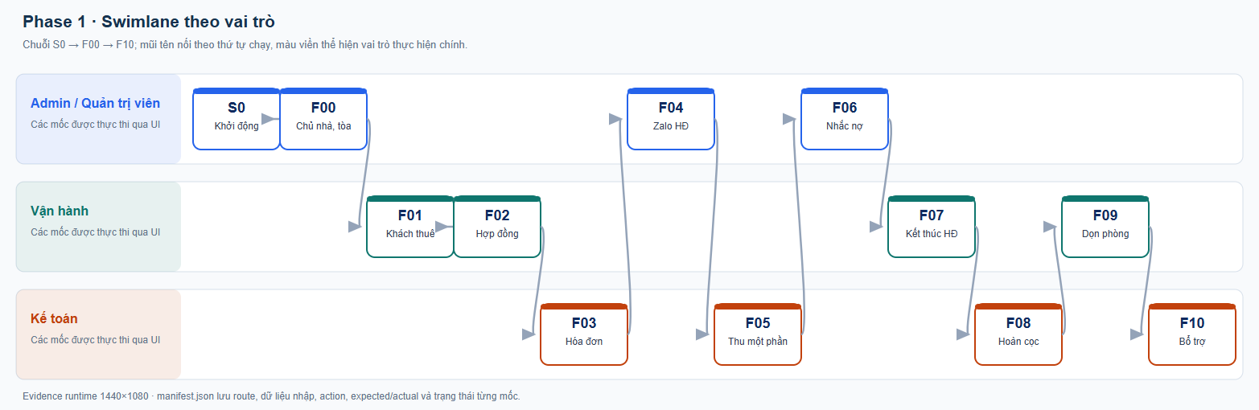

Cách đọc tài liệu
- Mỗi mốc có route, vai trò, dữ liệu nhập, action, expected result và actual result.
- Ảnh có hậu tố -input là trạng thái trước khi submit; -action là form/điểm thao tác bổ sung; -result là kết quả sau submit; -error chỉ xuất hiện nếu mốc lỗi.
- Mã record động (KH…, HD…, PAY…, ZL…, RC…) được lấy từ manifest của cùng một lần chạy.

Mục lục
Mục lục tự cập nhật khi mở bằng Microsoft Word (chọn Cập nhật trường / F9).

S0 · Khởi động
Sơ đồ luồng: S0.1 → S0.2 → S0.3 → S0.4
Màn hình | Dữ liệu | Action | Trạng thái / kết quả
S0.1: /login  S0.2: /dashboard  S0.3: /settings/catalog  S0.4: /rooms?status=ready | S0.1: admin / demo123  S0.2: Kỳ 10/2026  S0.3: Không nhập; dùng seed catalog.  S0.4: Lọc Sẵn sàng. | S0.1: Nhập tài khoản và bấm Đăng nhập.  S0.2: Quan sát KPI, biểu đồ và bảng quá hạn.  S0.3: Mở Cấu hình → Danh mục dùng chung và mở một dịch vụ.  S0.4: Chuyển Vận hành, mở Phòng và chọn tab Sẵn sàng. | S0.1: Vào Tổng quan, topbar hiện Nguyễn Văn Minh – Quản trị viên.  S0.2: KPI phòng, tiến độ thu và nút Nhắc thu hiển thị.  S0.3: 7 dịch vụ đang hoạt động, gồm Điện 3.500/kWh và Nước 20.000/m³.  S0.4: Có dòng phòng với Giữ chỗ/Tạo hợp đồng.

S0.1 · Đăng nhập hệ thống
Trường | Chi tiết
Vai trò | Quản trị viên
Màn hình/route | Màn hình đăng nhập với email/tên đăng nhập, mật khẩu và nút Đăng nhập.  /login
Dữ liệu nhập | admin / demo123
Mã record | -
Action | Nhập tài khoản và bấm Đăng nhập.
Kết quả mong đợi | Vào Tổng quan, topbar hiện Nguyễn Văn Minh – Quản trị viên.
Kết quả thực tế | Đăng nhập thành công; Tổng quan mở với vai trò Quản trị viên.
Assertions | -
File tải xuống | -
Thời gian | 2026-09-18T10:47:14.241Z → 2026-09-18T10:47:14.973Z
Trạng thái | PASS
Ảnh minh chứng
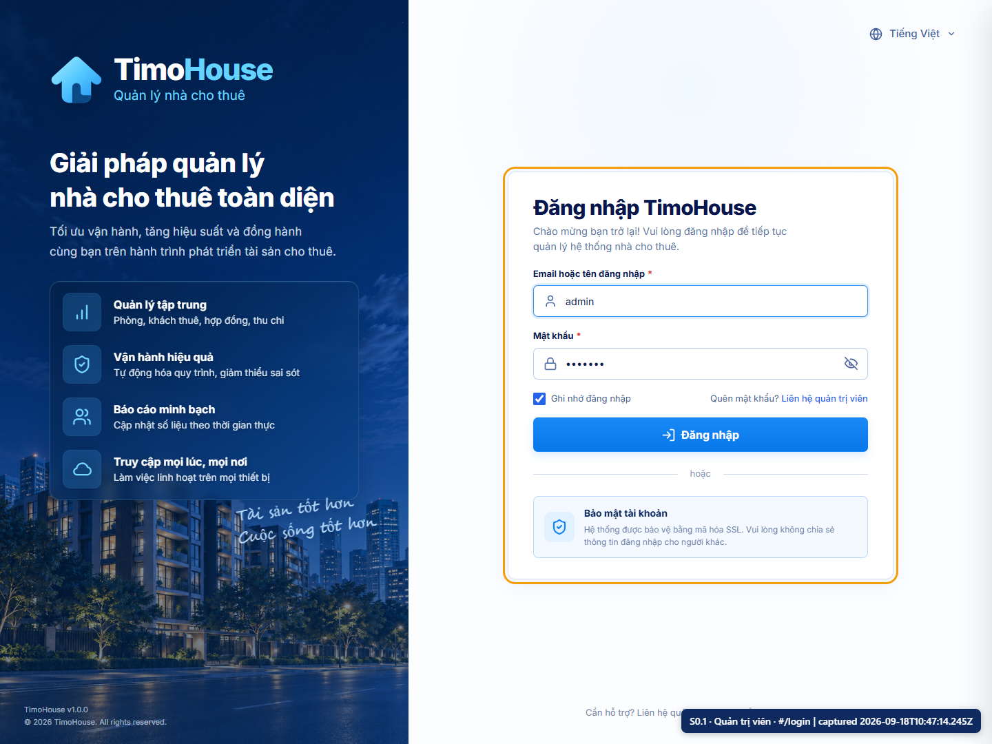  S0.1-input.png | 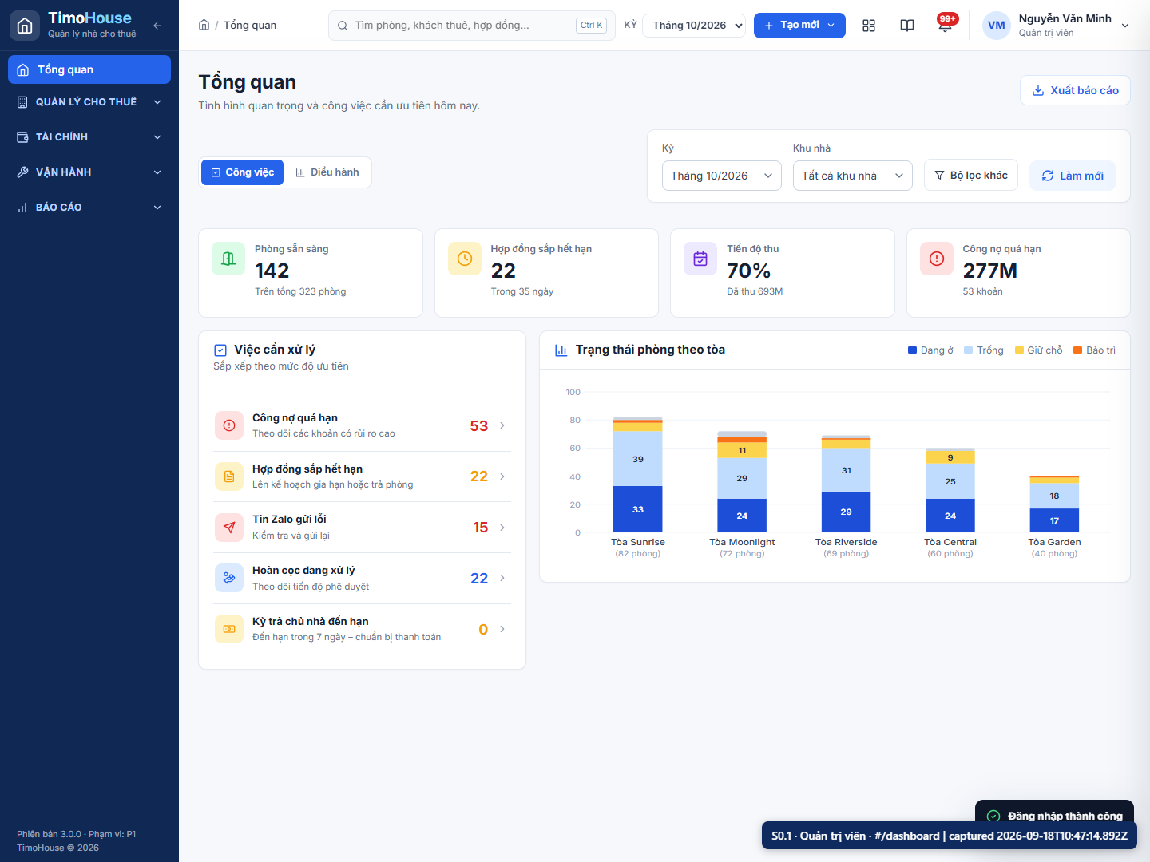  S0.1-result.png

S0.2 · Xem Tổng quan
Trường | Chi tiết
Vai trò | Quản trị viên
Màn hình/route | Dashboard gồm bộ lọc kỳ/khu vực/tòa, 4 KPI, tài chính, biểu đồ và Top khoản quá hạn.  /dashboard
Dữ liệu nhập | Kỳ 10/2026
Mã record | -
Action | Quan sát KPI, biểu đồ và bảng quá hạn.
Kết quả mong đợi | KPI phòng, tiến độ thu và nút Nhắc thu hiển thị.
Kết quả thực tế | Tổng quan Tình hình quan trọng và công việc cần ưu tiên hôm nay. Xuất báo cáo Công việc Điều hành Kỳ Tháng 10/2026 Tháng 9/2026 Tháng 8/2026 Tháng 7/2026 Tháng 6/2026 Tháng 5/2026 Tháng 4/2026 Tháng 3/2026 Khu nhà Tất cả khu nhà Khu Cầu Giấy Khu Phú Nhuận Khu Quận 1 Khu Bình Thạnh Khu Thủ Đức Khu Hà Đông Khu Tân Bình Khu Gò Vấp Khu Bình Dương Khu Đà Nẵng Bộ lọc khác Làm mới Phòng sẵn sàng 142 Trên tổng 323 phòng Hợp đồng sắp hết hạn 22 Trong 35 n
Assertions | -
File tải xuống | -
Thời gian | 2026-09-18T10:47:14.973Z → 2026-09-18T10:47:15.350Z
Trạng thái | PASS
Ảnh minh chứng
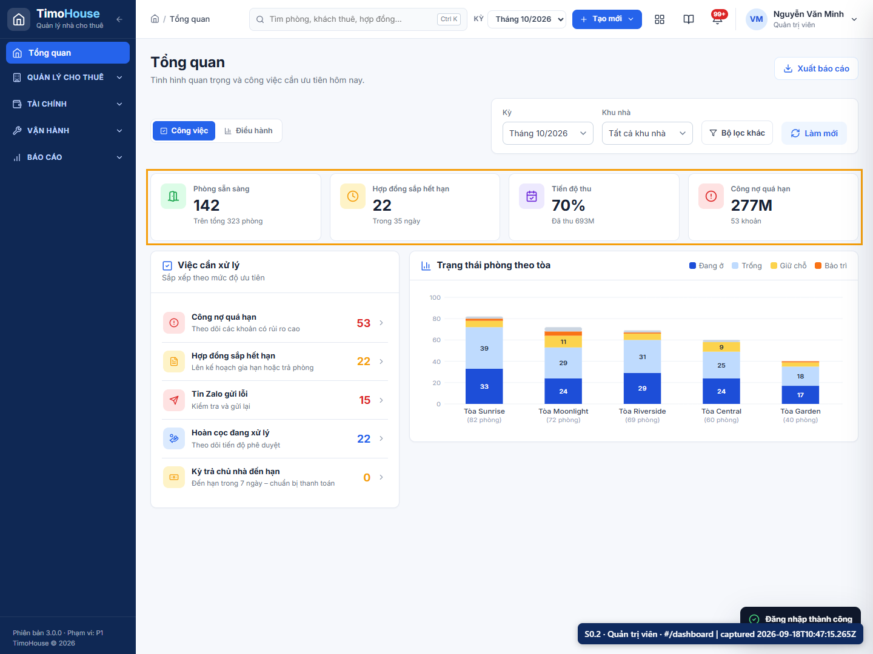
S0.2-result.png

S0.3 · Kiểm tra danh mục dịch vụ & bảng giá
Trường | Chi tiết
Vai trò | Quản trị viên
Màn hình/route | Danh sách dịch vụ, đơn vị, giá mặc định, phạm vi và lịch sử giá.  /settings/catalog
Dữ liệu nhập | Không nhập; dùng seed catalog.
Mã record | -
Action | Mở Cấu hình → Danh mục dùng chung và mở một dịch vụ.
Kết quả mong đợi | 7 dịch vụ đang hoạt động, gồm Điện 3.500/kWh và Nước 20.000/m³.
Kết quả thực tế | Danh mục dùng chung Quản lý dịch vụ, bảng giá, nhóm chi phí và các danh mục tham chiếu trong hệ thống. Áp dụng bảng giá Thêm dịch vụ Dịch vụ & Bảng giá Khu nhà Team kinh doanh Nhóm chi phí Phương thức thanh toán Nguồn khách P2 Danh sách dịch vụ (7) Tất cả nhóm Dịch vụ tiện ích Dịch vụ chung Dịch vụ khác Tất cả trạng thái Đang hoạt động Ngừng hoạt động Làm mới Tên dịch vụ⇅ Đơn vị Cách tính Giá mặc định⇅ Phạm vi áp dụng Hiệu lực Trạng thái Điện kWh Theo chỉ số 3,500 Tất cả tòa nhà 01/01/2026
Assertions | -
File tải xuống | -
Thời gian | 2026-09-18T10:47:15.350Z → 2026-09-18T10:47:15.737Z
Trạng thái | PASS
Ảnh minh chứng
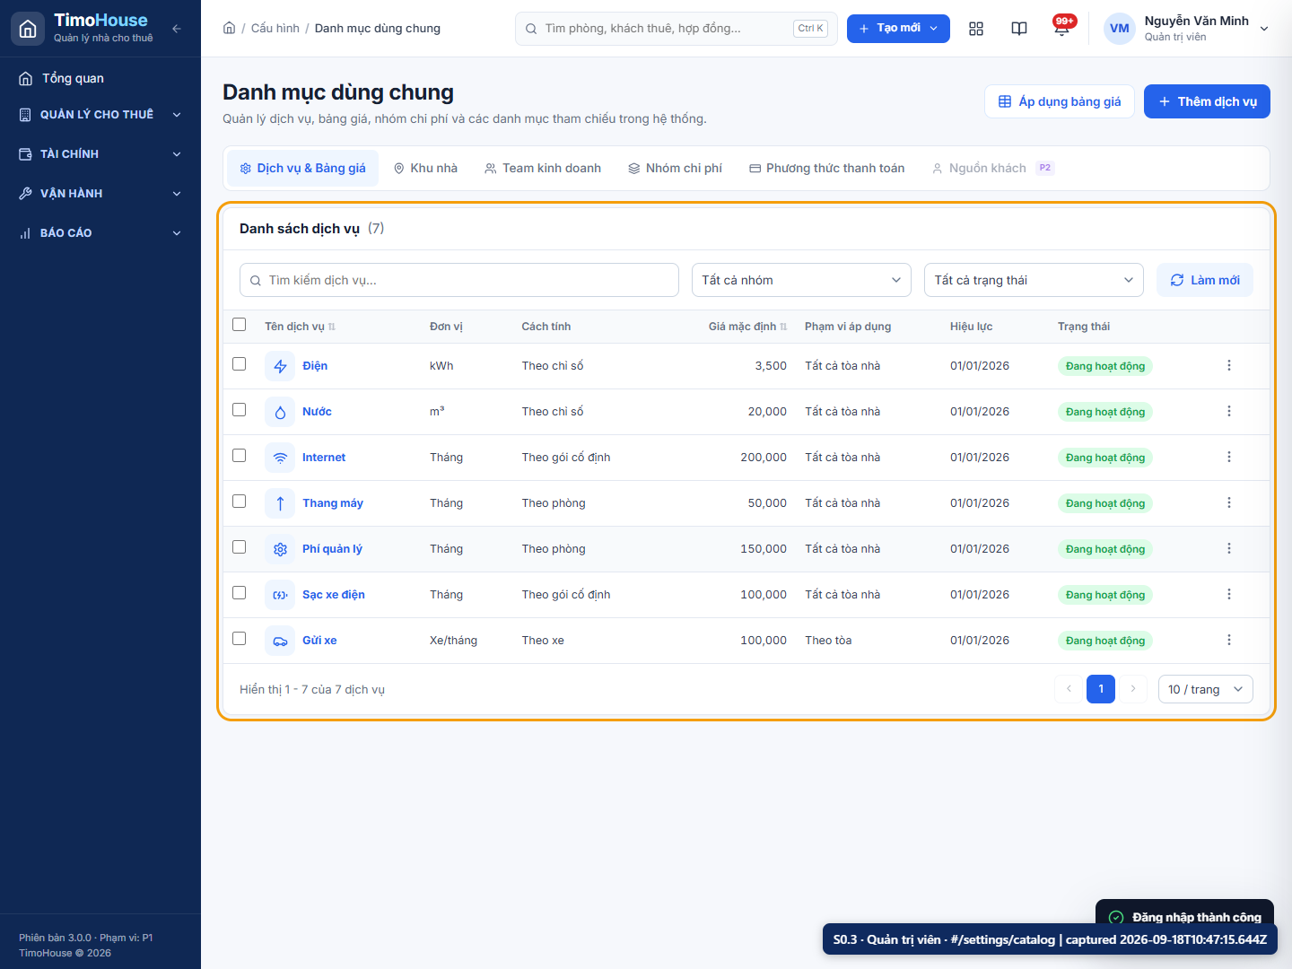
S0.3-result.png

S0.4 · Xem phòng sẵn sàng cho thuê
Trường | Chi tiết
Vai trò | Vận hành
Màn hình/route | Danh sách phòng có tab trạng thái, giá, tòa và action trên từng dòng.  /rooms?status=ready
Dữ liệu nhập | Lọc Sẵn sàng.
Mã record | -
Action | Chuyển Vận hành, mở Phòng và chọn tab Sẵn sàng.
Kết quả mong đợi | Có dòng phòng với Giữ chỗ/Tạo hợp đồng.
Kết quả thực tế | Phòng Theo dõi khả dụng và xử lý nhanh vòng đời cho thuê. Tạo hợp đồng Thêm phòng Tất cả 82 Sẵn sàng 39 Giữ chỗ 6 Đang thuê 33 Chờ dọn 2 Bảo trì / Ngừng 2 Tìm kiếm Tòa nhà Tất cả tòa nhà Tòa Sunrise Tầng Tất cả tầng Tầng 1 Tầng 2 Tầng 3 Tầng 4 Tầng 5 Tầng 6 Tầng 7 Tầng 8 Tầng 9 Tầng 10 Tầng 11 Tầng 12 Tầng 13 Tầng 14 Tầng 15 Tầng 16 Bộ lọc khác Làm mới Danh sách phòng (39) Xuất Phòng / Tòa⇅ Trạng thái⇅ Phân loại trống Khách hiện tại Giá tham chiếu⇅ HĐ hết hạn Người phụ trách Thao tác A.01.03
Assertions | -
File tải xuống | -
Thời gian | 2026-09-18T10:47:16.056Z → 2026-09-18T10:47:16.461Z
Trạng thái | PASS
Ảnh minh chứng
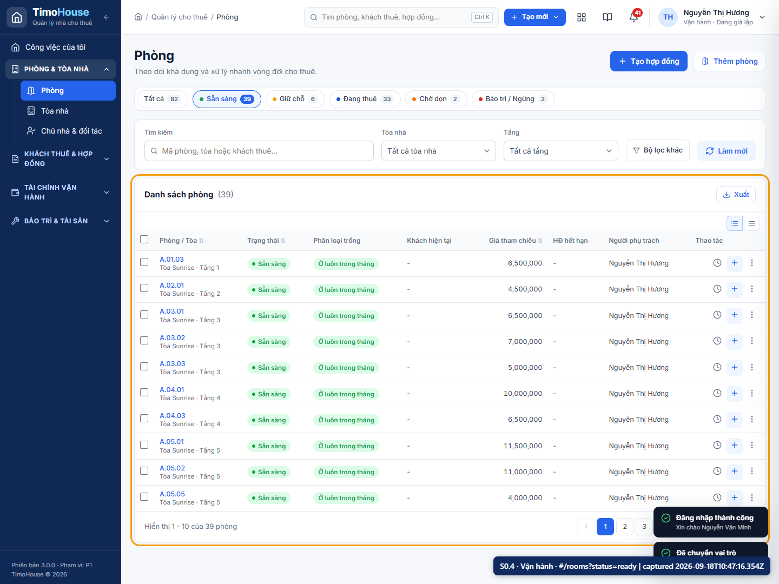
S0.4-result.png

F00 · Thiết lập chủ nhà, tòa & phòng
Sơ đồ luồng: F00.1 → F00.2 → F00.3 → F00.4
Màn hình | Dữ liệu | Action | Trạng thái / kết quả
F00.1: /landlords/new  F00.2: /landlords/new  F00.3: /landlords/:id?tab=contracts  F00.4: /buildings/:id?tab=landlord | F00.1: Nguyễn Demo Chủ Nhà; 0909 000 111; HĐ 90.000.000đ/tháng, cọc 180.000.000đ, chu kỳ 3 tháng; tòa mới "Tòa Demo Onboard", Khu nhà đầu tiên, tiền tố Z, 5 tầng × 4 phòng.  F00.2: Giá tham chiếu 6.500.000đ; giữ 5 tầng × 4 phòng.  F00.3: HĐ đầu vào vừa tạo.  F00.4: Tòa Demo Onboard. | F00.1: Nhập chủ nhà, bấm Tiếp tục; nhập HĐ đầu vào; Thêm tòa mới và điền thông tin; bấm Tiếp tục khai báo phòng.  F00.2: Nhập giá, Kiểm tra hồ sơ → xem preview lịch trả 12 kỳ → Hoàn tất onboarding.  F00.3: Mở chi tiết chủ nhà → tab Hợp đồng đầu vào.  F00.4: Mở chi tiết tòa → tab Chủ nhà & HĐ đầu vào; tab Phòng liệt kê 20 phòng Sẵn sàng. | F00.1: Có tòa ⇒ bắt buộc HĐ đầu vào; tòa của chủ nhà khác bị khóa; sang bước 3 Phòng với lưới 5 tầng × 4 phòng.  F00.2: Toast "1 tòa · 20 phòng · HD-… · 12 kỳ trả"; chuyển tới chi tiết chủ nhà tab Tòa nhà với tòa mới có 20 phòng.  F00.3: 12 kỳ theo chu kỳ 3 tháng, số tiền 270.000.000đ/kỳ, trạng thái Chưa đến hạn/Chờ thanh toán.  F00.4: HĐ đầu vào Đang hiệu lực, kỳ trả tới 28/10/2026 · 270.000.000đ; phòng chỉ cho thuê khi tòa có HĐ đầu vào hiệu lực.

F00.1 · Onboarding chủ nhà → HĐ đầu vào → tòa
Trường | Chi tiết
Vai trò | Quản trị viên
Màn hình/route | Wizard 4 bước: Chủ nhà → Hợp đồng & tòa nhà → Phòng → Xác nhận.  /landlords/new
Dữ liệu nhập | Nguyễn Demo Chủ Nhà; 0909 000 111; HĐ 90.000.000đ/tháng, cọc 180.000.000đ, chu kỳ 3 tháng; tòa mới "Tòa Demo Onboard", Khu nhà đầu tiên, tiền tố Z, 5 tầng × 4 phòng.
Mã record | -
Action | Nhập chủ nhà, bấm Tiếp tục; nhập HĐ đầu vào; Thêm tòa mới và điền thông tin; bấm Tiếp tục khai báo phòng.
Kết quả mong đợi | Có tòa ⇒ bắt buộc HĐ đầu vào; tòa của chủ nhà khác bị khóa; sang bước 3 Phòng với lưới 5 tầng × 4 phòng.
Kết quả thực tế | Bước 3 Phòng mở; preview "Sinh 20 phòng · mã Z.01.01 → Z.05.04"; 5 tòa của chủ nhà khác bị khóa ở bước 2.
Assertions | room-grid-preview: PASS – Sinh 20 phòng · mã Z.01.01 → Z.05.04
File tải xuống | -
Thời gian | 2026-09-18T10:47:16.700Z → 2026-09-18T10:47:19.443Z
Trạng thái | PASS
Ảnh minh chứng
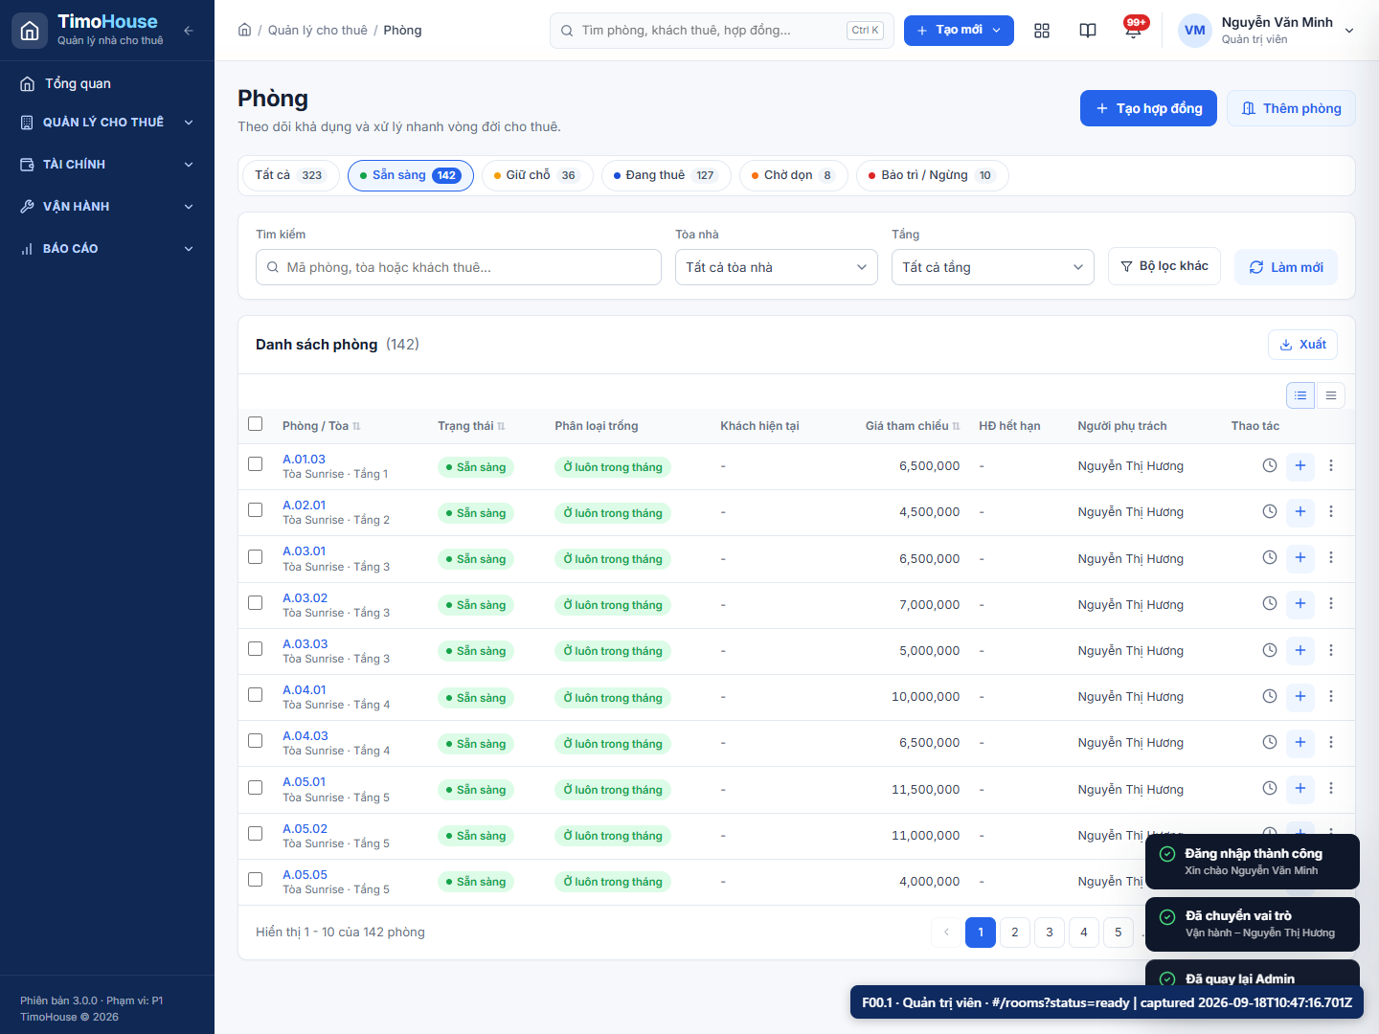  F00.1-input.png | 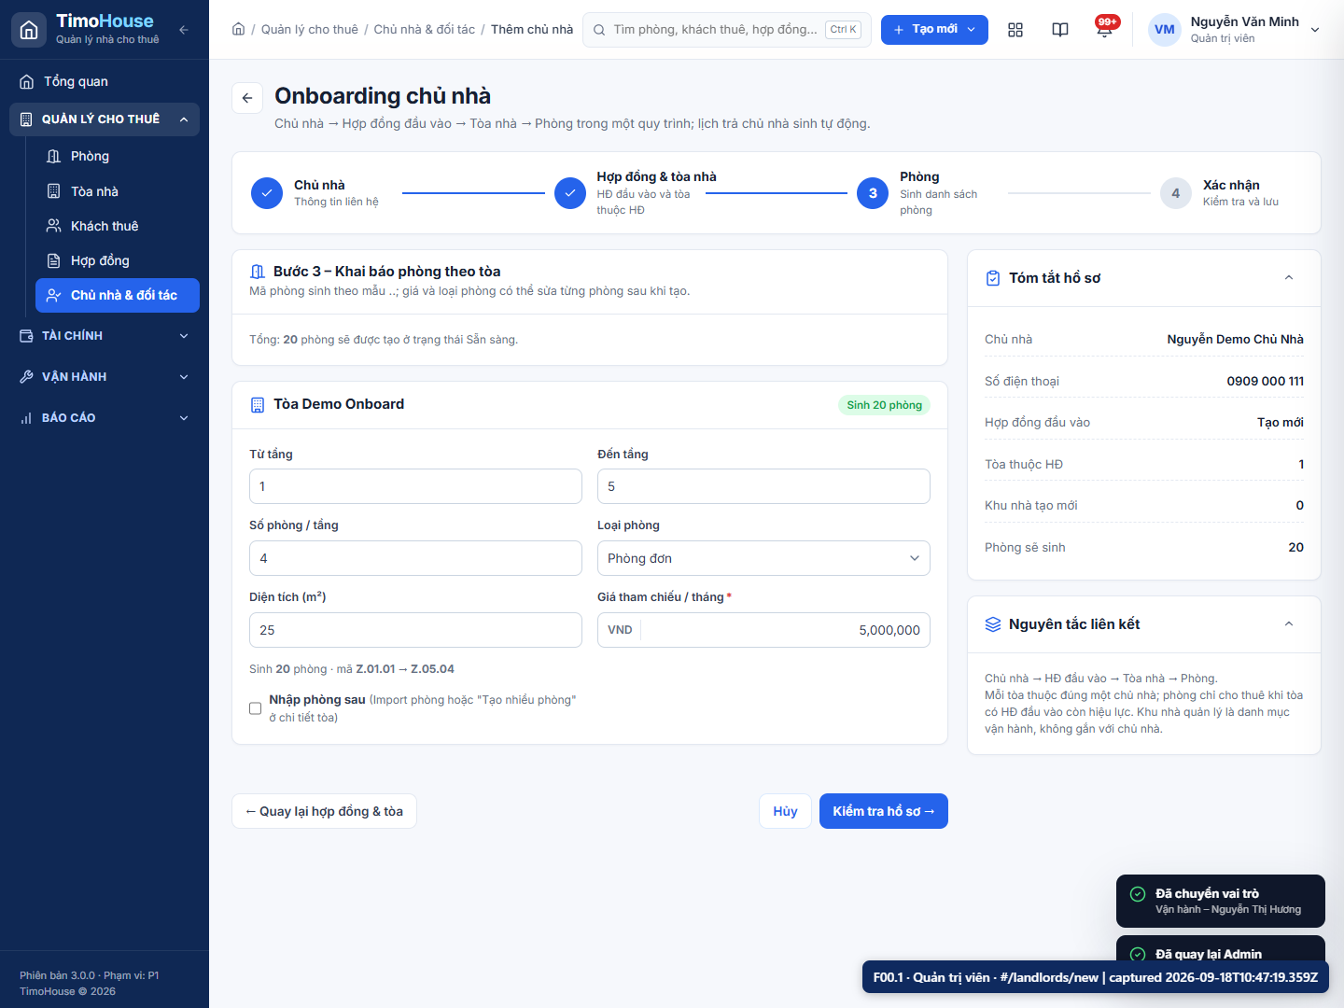  F00.1-result.png

F00.2 · Sinh phòng theo lưới & hoàn tất
Trường | Chi tiết
Vai trò | Quản trị viên
Màn hình/route | Bước Phòng: từ tầng – đến tầng × phòng/tầng, loại, diện tích, giá; preview số phòng; bước Xác nhận có lịch trả chủ nhà.  /landlords/new
Dữ liệu nhập | Giá tham chiếu 6.500.000đ; giữ 5 tầng × 4 phòng.
Mã record | landlord: lan_eqlucz9qfy  landlordCode: CN011  building: bui_kop92juqfz  buildingCode: TH-104  landlordContract: lan_6dyeuj4qfz  landlordContractCode: HD-TH-104-001
Action | Nhập giá, Kiểm tra hồ sơ → xem preview lịch trả 12 kỳ → Hoàn tất onboarding.
Kết quả mong đợi | Toast "1 tòa · 20 phòng · HD-… · 12 kỳ trả"; chuyển tới chi tiết chủ nhà tab Tòa nhà với tòa mới có 20 phòng.
Kết quả thực tế | Đã hoàn tất onboarding 1 tòa · 20 phòng · HD-TH-104-001 · 12 kỳ trả · tòa TH-104 có 20 phòng (20 Sẵn sàng); HĐ HD-TH-104-001 sinh 12 kỳ trả.
Assertions | rooms-generated: PASS – rooms=20  schedule-generated: PASS – payments=12; preview="Lịch trả chủ nhà (tự sinh 12 kỳ) Kỳ Hạn trả Số tiền Kỳ 1 (T10 - T12/2026) 28/10/"
File tải xuống | -
Thời gian | 2026-09-18T10:47:19.443Z → 2026-09-18T10:47:20.641Z
Trạng thái | PASS
Ảnh minh chứng
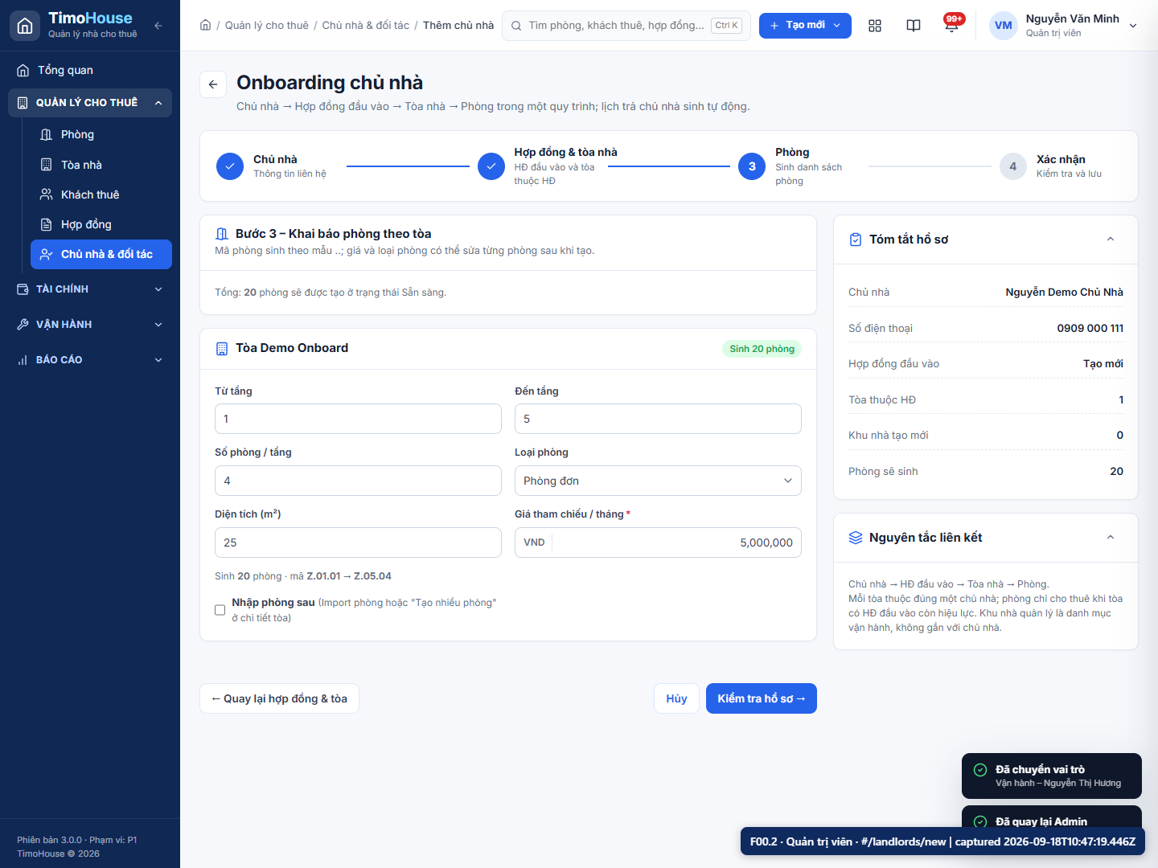  F00.2-input.png | 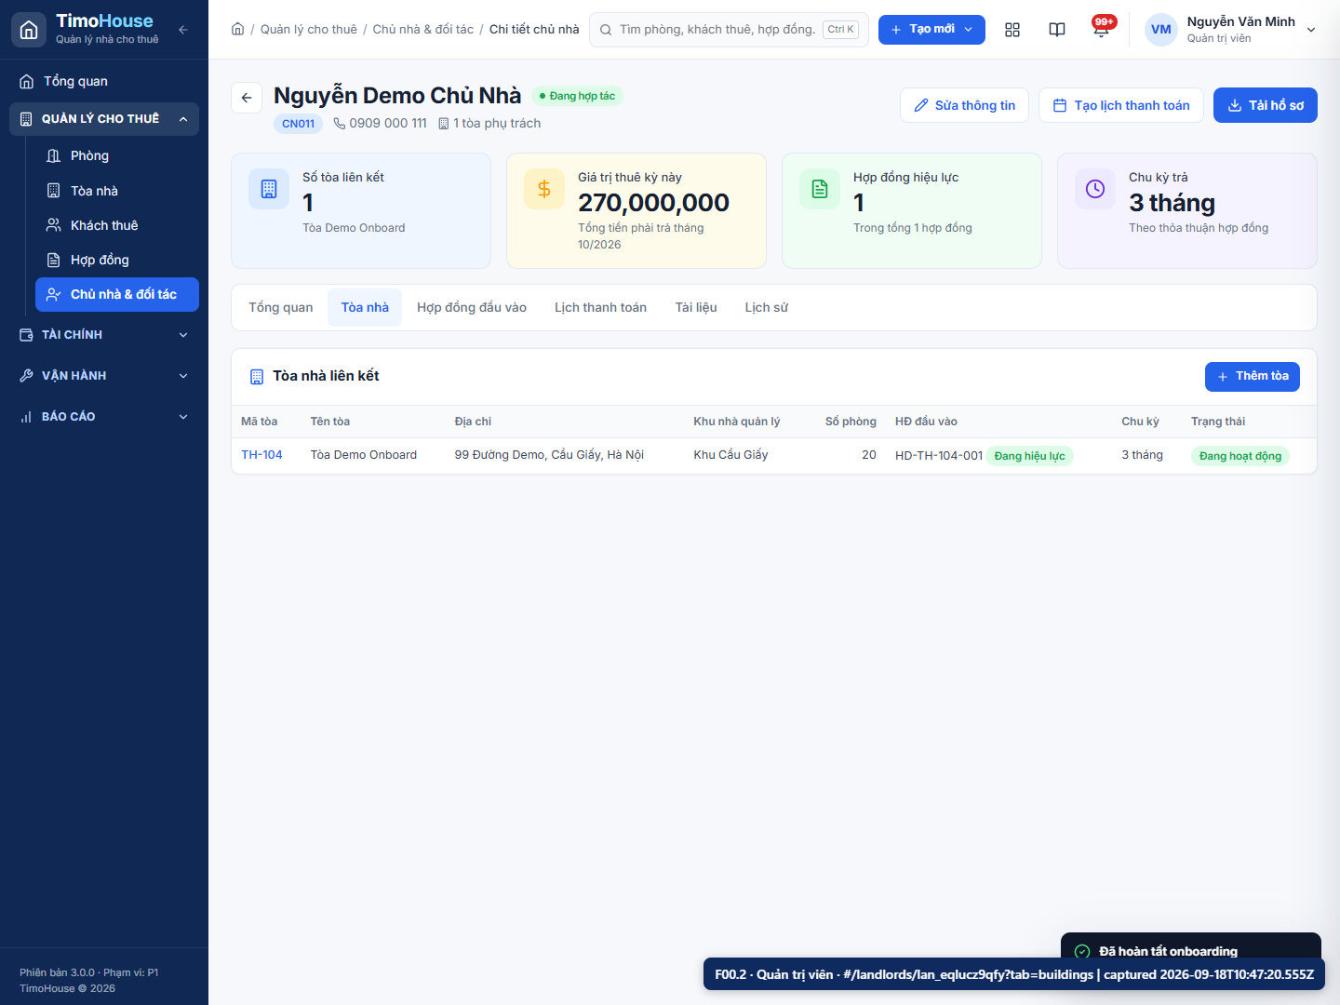  F00.2-result.png

F00.3 · Lịch trả chủ nhà sinh tự động
Trường | Chi tiết
Vai trò | Quản trị viên
Màn hình/route | Tab Hợp đồng đầu vào: điều khoản HĐ và bảng lịch thanh toán.  /landlords/:id?tab=contracts
Dữ liệu nhập | HĐ đầu vào vừa tạo.
Mã record | landlord: lan_eqlucz9qfy  landlordCode: CN011  building: bui_kop92juqfz  buildingCode: TH-104  landlordContract: lan_6dyeuj4qfz  landlordContractCode: HD-TH-104-001
Action | Mở chi tiết chủ nhà → tab Hợp đồng đầu vào.
Kết quả mong đợi | 12 kỳ theo chu kỳ 3 tháng, số tiền 270.000.000đ/kỳ, trạng thái Chưa đến hạn/Chờ thanh toán.
Kết quả thực tế | Tab Hợp đồng đầu vào hiển thị HD-TH-104-001 và lịch thanh toán 12 kỳ (bảng phân trang 10 dòng/trang, 270.000.000đ/kỳ).
Assertions | schedule-rows: PASS – rows=10; payments=12; amount270m=true
File tải xuống | -
Thời gian | 2026-09-18T10:47:20.641Z → 2026-09-18T10:47:21.135Z
Trạng thái | PASS
Ảnh minh chứng
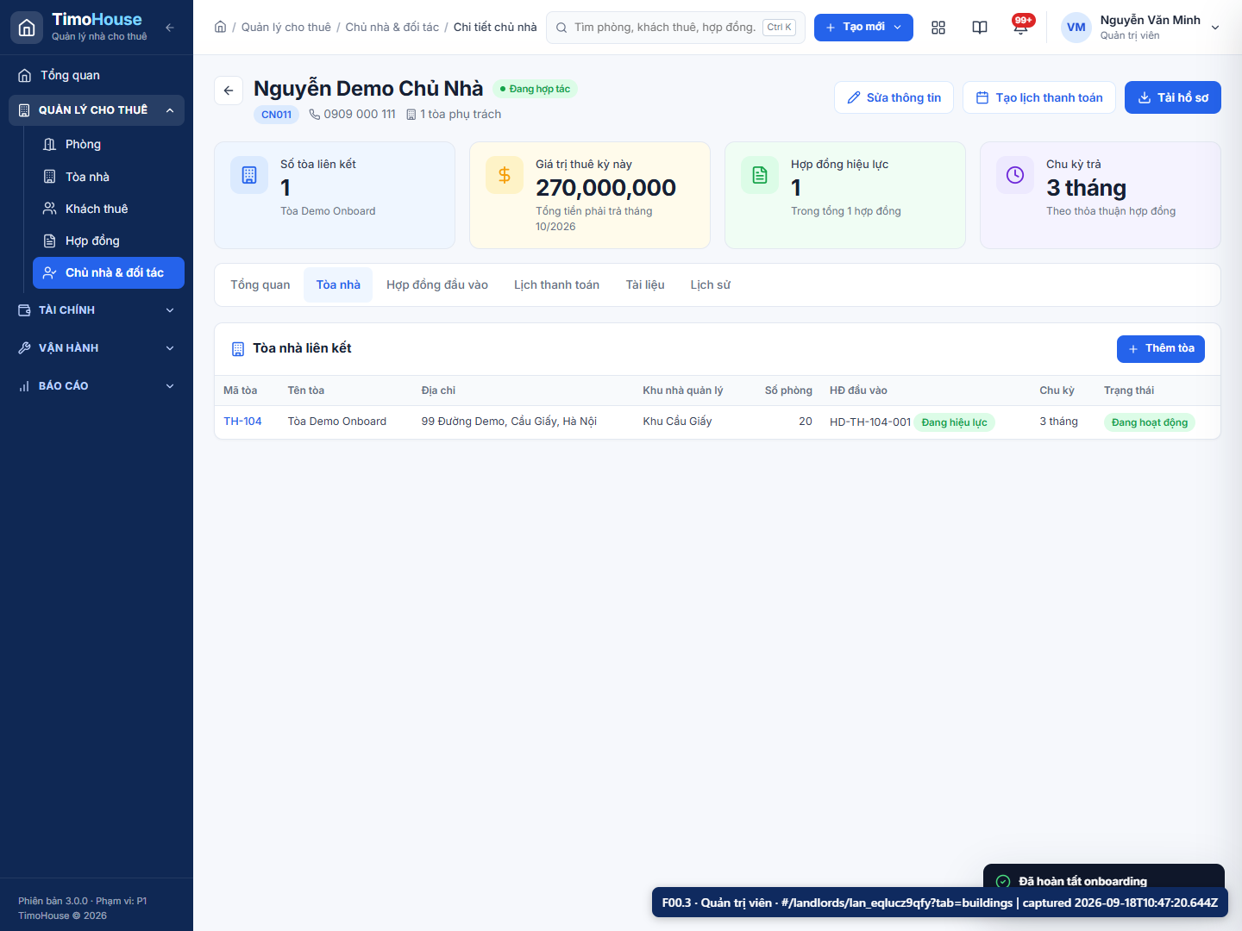  F00.3-input.png | 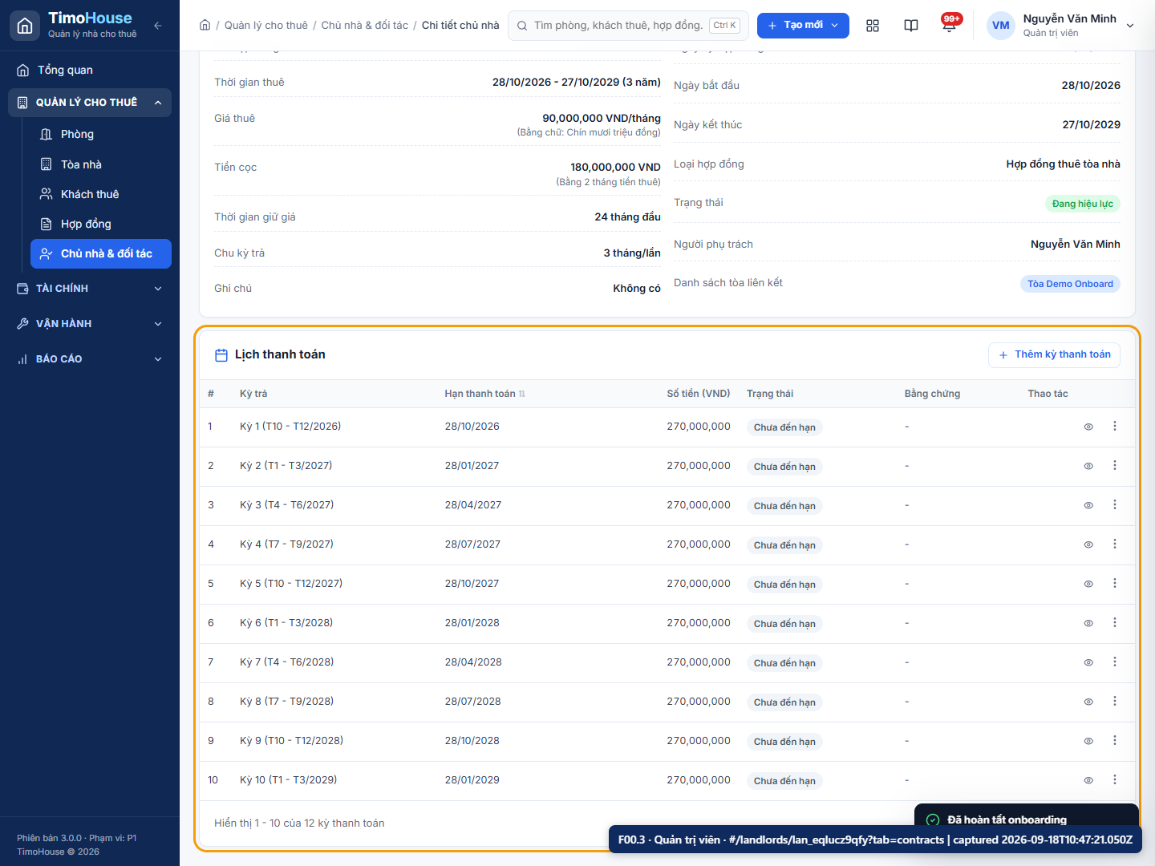  F00.3-result.png

F00.4 · Tòa liên kết HĐ đầu vào
Trường | Chi tiết
Vai trò | Quản trị viên
Màn hình/route | Tab Chủ nhà & HĐ đầu vào của tòa: HĐ phủ tòa, kỳ trả tới, thời gian giữ giá.  /buildings/:id?tab=landlord
Dữ liệu nhập | Tòa Demo Onboard.
Mã record | landlord: lan_eqlucz9qfy  landlordCode: CN011  building: bui_kop92juqfz  buildingCode: TH-104  landlordContract: lan_6dyeuj4qfz  landlordContractCode: HD-TH-104-001
Action | Mở chi tiết tòa → tab Chủ nhà & HĐ đầu vào; tab Phòng liệt kê 20 phòng Sẵn sàng.
Kết quả mong đợi | HĐ đầu vào Đang hiệu lực, kỳ trả tới 28/10/2026 · 270.000.000đ; phòng chỉ cho thuê khi tòa có HĐ đầu vào hiệu lực.
Kết quả thực tế | Tab Chủ nhà & HĐ đầu vào của TH-104: Chủ nhà Xem chủ nhà Tên Nguyễn Demo Chủ Nhà Loại Cá nhân SĐT 0909 000 111 Email demo.chunha@gmail.com MST - Tài khoản nhận tiền - Trạng thái Đang hợp tác Tòa khác của chủ nhà - Hợp đồng đầu vào của tòa Chỉ các HĐ có phạm vi gồm tòa này. Thêm HĐ Mã HĐ HD-TH-104
Assertions | building-has-lease: PASS – HD-TH-104-001 phủ tòa
File tải xuống | -
Thời gian | 2026-09-18T10:47:21.135Z → 2026-09-18T10:47:21.587Z
Trạng thái | PASS
Ảnh minh chứng
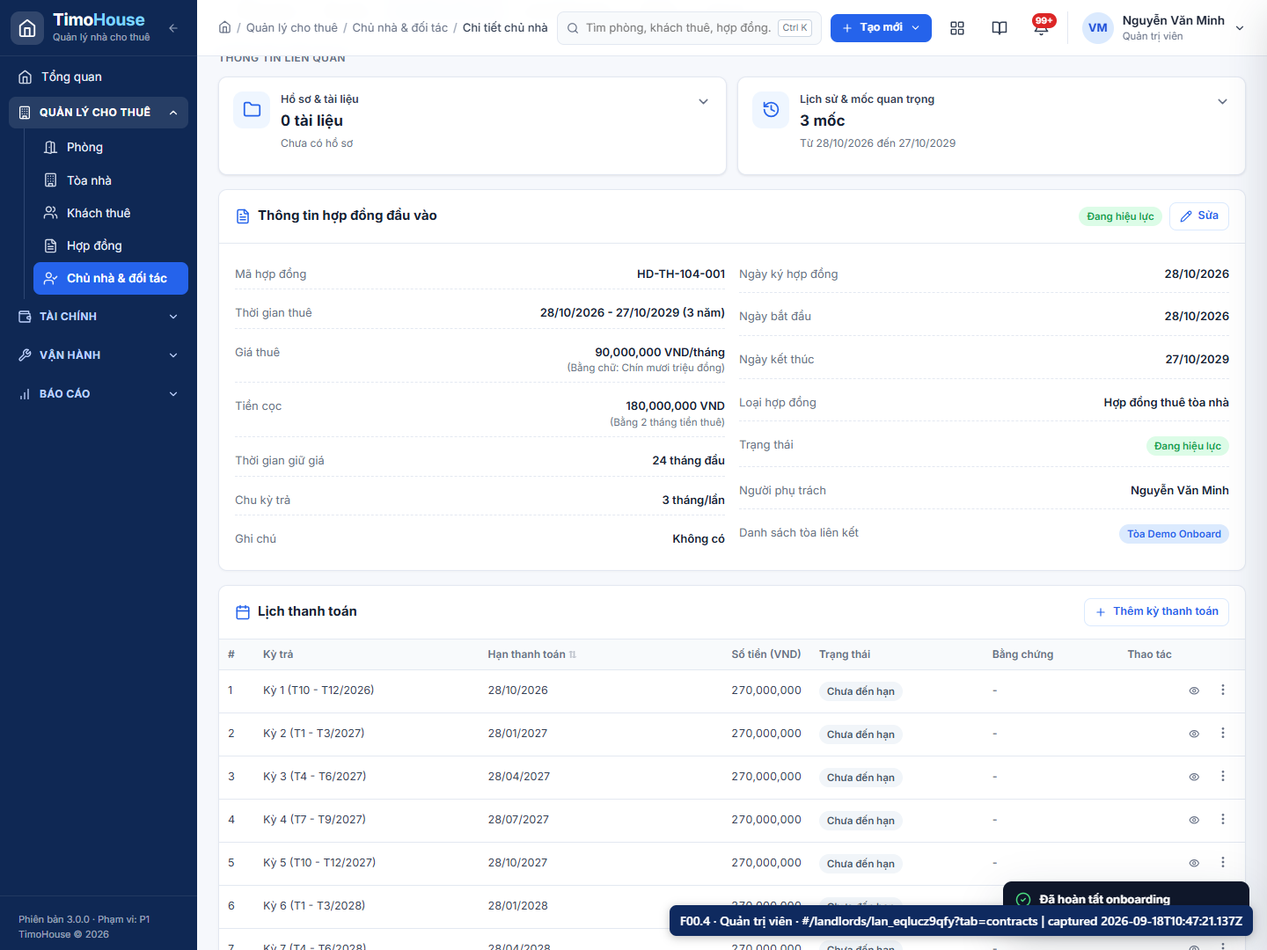  F00.4-input.png | 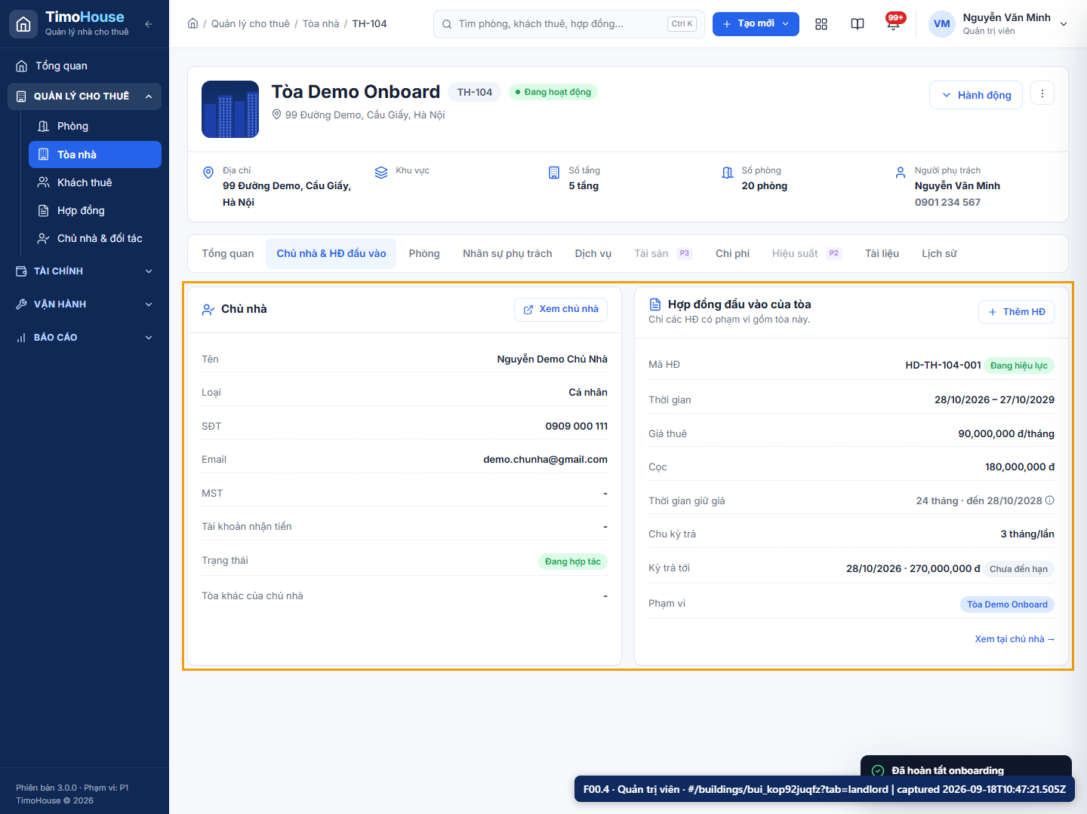  F00.4-result.png

F01 · Tạo khách thuê | Go-live #1
Sơ đồ luồng: F01.1 → F01.2
Màn hình | Dữ liệu | Action | Trạng thái / kết quả
F01.1: /tenants  F01.2: /tenants | F01.1: Không nhập.  F01.2: Nguyễn Demo Khách; 0912 000 111; Zalo 0912 000 111; demo.khach@gmail.com; CCCD 012345678999; Kỹ sư phần mềm; Chuyên gia. | F01.1: Bấm + Thêm khách thuê.  F01.2: Điền form và bấm Lưu khách thuê. | F01.1: Drawer có Họ tên, SĐT, Zalo, Email, CCCD, nghề nghiệp và phân khúc.  F01.2: Toast lưu thành công; khách mới có mã KH… và trạng thái Khách mới.

F01.1 · Mở form Thêm khách thuê
Trường | Chi tiết
Vai trò | Vận hành
Màn hình/route | Danh sách khách thuê và drawer nhập hồ sơ ở bên phải.  /tenants
Dữ liệu nhập | Không nhập.
Mã record | landlord: lan_eqlucz9qfy  landlordCode: CN011  building: bui_kop92juqfz  buildingCode: TH-104  landlordContract: lan_6dyeuj4qfz  landlordContractCode: HD-TH-104-001
Action | Bấm + Thêm khách thuê.
Kết quả mong đợi | Drawer có Họ tên, SĐT, Zalo, Email, CCCD, nghề nghiệp và phân khúc.
Kết quả thực tế | Drawer Thêm khách thuê đã mở.
Assertions | -
File tải xuống | -
Thời gian | 2026-09-18T10:47:21.587Z → 2026-09-18T10:47:22.157Z
Trạng thái | PASS
Ảnh minh chứng
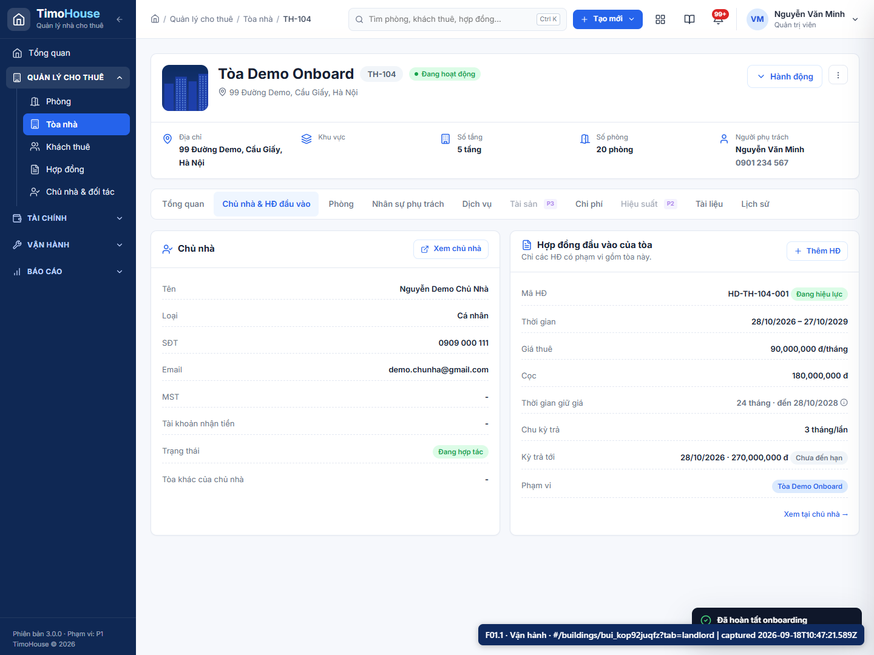  F01.1-input.png | 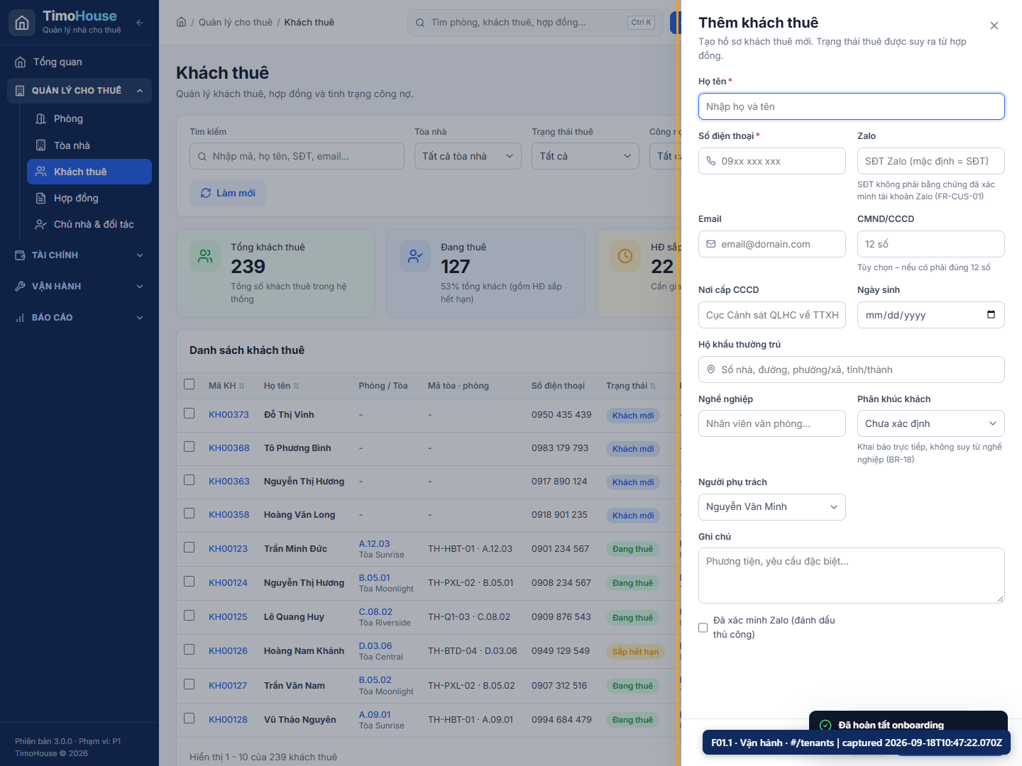  F01.1-result.png

F01.2 · Lưu khách thuê mới
Trường | Chi tiết
Vai trò | Vận hành
Màn hình/route | Drawer form khách thuê.  /tenants
Dữ liệu nhập | Nguyễn Demo Khách; 0912 000 111; Zalo 0912 000 111; demo.khach@gmail.com; CCCD 012345678999; Kỹ sư phần mềm; Chuyên gia.
Mã record | landlord: lan_eqlucz9qfy  landlordCode: CN011  building: bui_kop92juqfz  buildingCode: TH-104  landlordContract: lan_6dyeuj4qfz  landlordContractCode: HD-TH-104-001  tenant: ten_ux7ttphvh1  tenantCode: KH00374
Action | Điền form và bấm Lưu khách thuê.
Kết quả mong đợi | Toast lưu thành công; khách mới có mã KH… và trạng thái Khách mới.
Kết quả thực tế | Đã lưu Nguyễn Demo Khách với mã KH… và trạng thái Khách mới.
Assertions | -
File tải xuống | -
Thời gian | 2026-09-18T10:47:22.157Z → 2026-09-18T10:47:27.117Z
Trạng thái | PASS
Ảnh minh chứng
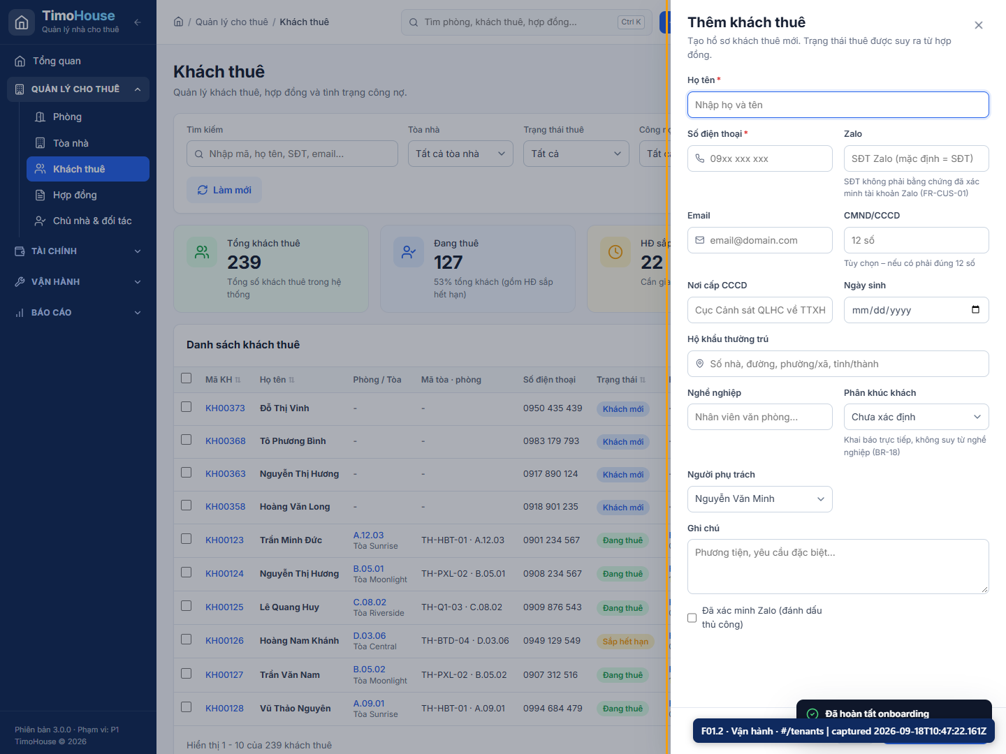  F01.2-input.png | 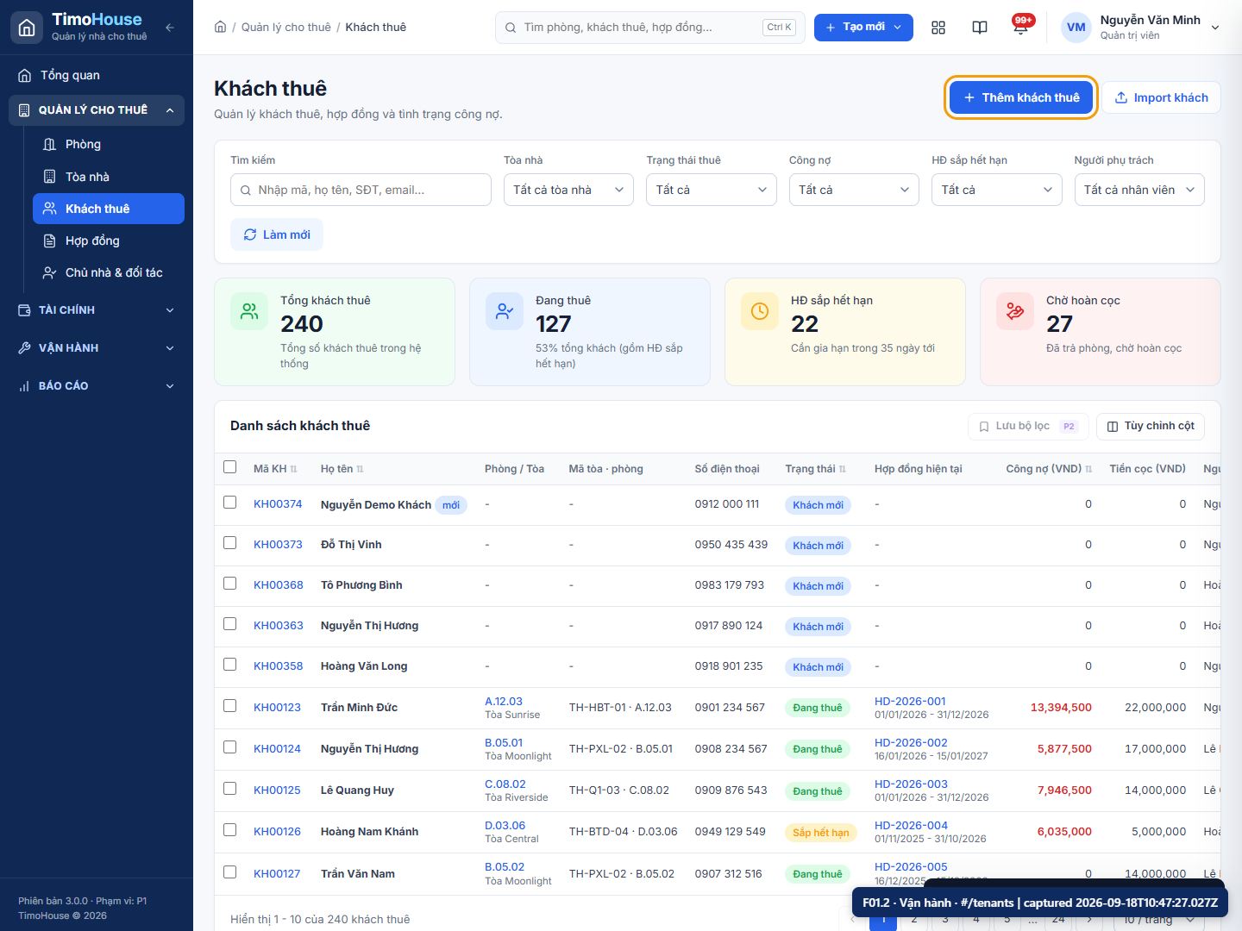  F01.2-result.png

F02 · Chọn phòng & tạo hợp đồng | Go-live #2, 3, 4
Sơ đồ luồng: F02.1 → F02.2 → F02.3 → F02.4
Màn hình | Dữ liệu | Action | Trạng thái / kết quả
F02.1: /rooms?status=ready  F02.2: /contracts/new  F02.3: /contracts/new  F02.4: /contracts/new | F02.1: Phòng Sẵn sàng đầu tiên sau reset.  F02.2: Khách vừa tạo; 01/10/2026–30/09/2027; ngày thu 05.  F02.3: Giữ giá phòng tự nạp; cọc = 2 × giá thuê; giữ dịch vụ mặc định; thành viên = khách chính.  F02.4: HĐ Dự thảo của khách demo; giữ "Ghi nhận thu tiền cọc ngay", bỏ chọn "Tạo hóa đơn nháp kỳ đầu" (hóa đơn lập theo kỳ ở F03). | F02.1: Bấm Tạo hợp đồng trên dòng phòng đã chọn.  F02.2: Chọn khách, giữ phòng, nhập ngày và ngày thanh toán.  F02.3: Kiểm tra/điền giá, cọc, dịch vụ rồi bấm Lưu hợp đồng →.  F02.4: Bỏ chọn tạo hóa đơn kỳ đầu, bấm Xác nhận & kích hoạt hợp đồng và xác nhận modal. | F02.1: Form Tạo hợp đồng nạp sẵn phòng, giá tham chiếu và dịch vụ mặc định.  F02.2: Tóm tắt cập nhật và checklist chuyển sang hợp lệ.  F02.3: HĐ được lưu ở Dự thảo và mở bước Review.  F02.4: HĐ Hiệu lực; phòng chuyển Đang thuê; phiếu thu cọc PAY… được tạo và cọc đang giữ; checklist HĐ đầu vào xanh.

F02.1 · Chọn phòng sẵn sàng → Tạo hợp đồng
Trường | Chi tiết
Vai trò | Vận hành
Màn hình/route | Bảng phòng Sẵn sàng với action Tạo hợp đồng.  /rooms?status=ready
Dữ liệu nhập | Phòng Sẵn sàng đầu tiên sau reset.
Mã record | landlord: lan_eqlucz9qfy  landlordCode: CN011  building: bui_kop92juqfz  buildingCode: TH-104  landlordContract: lan_6dyeuj4qfz  landlordContractCode: HD-TH-104-001  tenant: ten_ux7ttphvh1  tenantCode: KH00374
Action | Bấm Tạo hợp đồng trên dòng phòng đã chọn.
Kết quả mong đợi | Form Tạo hợp đồng nạp sẵn phòng, giá tham chiếu và dịch vụ mặc định.
Kết quả thực tế | Form Tạo hợp đồng mở từ phòng Sẵn sàng.
Assertions | -
File tải xuống | -
Thời gian | 2026-09-18T10:47:27.117Z → 2026-09-18T10:47:27.708Z
Trạng thái | PASS
Ảnh minh chứng
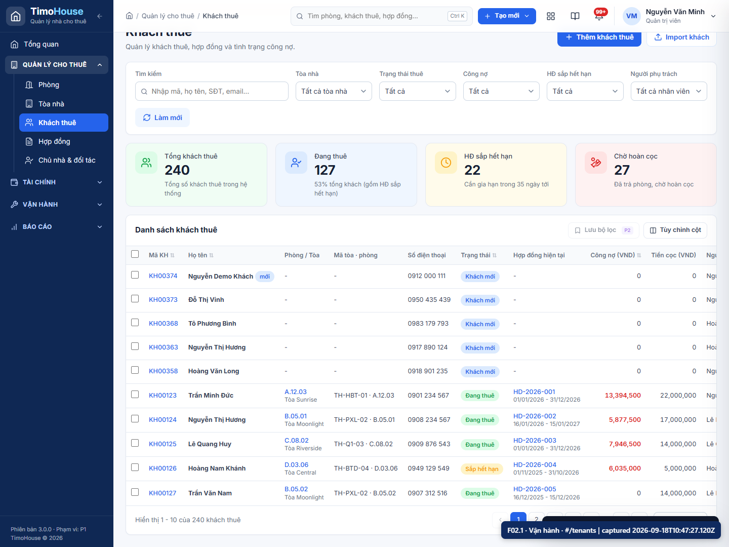  F02.1-input.png | 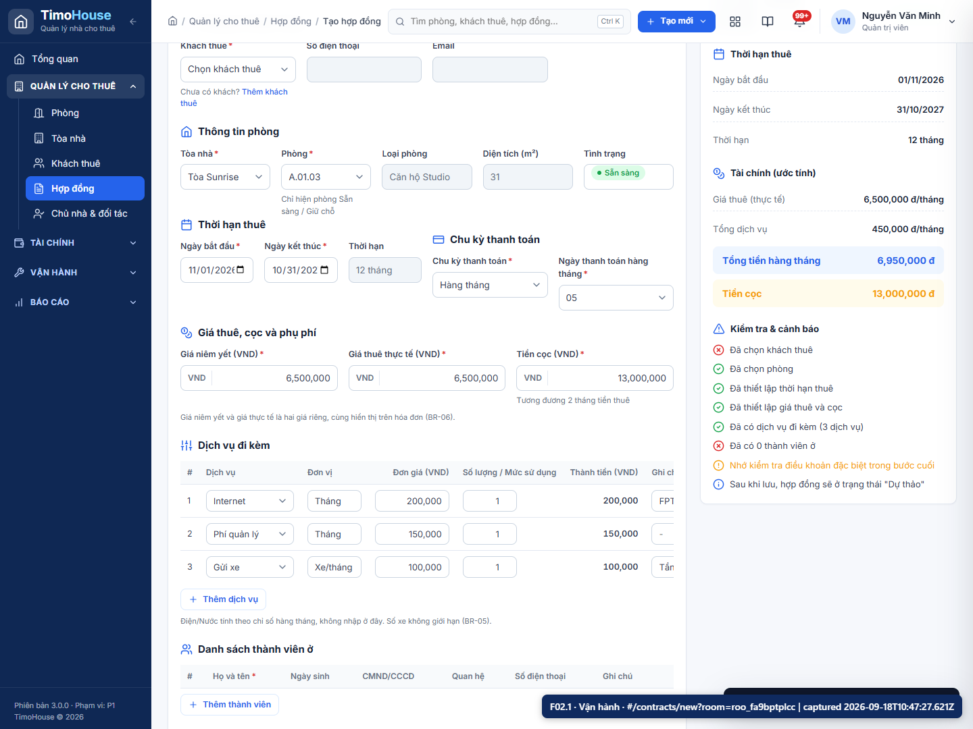  F02.1-result.png

F02.2 · Chọn khách, thời hạn, chu kỳ thanh toán
Trường | Chi tiết
Vai trò | Vận hành
Màn hình/route | Wizard hợp đồng với khách, phòng, thời hạn và chu kỳ thanh toán.  /contracts/new
Dữ liệu nhập | Khách vừa tạo; 01/10/2026–30/09/2027; ngày thu 05.
Mã record | landlord: lan_eqlucz9qfy  landlordCode: CN011  building: bui_kop92juqfz  buildingCode: TH-104  landlordContract: lan_6dyeuj4qfz  landlordContractCode: HD-TH-104-001  tenant: ten_ux7ttphvh1  tenantCode: KH00374
Action | Chọn khách, giữ phòng, nhập ngày và ngày thanh toán.
Kết quả mong đợi | Tóm tắt cập nhật và checklist chuyển sang hợp lệ.
Kết quả thực tế | Đã chọn khách demo, thời hạn 01/10/2026–30/09/2027 và ngày thanh toán 05.
Assertions | -
File tải xuống | -
Thời gian | 2026-09-18T10:47:27.708Z → 2026-09-18T10:47:28.190Z
Trạng thái | PASS
Ảnh minh chứng
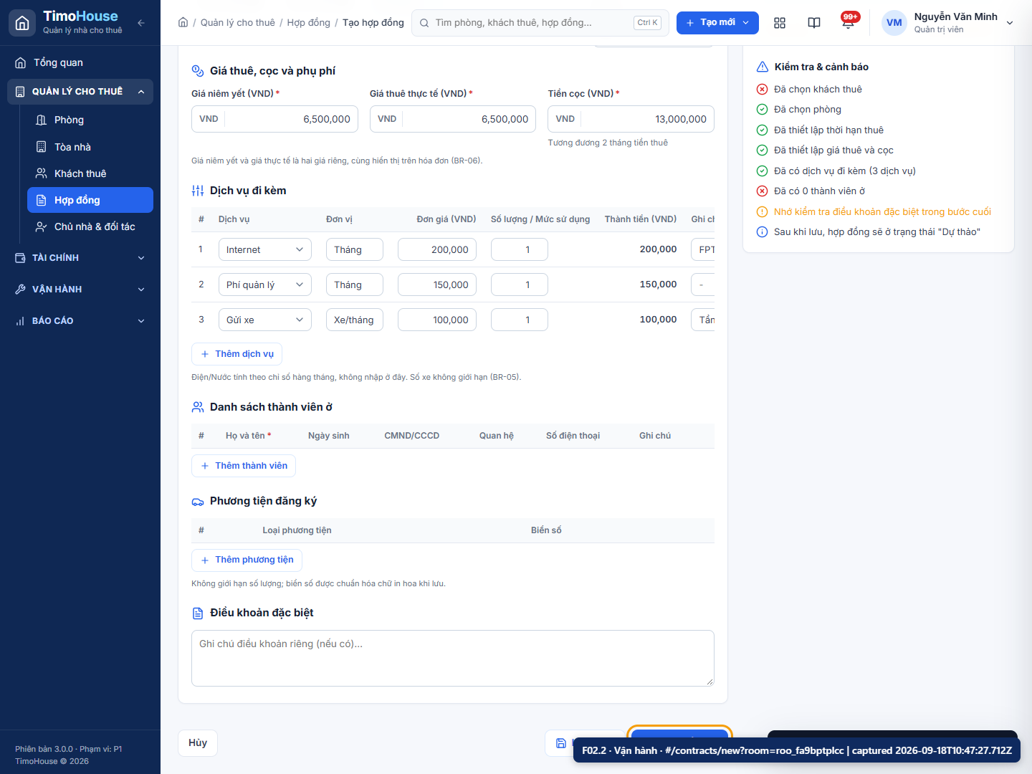  F02.2-input.png | 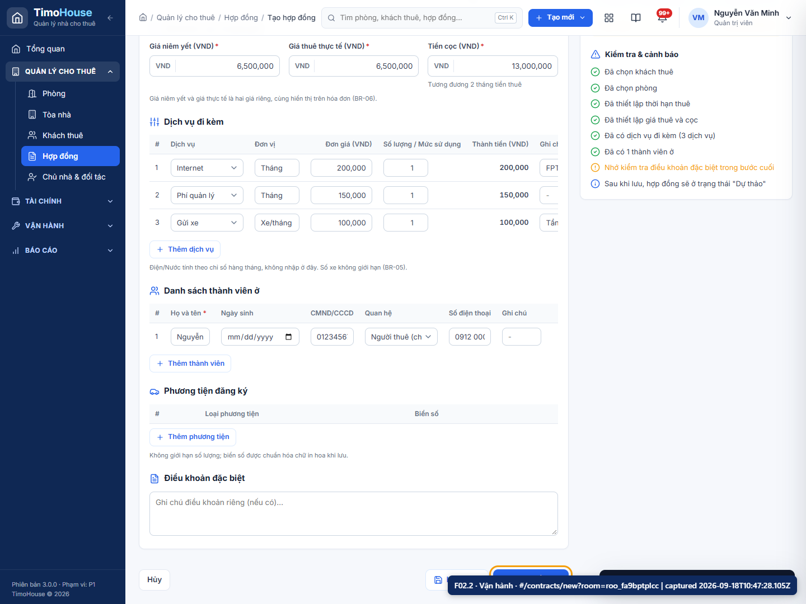  F02.2-result.png

F02.3 · Thiết lập giá thuê, cọc, dịch vụ
Trường | Chi tiết
Vai trò | Vận hành
Màn hình/route | Khu Giá thuê, cọc và phụ phí; bảng dịch vụ; thành viên ở.  /contracts/new
Dữ liệu nhập | Giữ giá phòng tự nạp; cọc = 2 × giá thuê; giữ dịch vụ mặc định; thành viên = khách chính.
Mã record | landlord: lan_eqlucz9qfy  landlordCode: CN011  building: bui_kop92juqfz  buildingCode: TH-104  landlordContract: lan_6dyeuj4qfz  landlordContractCode: HD-TH-104-001  tenant: ten_ux7ttphvh1  tenantCode: KH00374  room: roo_fa9bptplcc  roomCode: A.01.03  contract: con_ixrgvrzx01  contractCode: HD-2026-200
Action | Kiểm tra/điền giá, cọc, dịch vụ rồi bấm Lưu hợp đồng →.
Kết quả mong đợi | HĐ được lưu ở Dự thảo và mở bước Review.
Kết quả thực tế | Hợp đồng đã được lưu Dự thảo và chuyển sang Review.
Assertions | -
File tải xuống | -
Thời gian | 2026-09-18T10:47:28.191Z → 2026-09-18T10:47:28.771Z
Trạng thái | PASS
Ảnh minh chứng
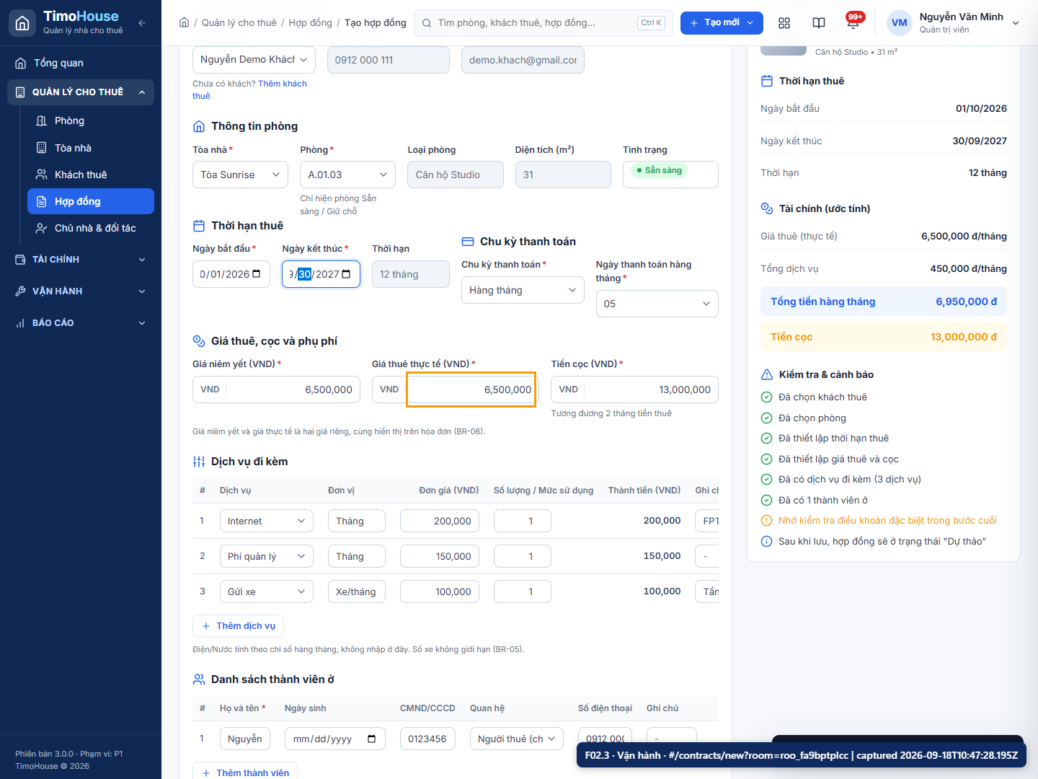  F02.3-input.png | 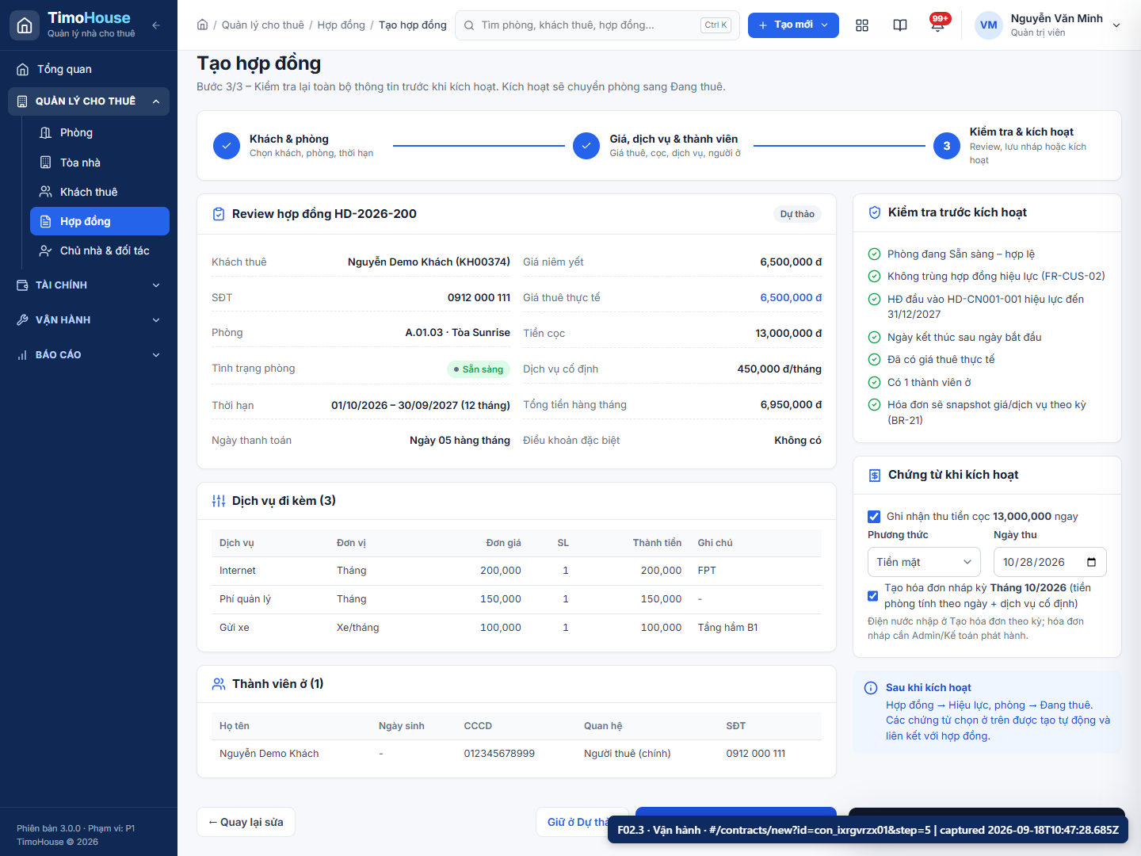  F02.3-result.png

F02.4 · Xác nhận & kích hoạt hợp đồng
Trường | Chi tiết
Vai trò | Vận hành
Màn hình/route | Review hợp đồng, checklist (gồm dòng HĐ đầu vào của tòa) và card Chứng từ khi kích hoạt.  /contracts/new
Dữ liệu nhập | HĐ Dự thảo của khách demo; giữ "Ghi nhận thu tiền cọc ngay", bỏ chọn "Tạo hóa đơn nháp kỳ đầu" (hóa đơn lập theo kỳ ở F03).
Mã record | landlord: lan_eqlucz9qfy  landlordCode: CN011  building: bui_kop92juqfz  buildingCode: TH-104  landlordContract: lan_6dyeuj4qfz  landlordContractCode: HD-TH-104-001  tenant: ten_ux7ttphvh1  tenantCode: KH00374  room: roo_fa9bptplcc  roomCode: A.01.03  contract: con_ixrgvrzx01  contractCode: HD-2026-200
Action | Bỏ chọn tạo hóa đơn kỳ đầu, bấm Xác nhận & kích hoạt hợp đồng và xác nhận modal.
Kết quả mong đợi | HĐ Hiệu lực; phòng chuyển Đang thuê; phiếu thu cọc PAY… được tạo và cọc đang giữ; checklist HĐ đầu vào xanh.
Kết quả thực tế | HĐ HD-2026-200 Hiệu lực; phòng A.01.03 Đang thuê; phiếu thu cọc PAY-202610-134 13000000; checklist: Phòng đang Sẵn sàng – hợp lệ Không trùng hợp đồng hiệu lực (FR-CUS-02) HĐ đầu vào HD-CN001-001 hiệu lực đến 31/12/2027 Ngày kết thúc sau ngày bắt đầu Đã có giá thuê thực tế Có 1 thành viên ở Hóa đơn s
Assertions | lease-check-visible: PASS – Phòng đang Sẵn sàng – hợp lệ Không trùng hợp đồng hiệu lực (FR-CUS-02) HĐ đầu vào HD-CN001-001 hiệu lực đến 31/12/2027 N  deposit-receipt: PASS – PAY-202610-134 13000000
File tải xuống | -
Thời gian | 2026-09-18T10:47:28.771Z → 2026-09-18T10:47:29.877Z
Trạng thái | PASS
Ảnh minh chứng
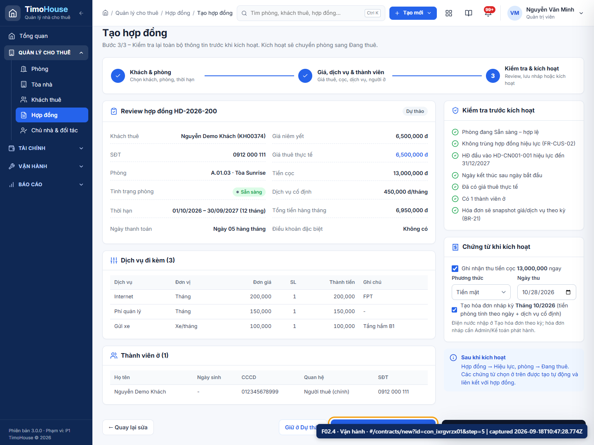  F02.4-input.png | 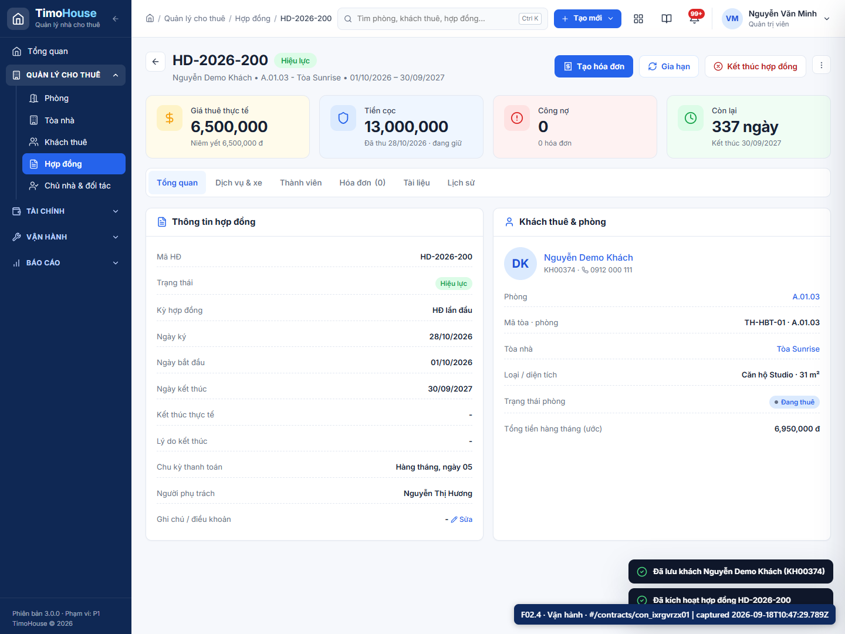  F02.4-result.png

F03 · Điện nước & hóa đơn | Go-live #5, 6
Sơ đồ luồng: F03.1 → F03.2 → F03.3 → F03.4
Màn hình | Dữ liệu | Action | Trạng thái / kết quả
F03.1: /invoices  F03.2: /invoices/batch  F03.3: /invoices/batch  F03.4: /invoices | F03.1: Kỳ 10/2026; tòa của phòng demo; Tiền phòng/Điện/Nước/Dịch vụ cố định.  F03.2: Điện mới = điện cũ +150; nước mới = nước cũ +12.  F03.3: Giữ bộ dịch vụ và phòng demo đã có chỉ số.  F03.4: Hóa đơn HD-202610-… vừa tạo. | F03.1: Mở Tạo hóa đơn theo kỳ và chọn phạm vi phòng demo.  F03.2: Nhập hai chỉ số mới và bấm Lưu tạm.  F03.3: Bấm Tiếp tục preflight → rồi Tạo N hóa đơn nháp.  F03.4: Mở hóa đơn và bấm Phát hành, xác nhận modal. | F03.1: Wizard hiển thị hợp đồng hiệu lực và cảnh báo thiếu chỉ số nếu có.  F03.2: Có toast lưu 2 chỉ số; phòng hết cảnh báo Thiếu chỉ số.  F03.3: Mã hóa đơn nháp của phòng demo xuất hiện ở bước kết quả.  F03.4: Chứng từ Đã phát hành; trạng thái thu Chưa thu.

F03.1 · Mở Tạo hóa đơn theo kỳ
Trường | Chi tiết
Vai trò | Kế toán
Màn hình/route | Wizard 4 bước lập hóa đơn theo kỳ, phạm vi tòa và dịch vụ.  /invoices
Dữ liệu nhập | Kỳ 10/2026; tòa của phòng demo; Tiền phòng/Điện/Nước/Dịch vụ cố định.
Mã record | landlord: lan_eqlucz9qfy  landlordCode: CN011  building: bui_kop92juqfz  buildingCode: TH-104  landlordContract: lan_6dyeuj4qfz  landlordContractCode: HD-TH-104-001  tenant: ten_ux7ttphvh1  tenantCode: KH00374  room: roo_fa9bptplcc  roomCode: A.01.03  contract: con_ixrgvrzx01  contractCode: HD-2026-200
Action | Mở Tạo hóa đơn theo kỳ và chọn phạm vi phòng demo.
Kết quả mong đợi | Wizard hiển thị hợp đồng hiệu lực và cảnh báo thiếu chỉ số nếu có.
Kết quả thực tế | Wizard Tạo hóa đơn theo kỳ mở.
Assertions | -
File tải xuống | -
Thời gian | 2026-09-18T10:47:30.122Z → 2026-09-18T10:47:30.698Z
Trạng thái | PASS
Ảnh minh chứng
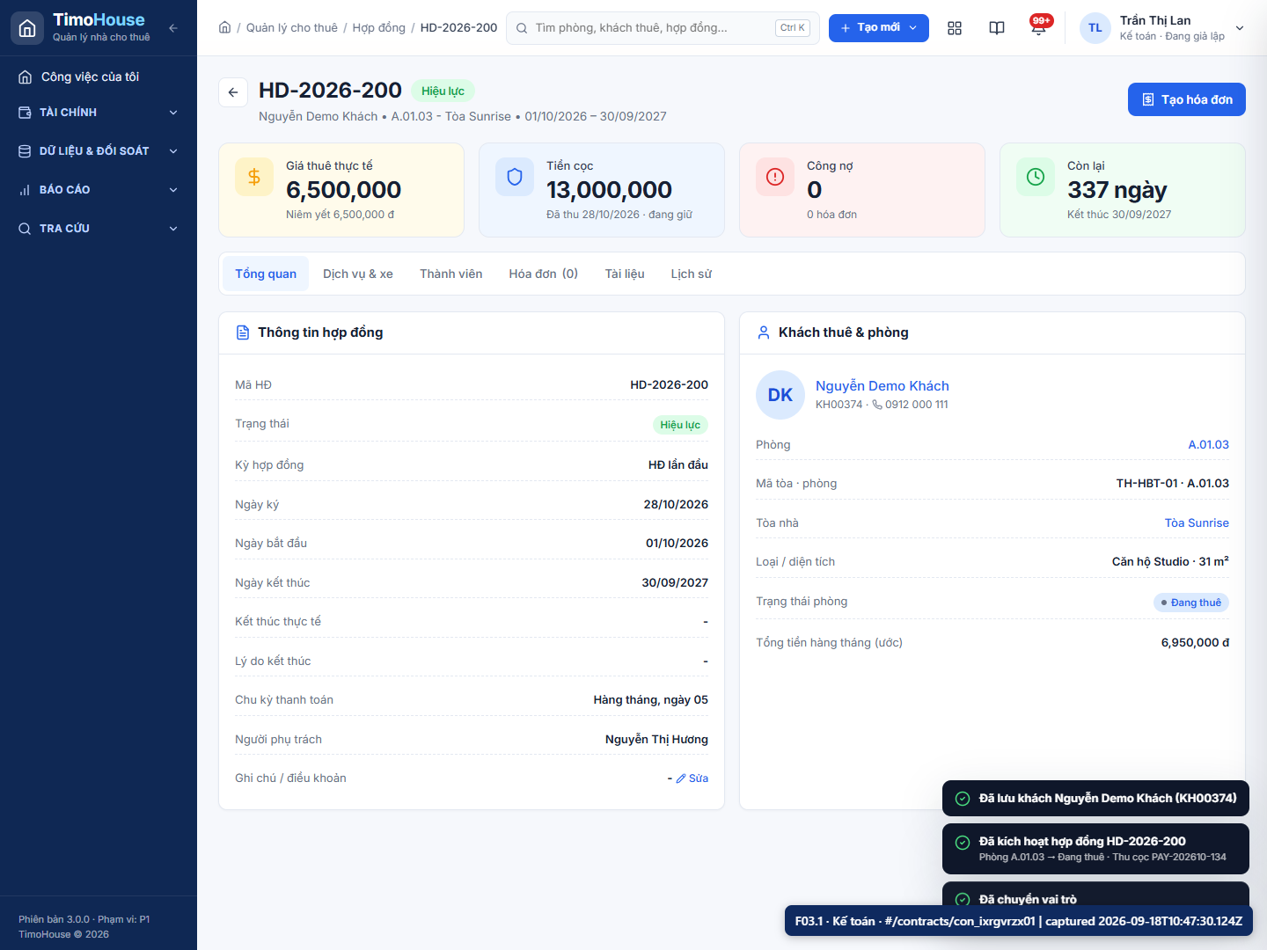  F03.1-input.png | 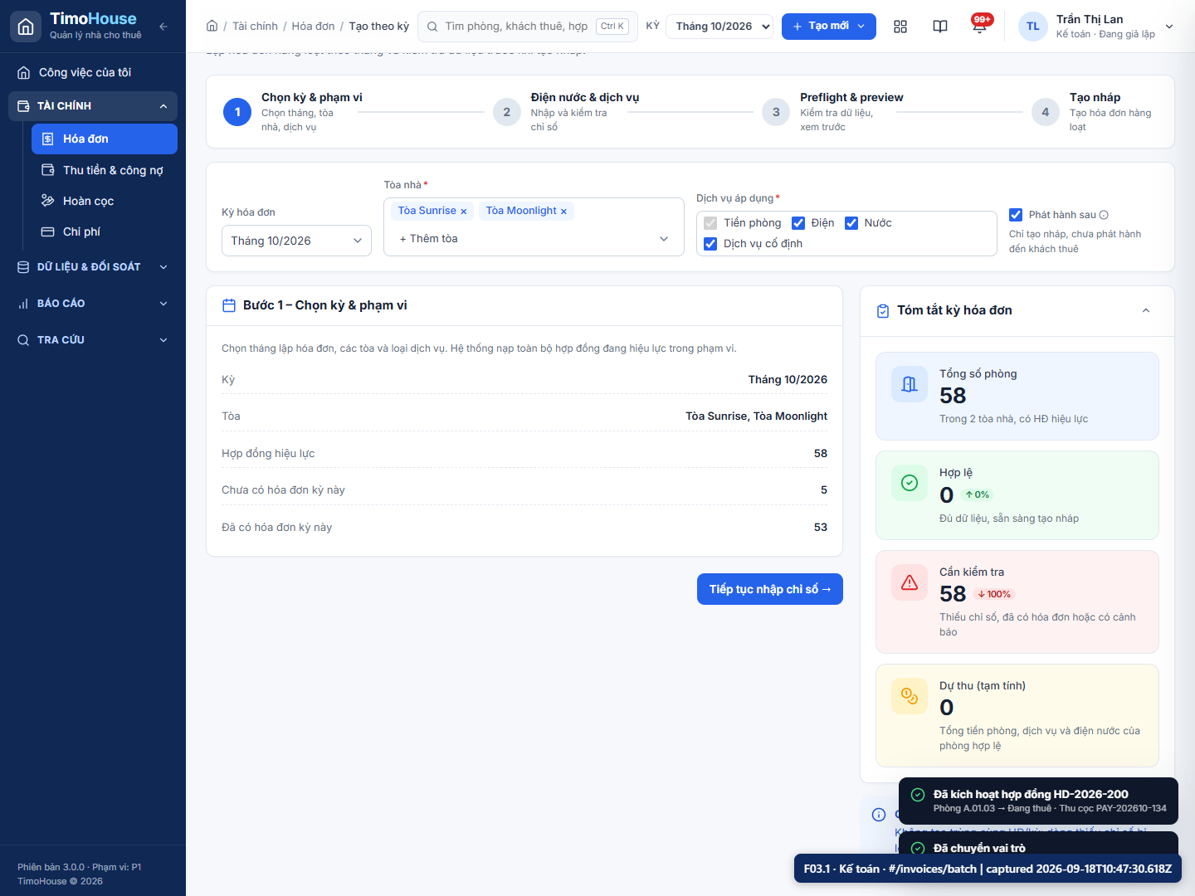  F03.1-result.png

F03.2 · Nhập chỉ số điện nước cho phòng mới
Trường | Chi tiết
Vai trò | Kế toán
Màn hình/route | Bảng chỉ số cũ/mới điện và nước, SL tự tính, nút Lưu tạm.  /invoices/batch
Dữ liệu nhập | Điện mới = điện cũ +150; nước mới = nước cũ +12.
Mã record | landlord: lan_eqlucz9qfy  landlordCode: CN011  building: bui_kop92juqfz  buildingCode: TH-104  landlordContract: lan_6dyeuj4qfz  landlordContractCode: HD-TH-104-001  tenant: ten_ux7ttphvh1  tenantCode: KH00374  room: roo_fa9bptplcc  roomCode: A.01.03  contract: con_ixrgvrzx01  contractCode: HD-2026-200
Action | Nhập hai chỉ số mới và bấm Lưu tạm.
Kết quả mong đợi | Có toast lưu 2 chỉ số; phòng hết cảnh báo Thiếu chỉ số.
Kết quả thực tế | Đã lưu chỉ số điện 150, nước 12.
Assertions | -
File tải xuống | -
Thời gian | 2026-09-18T10:47:30.698Z → 2026-09-18T10:47:31.607Z
Trạng thái | PASS
Ảnh minh chứng
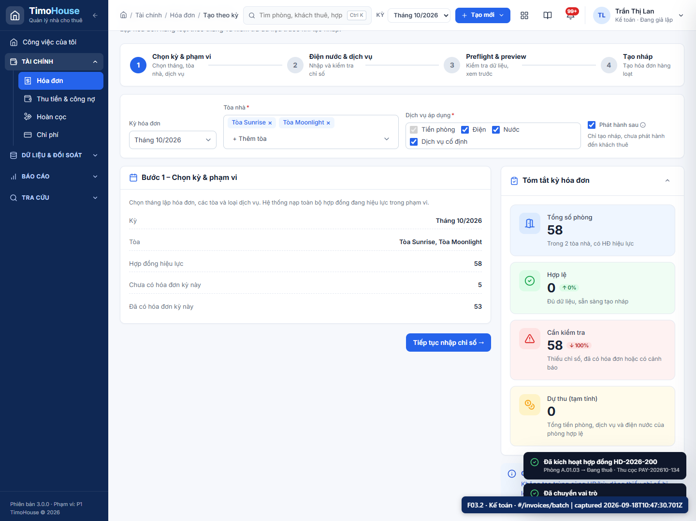  F03.2-input.png | 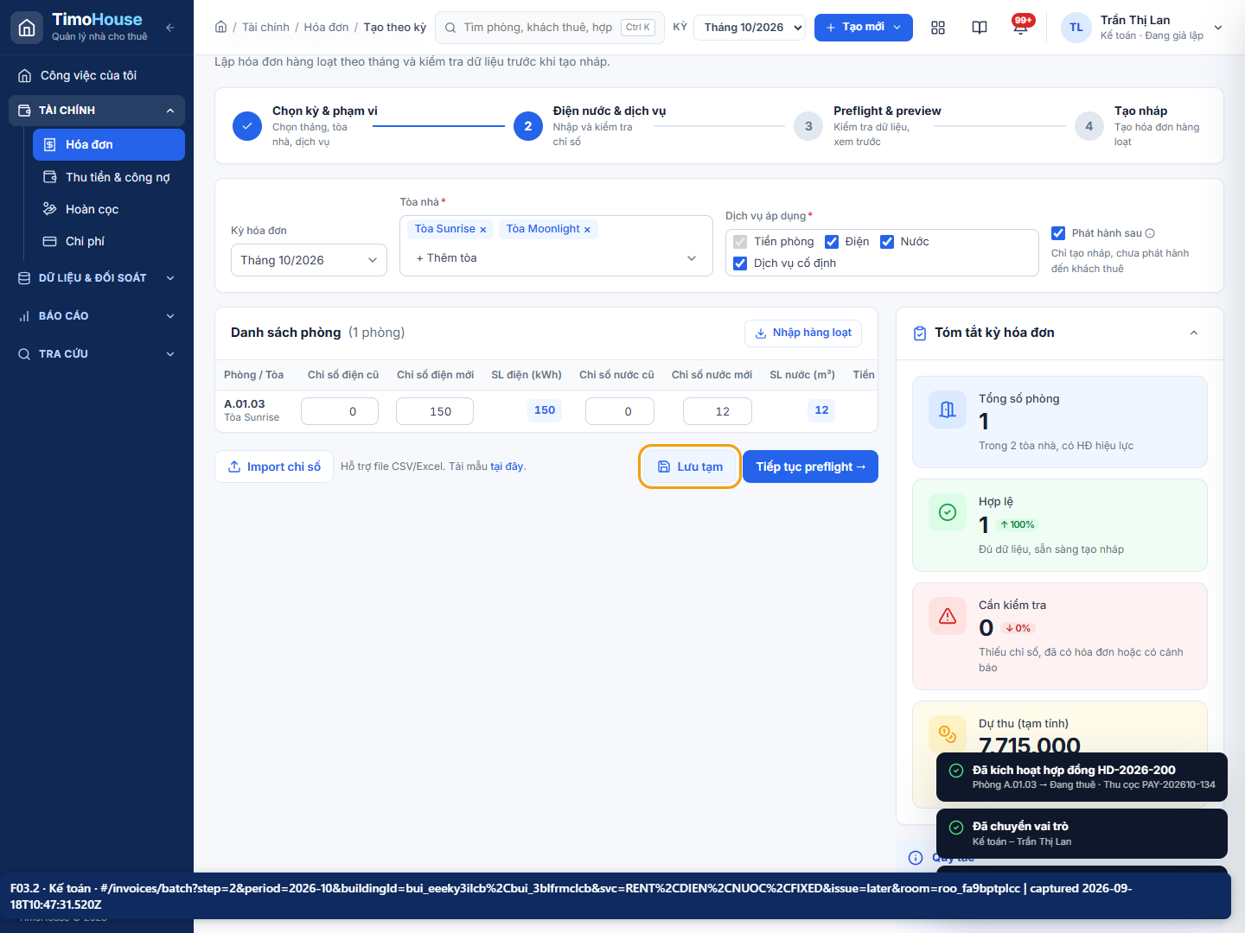  F03.2-result.png

F03.3 · Preflight & tạo hóa đơn nháp
Trường | Chi tiết
Vai trò | Kế toán
Màn hình/route | Preflight hiển thị phòng hợp lệ, phòng bị loại và dự thu.  /invoices/batch
Dữ liệu nhập | Giữ bộ dịch vụ và phòng demo đã có chỉ số.
Mã record | landlord: lan_eqlucz9qfy  landlordCode: CN011  building: bui_kop92juqfz  buildingCode: TH-104  landlordContract: lan_6dyeuj4qfz  landlordContractCode: HD-TH-104-001  tenant: ten_ux7ttphvh1  tenantCode: KH00374  room: roo_fa9bptplcc  roomCode: A.01.03  contract: con_ixrgvrzx01  contractCode: HD-2026-200  invoice: inv_h7vul7azs1  invoiceCode: HD-202610-515
Action | Bấm Tiếp tục preflight → rồi Tạo N hóa đơn nháp.
Kết quả mong đợi | Mã hóa đơn nháp của phòng demo xuất hiện ở bước kết quả.
Kết quả thực tế | Preflight hợp lệ và tạo hóa đơn nháp.
Assertions | -
File tải xuống | -
Thời gian | 2026-09-18T10:47:31.607Z → 2026-09-18T10:47:32.618Z
Trạng thái | PASS
Ảnh minh chứng
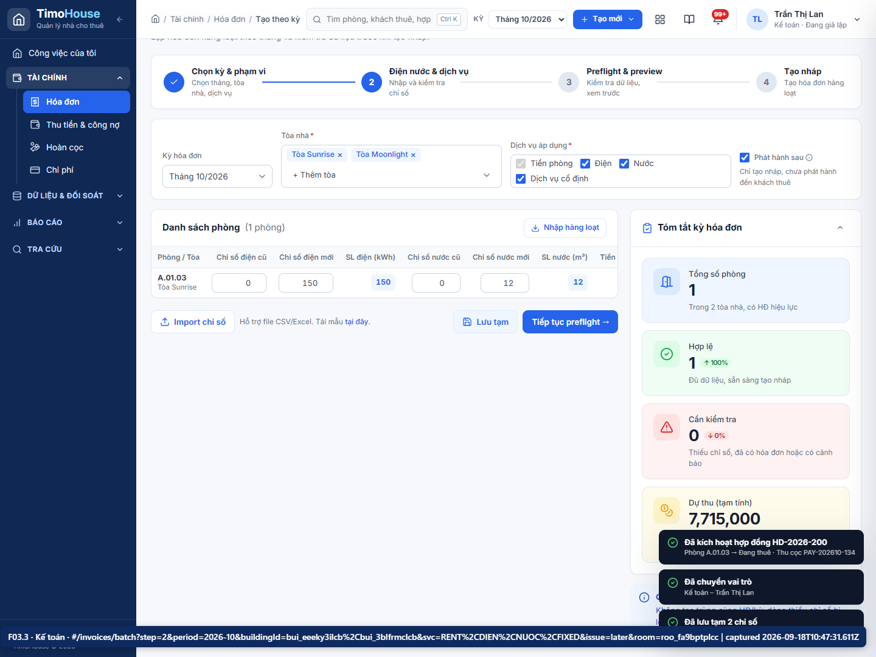  F03.3-input.png | 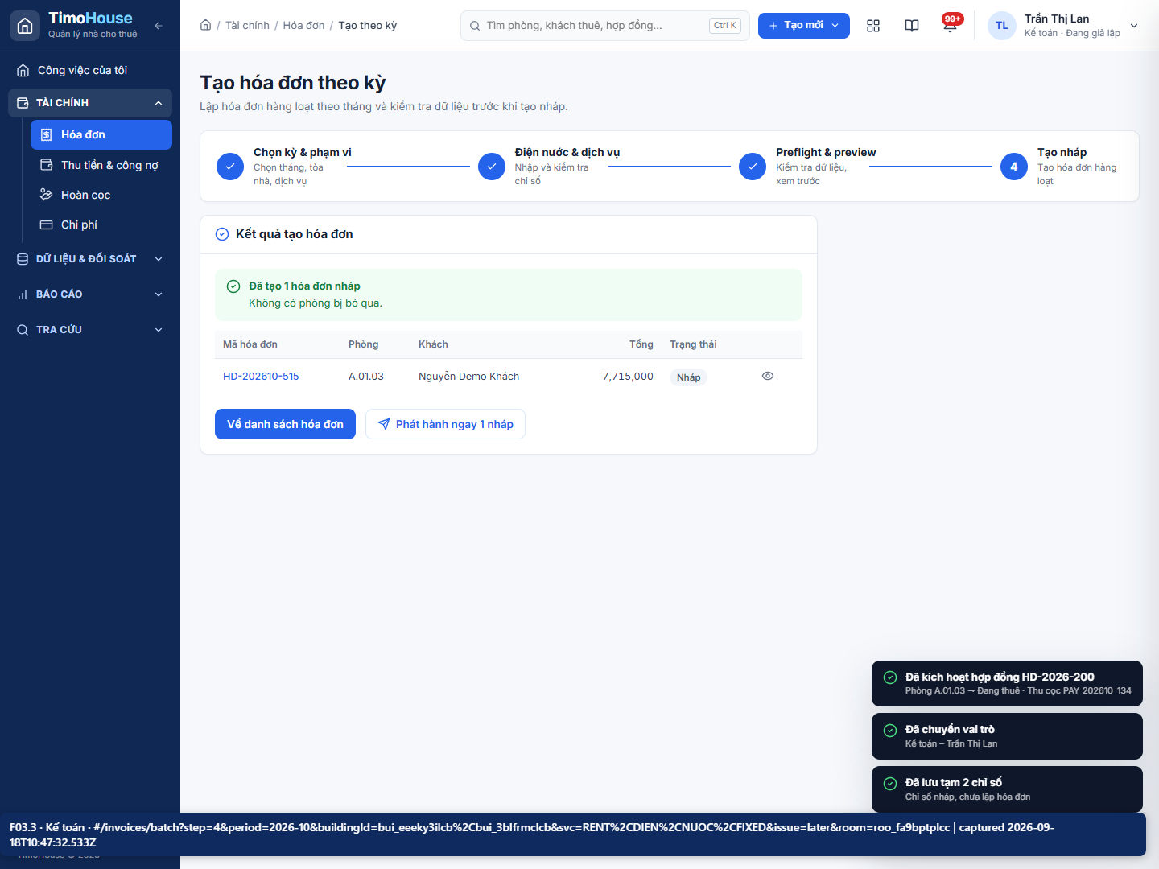  F03.3-result.png

F03.4 · Phát hành hóa đơn
Trường | Chi tiết
Vai trò | Kế toán
Màn hình/route | Chi tiết hóa đơn nháp với nút Phát hành.  /invoices
Dữ liệu nhập | Hóa đơn HD-202610-… vừa tạo.
Mã record | landlord: lan_eqlucz9qfy  landlordCode: CN011  building: bui_kop92juqfz  buildingCode: TH-104  landlordContract: lan_6dyeuj4qfz  landlordContractCode: HD-TH-104-001  tenant: ten_ux7ttphvh1  tenantCode: KH00374  room: roo_fa9bptplcc  roomCode: A.01.03  contract: con_ixrgvrzx01  contractCode: HD-2026-200  invoice: inv_h7vul7azs1  invoiceCode: HD-202610-515
Action | Mở hóa đơn và bấm Phát hành, xác nhận modal.
Kết quả mong đợi | Chứng từ Đã phát hành; trạng thái thu Chưa thu.
Kết quả thực tế | Hóa đơn đã phát hành; trạng thái thu Chưa thu.
Assertions | -
File tải xuống | -
Thời gian | 2026-09-18T10:47:32.618Z → 2026-09-18T10:47:33.684Z
Trạng thái | PASS
Ảnh minh chứng
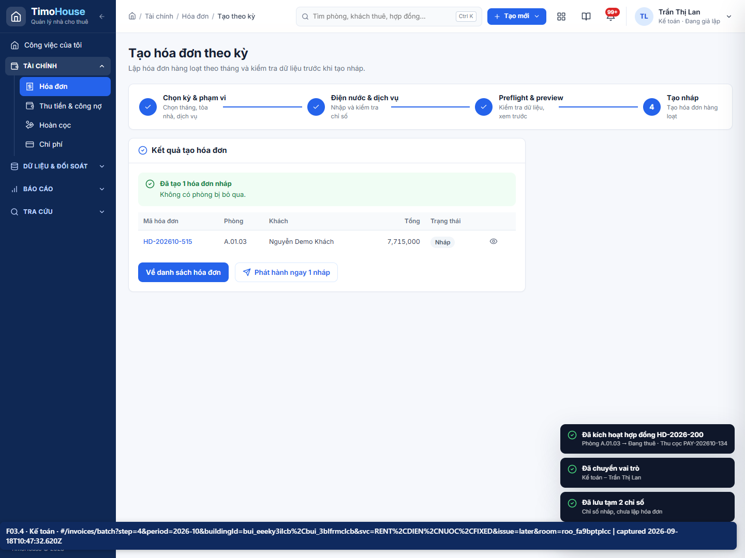  F03.4-input.png | 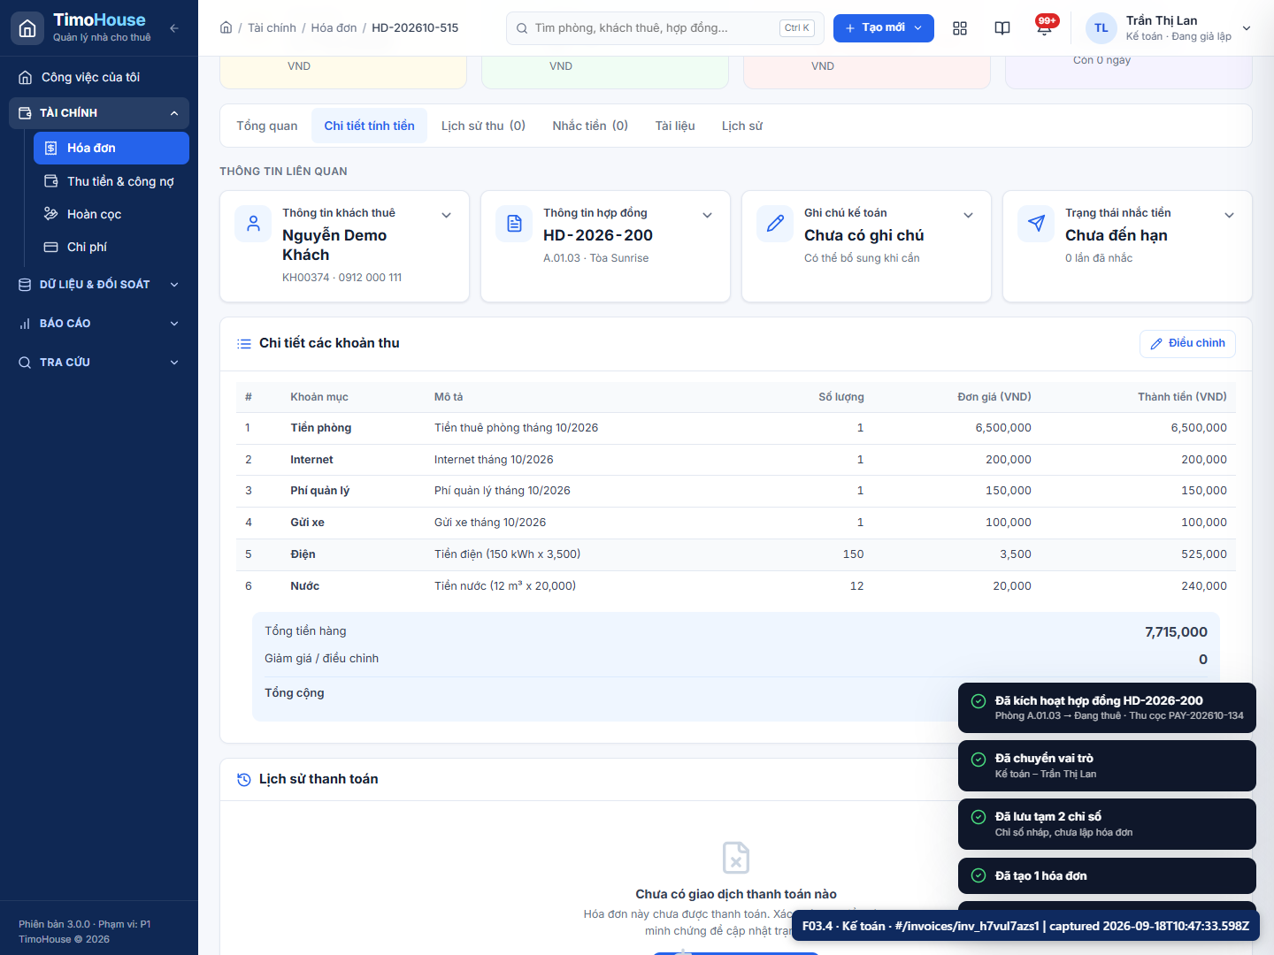  F03.4-result.png

F04 · Gửi hóa đơn qua Zalo | Go-live #7
Sơ đồ luồng: F04.1 → F04.2 → F04.3
Màn hình | Dữ liệu | Action | Trạng thái / kết quả
F04.1: /invoices/:invoiceId → drawer Gửi nhắc tiền  F04.2: /invoices/:invoiceId → drawer Gửi nhắc tiền  F04.3: /zalo/history | F04.1: Hóa đơn HD-202610-… vừa phát hành.  F04.2: Danh sách preview đã kiểm tra.  F04.3: Đợt Zalo vừa tạo. | F04.1: Mở chi tiết hóa đơn, bấm Gửi nhắc tiền và kiểm tra preview.  F04.2: Bấm Xác nhận gửi để tạo đợt.  F04.3: Mở chi tiết đợt, chờ timer kết thúc và mở tab nhắc tiền của hóa đơn. | F04.1: Đúng một khách/phòng demo, số dư hiện tại và trạng thái đủ điều kiện.  F04.2: Đợt ZL-202610-… chuyển Đang gửi rồi chạy timer.  F04.3: Đợt Thành công/Một phần; tin khách demo có trạng thái giao nhận.

F04.1 · Mở preview nhắc tiền từ hóa đơn vừa phát hành
Trường | Chi tiết
Vai trò | Quản trị viên
Màn hình/route | Drawer preview người nhận, template và số tiền còn nợ.  /invoices/:invoiceId → drawer Gửi nhắc tiền
Dữ liệu nhập | Hóa đơn HD-202610-… vừa phát hành.
Mã record | landlord: lan_eqlucz9qfy  landlordCode: CN011  building: bui_kop92juqfz  buildingCode: TH-104  landlordContract: lan_6dyeuj4qfz  landlordContractCode: HD-TH-104-001  tenant: ten_ux7ttphvh1  tenantCode: KH00374  room: roo_fa9bptplcc  roomCode: A.01.03  contract: con_ixrgvrzx01  contractCode: HD-2026-200  invoice: inv_h7vul7azs1  invoiceCode: HD-202610-515
Action | Mở chi tiết hóa đơn, bấm Gửi nhắc tiền và kiểm tra preview.
Kết quả mong đợi | Đúng một khách/phòng demo, số dư hiện tại và trạng thái đủ điều kiện.
Kết quả thực tế | Drawer preview người nhận Zalo hiển thị đúng một khách demo và số tiền còn nợ.
Assertions | -
File tải xuống | -
Thời gian | 2026-09-18T10:47:33.939Z → 2026-09-18T10:47:34.538Z
Trạng thái | PASS
Ảnh minh chứng
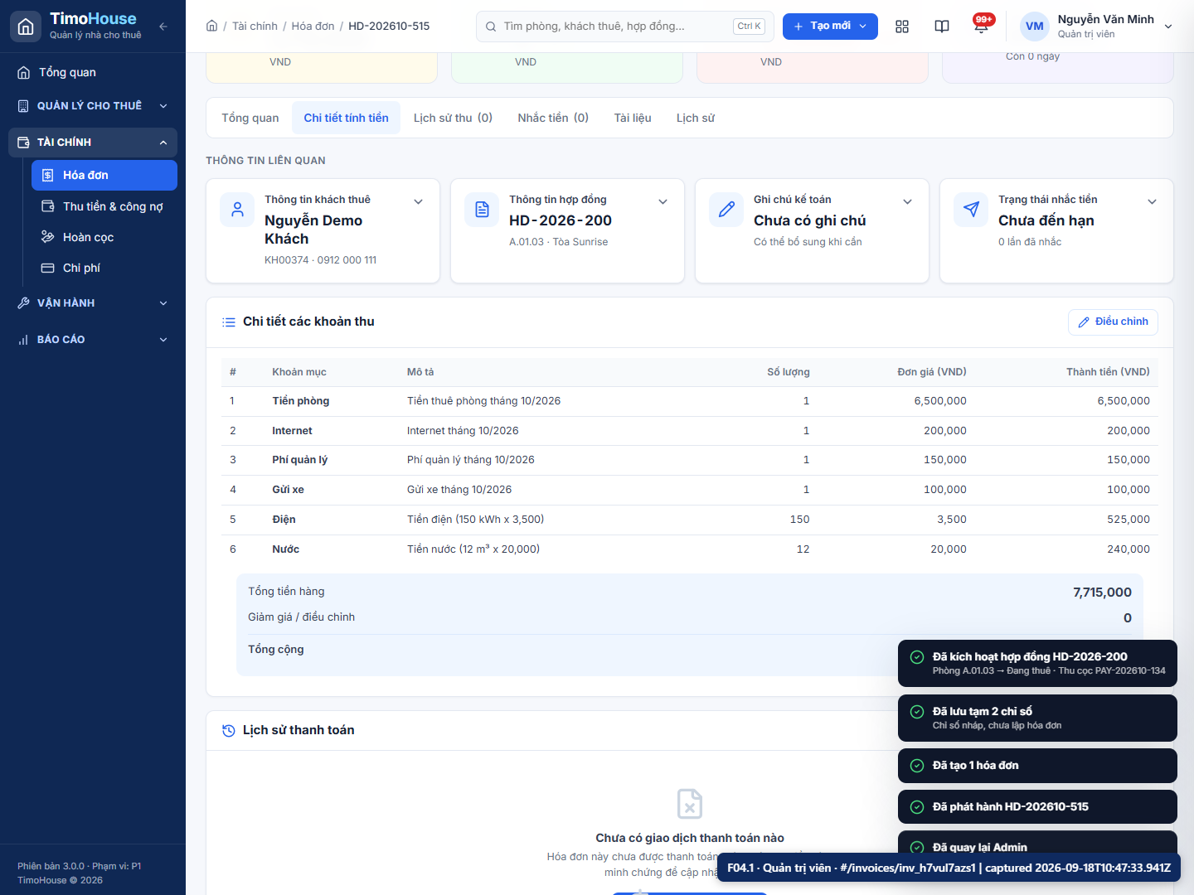  F04.1-input.png | 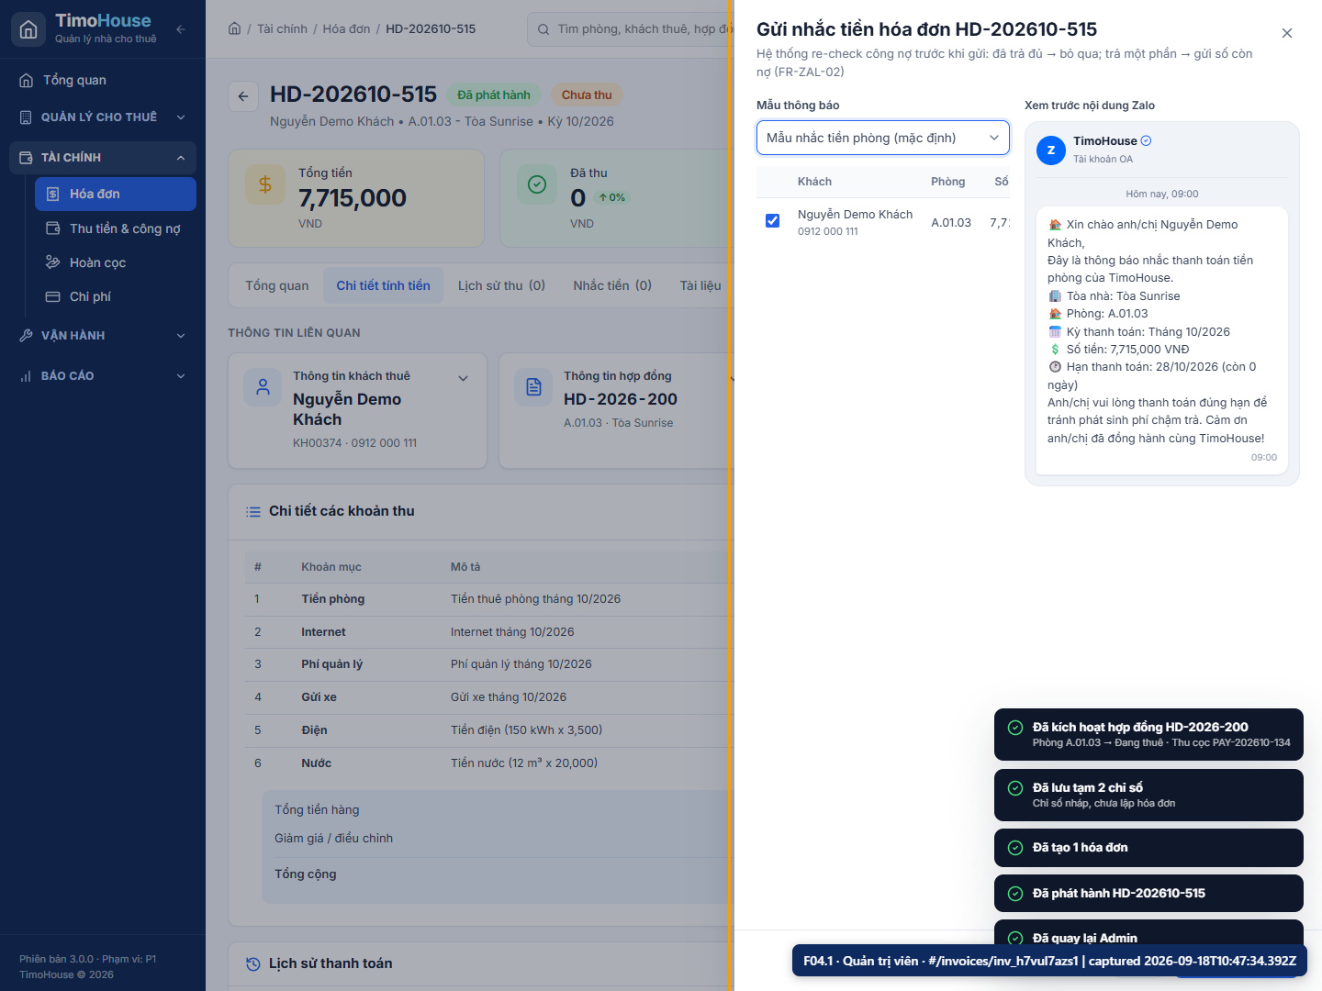  F04.1-result.png

F04.2 · Xác nhận gửi
Trường | Chi tiết
Vai trò | Quản trị viên
Màn hình/route | Drawer preview có nút Xác nhận gửi.  /invoices/:invoiceId → drawer Gửi nhắc tiền
Dữ liệu nhập | Danh sách preview đã kiểm tra.
Mã record | landlord: lan_eqlucz9qfy  landlordCode: CN011  building: bui_kop92juqfz  buildingCode: TH-104  landlordContract: lan_6dyeuj4qfz  landlordContractCode: HD-TH-104-001  tenant: ten_ux7ttphvh1  tenantCode: KH00374  room: roo_fa9bptplcc  roomCode: A.01.03  contract: con_ixrgvrzx01  contractCode: HD-2026-200  invoice: inv_h7vul7azs1  invoiceCode: HD-202610-515  batch: zal_qrofucg42n  batchCode: ZL-202610-105
Action | Bấm Xác nhận gửi để tạo đợt.
Kết quả mong đợi | Đợt ZL-202610-… chuyển Đang gửi rồi chạy timer.
Kết quả thực tế | Đã tạo đợt ZL-202610-… và bắt đầu gửi.
Assertions | -
File tải xuống | -
Thời gian | 2026-09-18T10:47:34.538Z → 2026-09-18T10:47:38.368Z
Trạng thái | PASS
Ảnh minh chứng
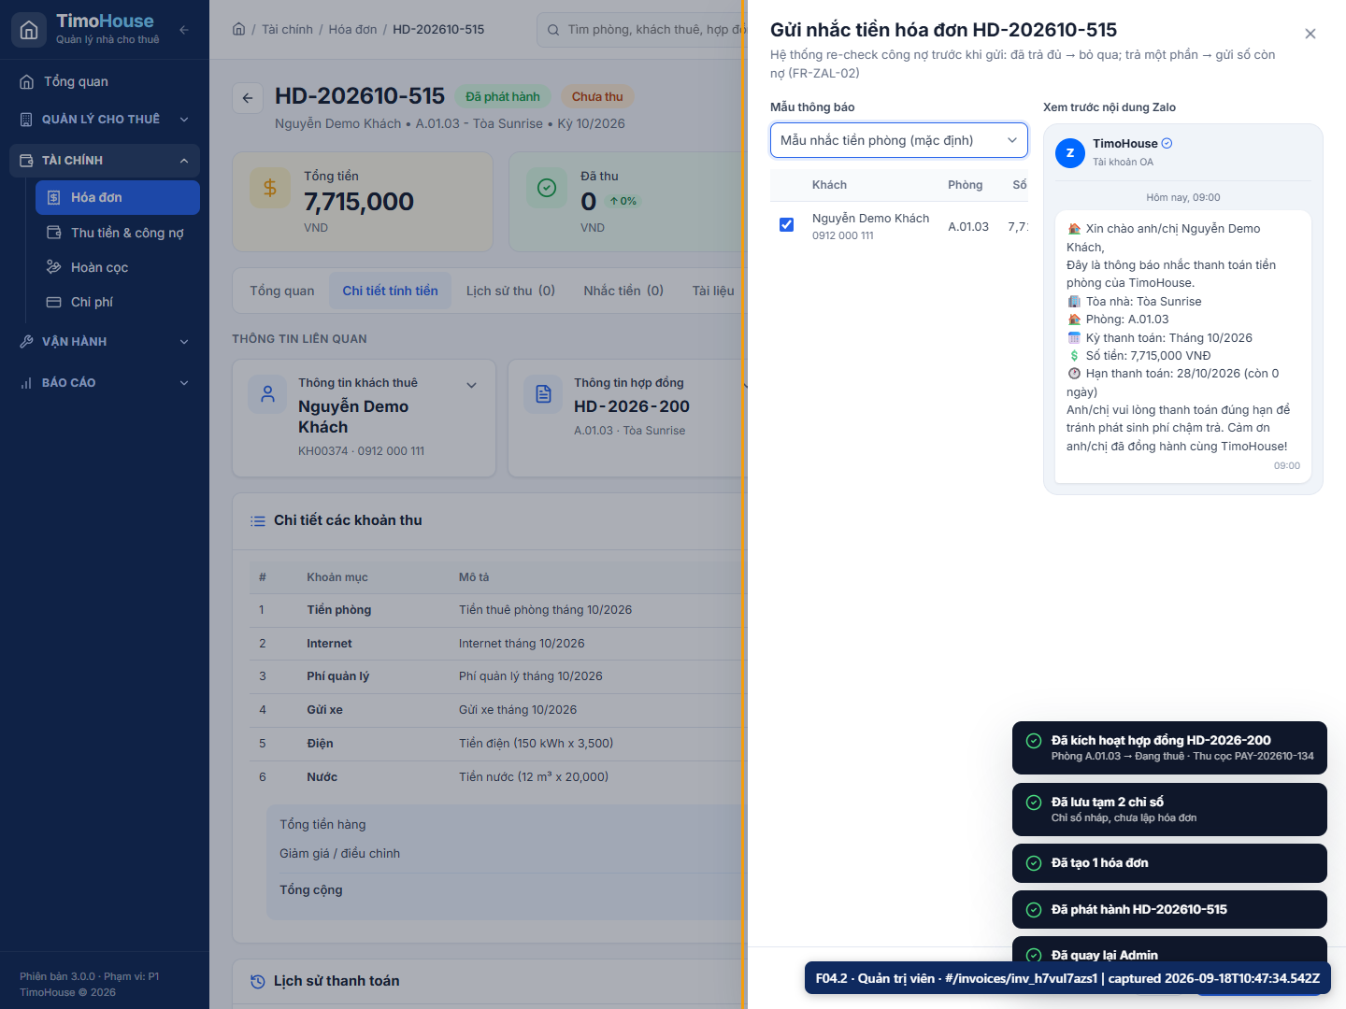  F04.2-input.png | 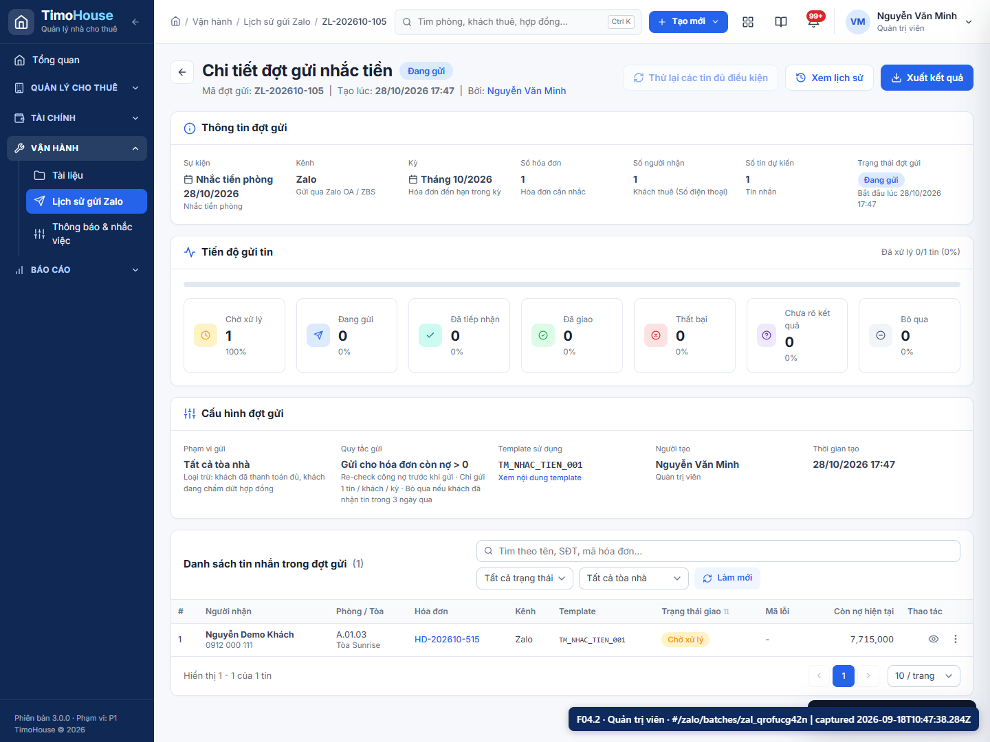  F04.2-result.png

F04.3 · Theo dõi kết quả gửi
Trường | Chi tiết
Vai trò | Quản trị viên
Màn hình/route | Lịch sử gửi và chi tiết 7 trạng thái tin nhắn.  /zalo/history
Dữ liệu nhập | Đợt Zalo vừa tạo.
Mã record | landlord: lan_eqlucz9qfy  landlordCode: CN011  building: bui_kop92juqfz  buildingCode: TH-104  landlordContract: lan_6dyeuj4qfz  landlordContractCode: HD-TH-104-001  tenant: ten_ux7ttphvh1  tenantCode: KH00374  room: roo_fa9bptplcc  roomCode: A.01.03  contract: con_ixrgvrzx01  contractCode: HD-2026-200  invoice: inv_h7vul7azs1  invoiceCode: HD-202610-515  batch: zal_qrofucg42n  batchCode: ZL-202610-105
Action | Mở chi tiết đợt, chờ timer kết thúc và mở tab nhắc tiền của hóa đơn.
Kết quả mong đợi | Đợt Thành công/Một phần; tin khách demo có trạng thái giao nhận.
Kết quả thực tế | Đã theo dõi timer và trạng thái kết quả gửi.
Assertions | -
File tải xuống | -
Thời gian | 2026-09-18T10:47:38.368Z → 2026-09-18T10:47:49.569Z
Trạng thái | PASS
Ảnh minh chứng
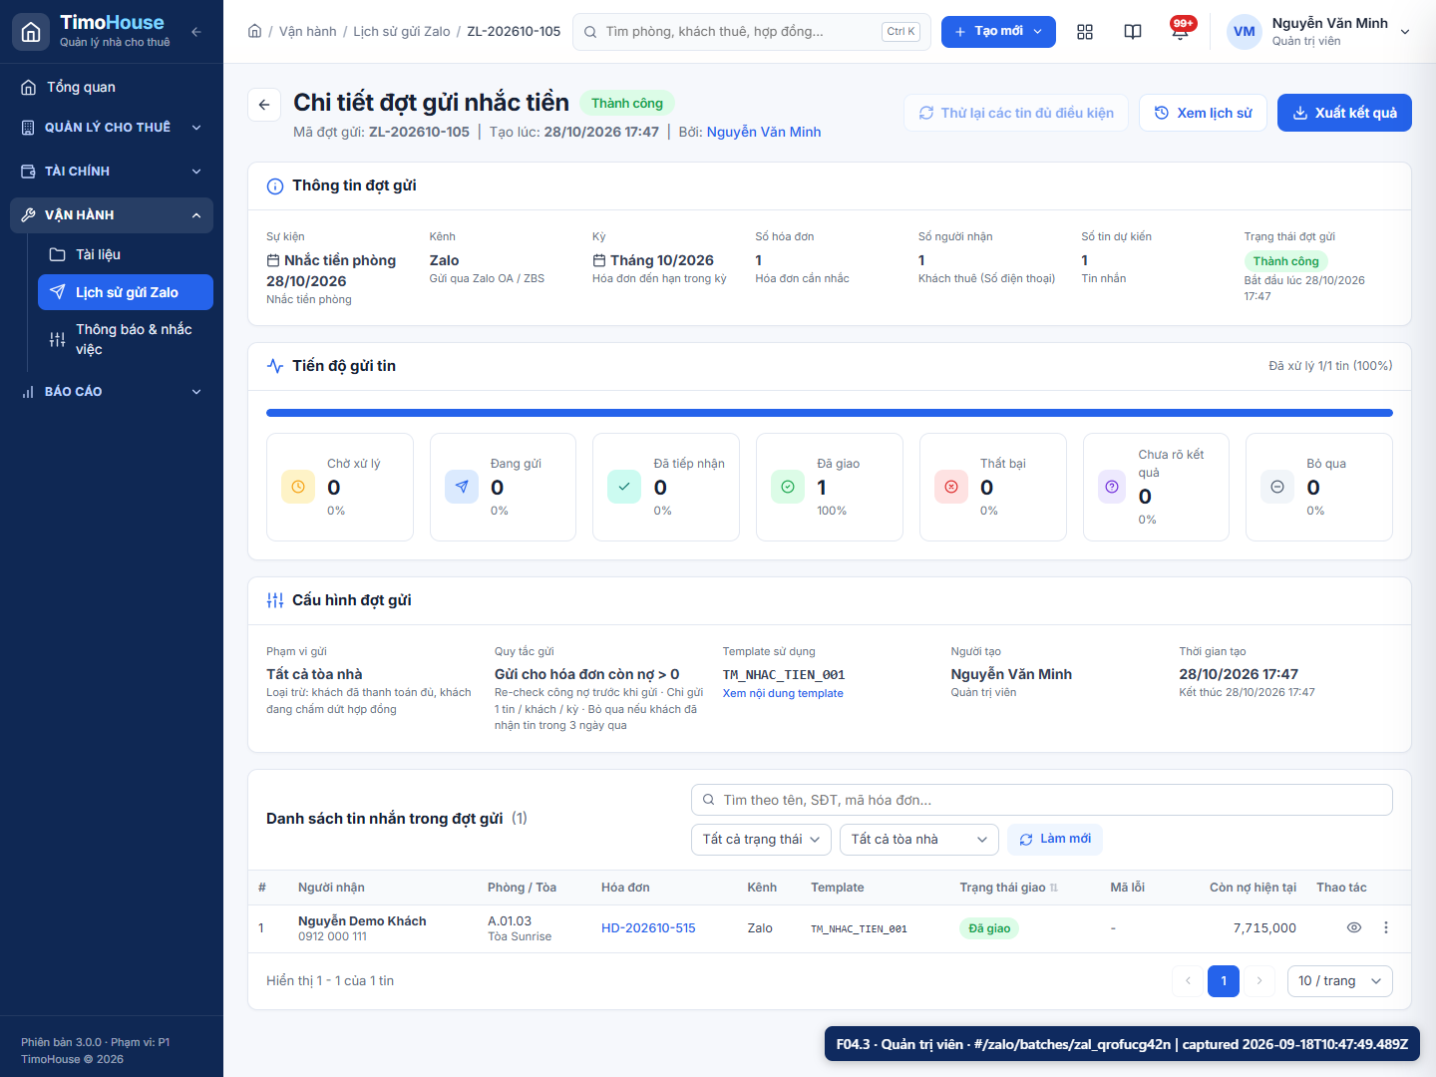
F04.3-result.png

F05 · Công nợ & thu tiền một phần | Go-live #8, 9, 10
Sơ đồ luồng: F05.1 → F05.2 → F05.3 → F05.4
Màn hình | Dữ liệu | Action | Trạng thái / kết quả
F05.1: /receivables  F05.2: /receivables  F05.3: /payments/:id  F05.4: /receivables | F05.1: Tìm theo mã phòng demo.  F05.2: 3.000.000đ; Chuyển khoản; CK289104; ghi chú thanh toán một phần.  F05.3: PAY… vừa tạo.  F05.4: Hóa đơn và khoản thu demo. | F05.1: Mở Thu tiền & công nợ và tìm phòng demo.  F05.2: Chọn khách demo, nhập dữ liệu, Tự động phân bổ và Xác nhận ghi nhận.  F05.3: Mở liên kết chi tiết khoản thu từ toast hoặc route.  F05.4: Quay lại công nợ hoặc mở hóa đơn, kiểm tra Còn lại. | F05.1: Dòng hóa đơn có Đã thu 0, Còn lại = tổng và trạng thái đã nhắc.  F05.2: Tạo PAY…; hóa đơn chuyển Thu một phần.  F05.3: Đã phân bổ = 3.000.000đ; còn lại sau phân bổ đúng.  F05.4: Đã thu = 3.000.000đ, Còn lại > 0, chip Thu một phần.

F05.1 · Xem công nợ
Trường | Chi tiết
Vai trò | Kế toán
Màn hình/route | Bảng công nợ với tổng, đã thu, còn lại, quá hạn và trạng thái nhắc.  /receivables
Dữ liệu nhập | Tìm theo mã phòng demo.
Mã record | landlord: lan_eqlucz9qfy  landlordCode: CN011  building: bui_kop92juqfz  buildingCode: TH-104  landlordContract: lan_6dyeuj4qfz  landlordContractCode: HD-TH-104-001  tenant: ten_ux7ttphvh1  tenantCode: KH00374  room: roo_fa9bptplcc  roomCode: A.01.03  contract: con_ixrgvrzx01  contractCode: HD-2026-200  invoice: inv_h7vul7azs1  invoiceCode: HD-202610-515  batch: zal_qrofucg42n  batchCode: ZL-202610-105
Action | Mở Thu tiền & công nợ và tìm phòng demo.
Kết quả mong đợi | Dòng hóa đơn có Đã thu 0, Còn lại = tổng và trạng thái đã nhắc.
Kết quả thực tế | Dòng công nợ khách demo hiển thị tổng, đã thu 0 và còn lại.
Assertions | -
File tải xuống | -
Thời gian | 2026-09-18T10:47:49.819Z → 2026-09-18T10:47:50.361Z
Trạng thái | PASS
Ảnh minh chứng
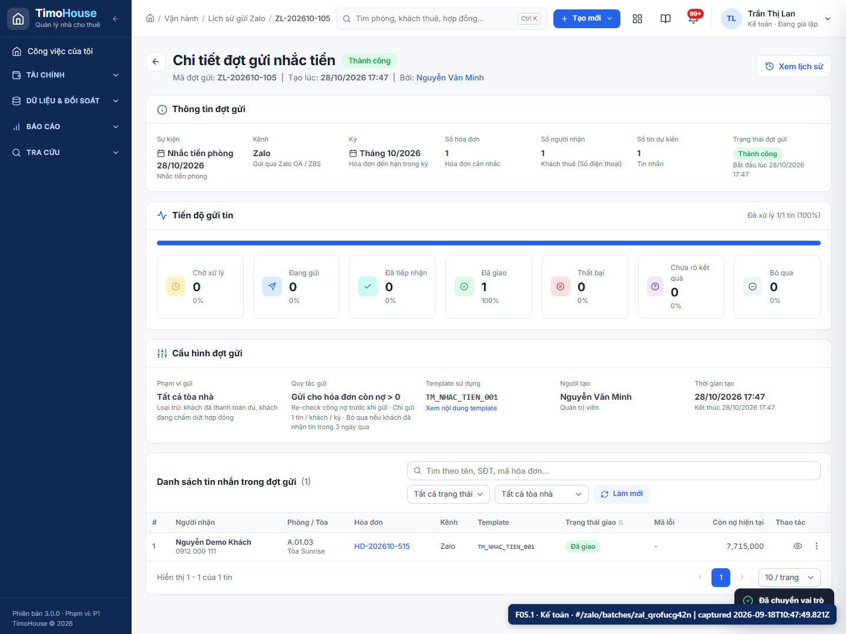  F05.1-input.png | 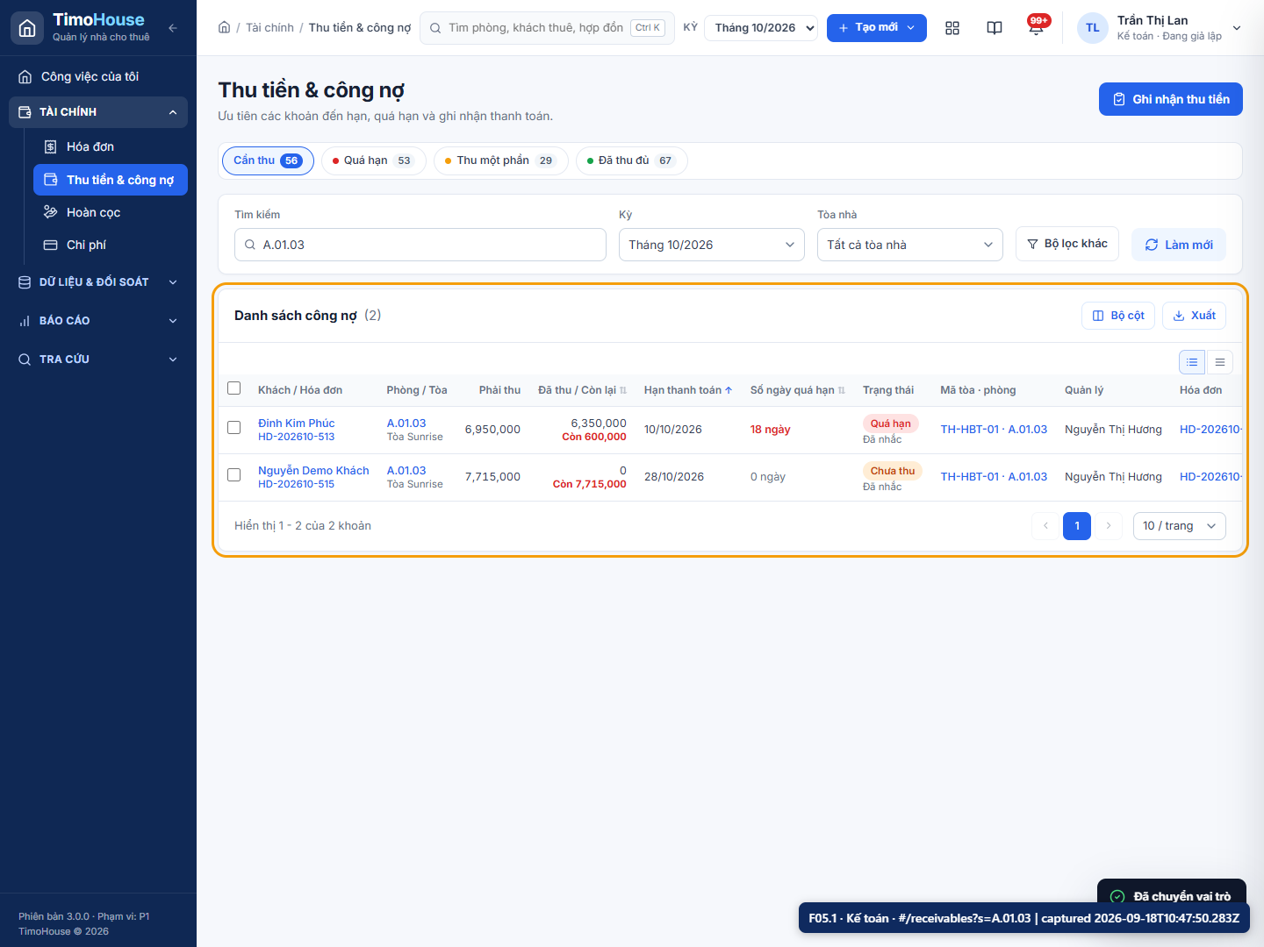  F05.1-result.png

F05.2 · Ghi nhận thu tiền một phần
Trường | Chi tiết
Vai trò | Kế toán
Màn hình/route | Drawer Ghi nhận thu tiền với khách, số tiền, phương thức, tham chiếu và phân bổ.  /receivables
Dữ liệu nhập | 3.000.000đ; Chuyển khoản; CK289104; ghi chú thanh toán một phần.
Mã record | landlord: lan_eqlucz9qfy  landlordCode: CN011  building: bui_kop92juqfz  buildingCode: TH-104  landlordContract: lan_6dyeuj4qfz  landlordContractCode: HD-TH-104-001  tenant: ten_ux7ttphvh1  tenantCode: KH00374  room: roo_fa9bptplcc  roomCode: A.01.03  contract: con_ixrgvrzx01  contractCode: HD-2026-200  invoice: inv_h7vul7azs1  invoiceCode: HD-202610-515  payment: pay_aagrguggi1  paymentCode: PAY-202610-135  batch: zal_qrofucg42n  batchCode: ZL-202610-105
Action | Chọn khách demo, nhập dữ liệu, Tự động phân bổ và Xác nhận ghi nhận.
Kết quả mong đợi | Tạo PAY…; hóa đơn chuyển Thu một phần.
Kết quả thực tế | Đã ghi nhận khoản thu PAY… 3.000.000đ và tự động phân bổ.
Assertions | -
File tải xuống | -
Thời gian | 2026-09-18T10:47:50.361Z → 2026-09-18T10:47:54.584Z
Trạng thái | PASS
Ảnh minh chứng
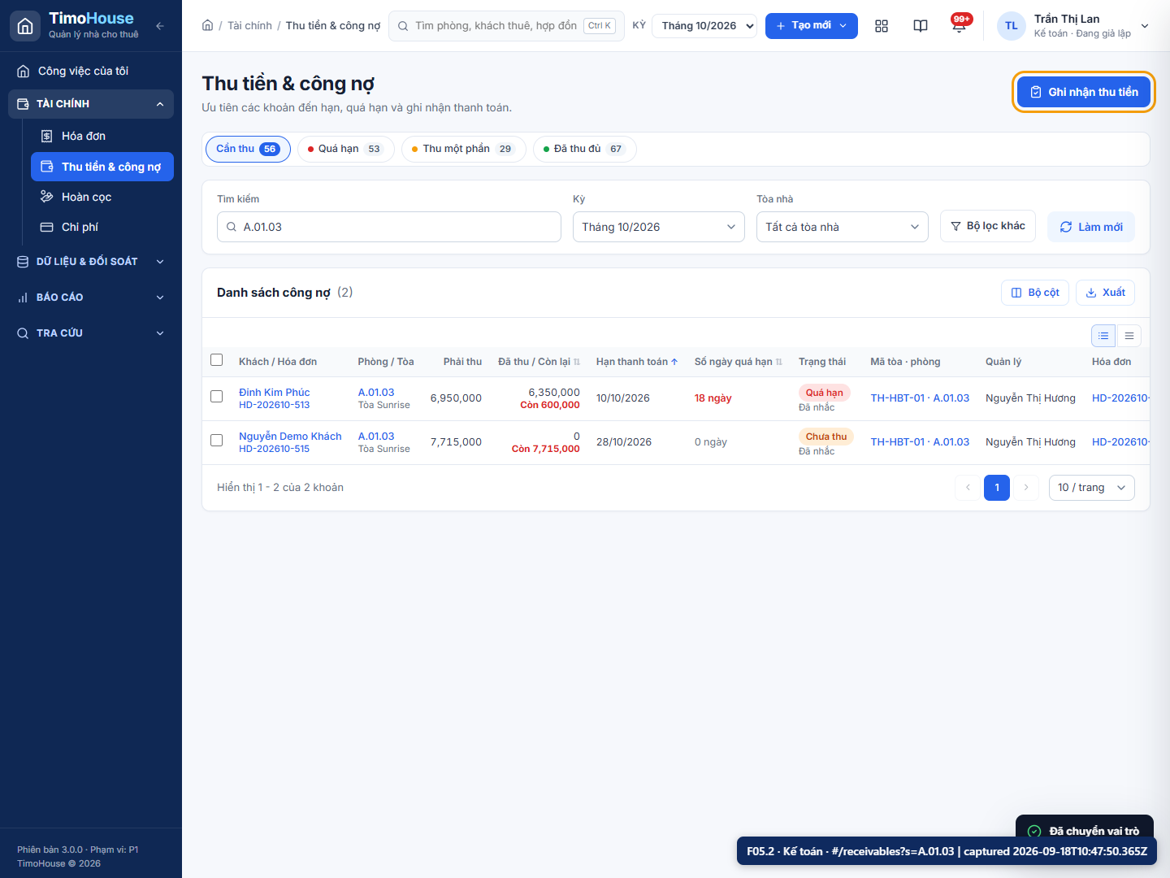  F05.2-input.png | 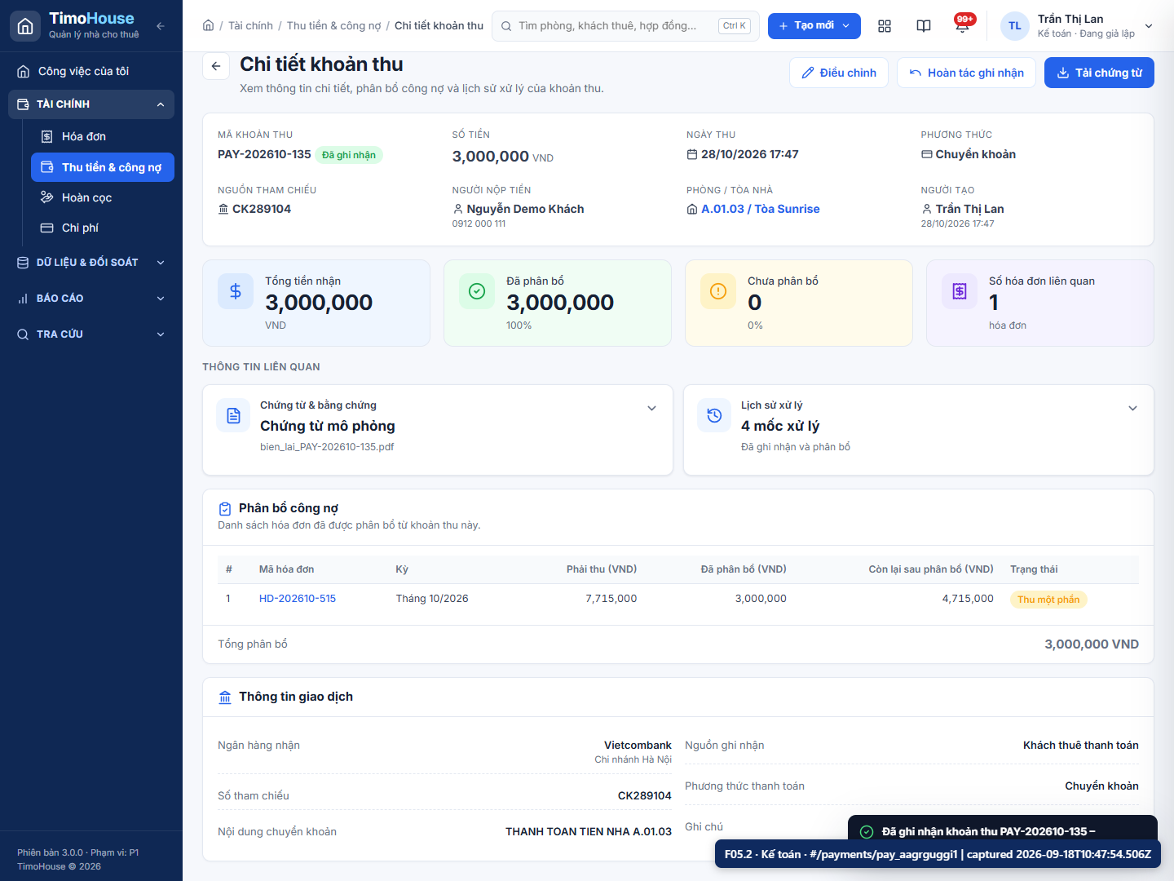  F05.2-result.png

F05.3 · Xem chi tiết khoản thu
Trường | Chi tiết
Vai trò | Kế toán
Màn hình/route | Chi tiết khoản thu, phân bổ công nợ và lịch sử xử lý.  /payments/:id
Dữ liệu nhập | PAY… vừa tạo.
Mã record | landlord: lan_eqlucz9qfy  landlordCode: CN011  building: bui_kop92juqfz  buildingCode: TH-104  landlordContract: lan_6dyeuj4qfz  landlordContractCode: HD-TH-104-001  tenant: ten_ux7ttphvh1  tenantCode: KH00374  room: roo_fa9bptplcc  roomCode: A.01.03  contract: con_ixrgvrzx01  contractCode: HD-2026-200  invoice: inv_h7vul7azs1  invoiceCode: HD-202610-515  payment: pay_aagrguggi1  paymentCode: PAY-202610-135  batch: zal_qrofucg42n  batchCode: ZL-202610-105
Action | Mở liên kết chi tiết khoản thu từ toast hoặc route.
Kết quả mong đợi | Đã phân bổ = 3.000.000đ; còn lại sau phân bổ đúng.
Kết quả thực tế | Khoản thu PAY-202610-135; đã phân bổ 3000000đ.
Assertions | -
File tải xuống | -
Thời gian | 2026-09-18T10:47:54.584Z → 2026-09-18T10:47:54.973Z
Trạng thái | PASS
Ảnh minh chứng
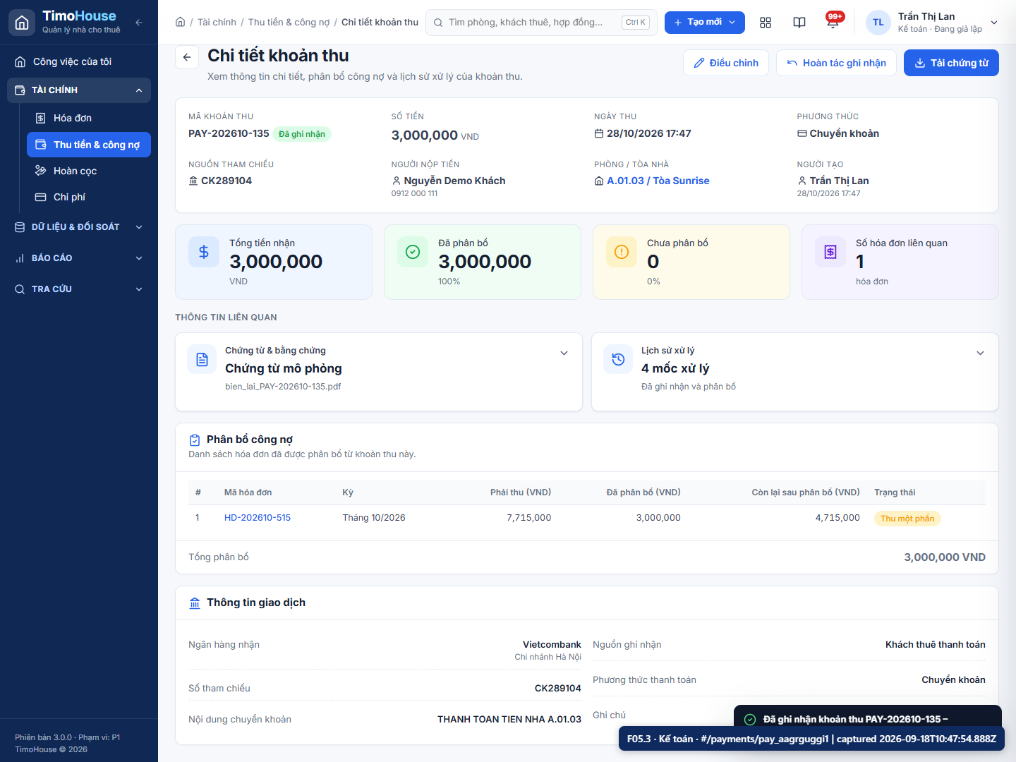
F05.3-result.png

F05.4 · Theo dõi số còn nợ
Trường | Chi tiết
Vai trò | Kế toán
Màn hình/route | Bảng công nợ/hóa đơn sau khi đã phân bổ.  /receivables
Dữ liệu nhập | Hóa đơn và khoản thu demo.
Mã record | landlord: lan_eqlucz9qfy  landlordCode: CN011  building: bui_kop92juqfz  buildingCode: TH-104  landlordContract: lan_6dyeuj4qfz  landlordContractCode: HD-TH-104-001  tenant: ten_ux7ttphvh1  tenantCode: KH00374  room: roo_fa9bptplcc  roomCode: A.01.03  contract: con_ixrgvrzx01  contractCode: HD-2026-200  invoice: inv_h7vul7azs1  invoiceCode: HD-202610-515  payment: pay_aagrguggi1  paymentCode: PAY-202610-135  batch: zal_qrofucg42n  batchCode: ZL-202610-105
Action | Quay lại công nợ hoặc mở hóa đơn, kiểm tra Còn lại.
Kết quả mong đợi | Đã thu = 3.000.000đ, Còn lại > 0, chip Thu một phần.
Kết quả thực tế | Dòng HD-202610-515 hiển thị Đã thu 3.000.000đ; Còn lại 4.715.000đ; Thu một phần.
Assertions | demo-receivable-row: PASS – Nguyễn Demo Khách HD-202610-515 A.01.03 Tòa Sunrise 7,715,000 3,000,000 Còn 4,715,000 28/10/2026 0 ngày Thu một phần Đã nhắc TH-HBT-01 · A.01.03 Nguyễn Thị Hương HD-202610-515
File tải xuống | -
Thời gian | 2026-09-18T10:47:54.973Z → 2026-09-18T10:47:55.673Z
Trạng thái | PASS
Ảnh minh chứng
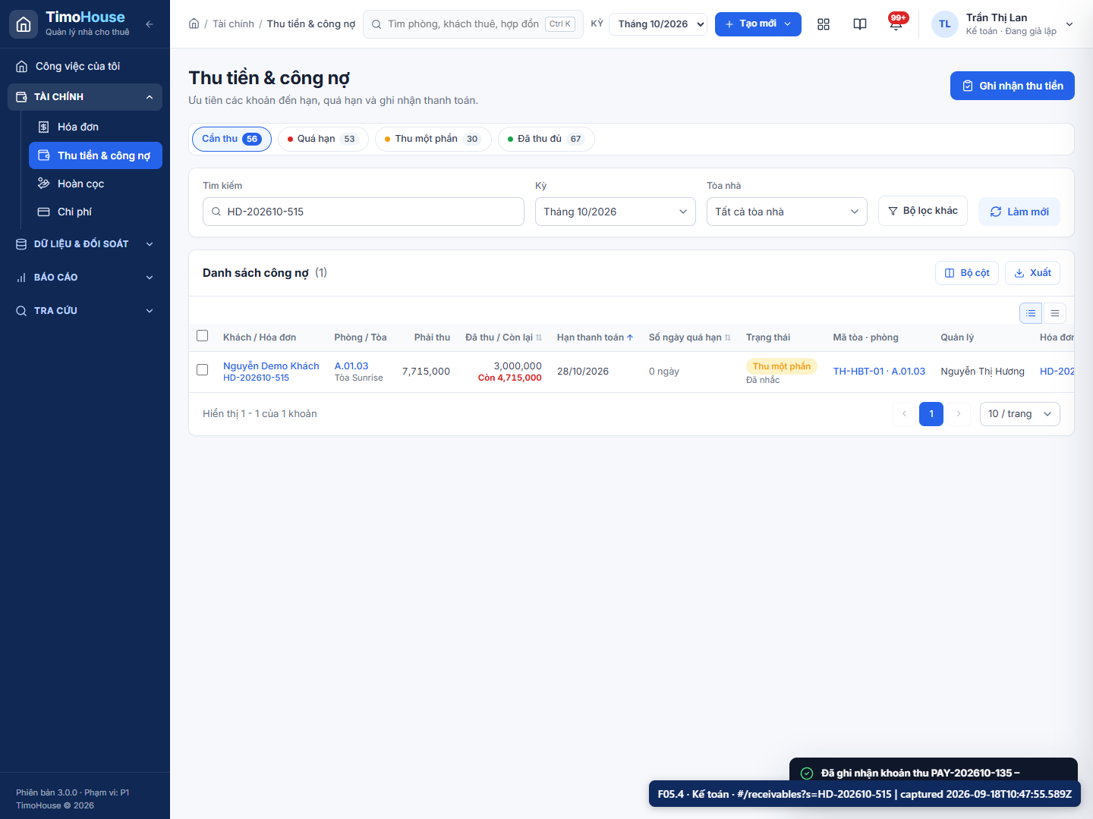
F05.4-result.png

F06 · Nhắc công nợ qua Zalo | Go-live #11
Sơ đồ luồng: F06.1 → F06.2 → F06.3
Màn hình | Dữ liệu | Action | Trạng thái / kết quả
F06.1: /receivables  F06.2: /zalo/history  F06.3: /zalo/history | F06.1: Hóa đơn demo còn nợ sau thu một phần; bật Vẫn gửi nếu rule 3 ngày chặn.  F06.2: Đợt debt vừa tạo.  F06.3: Tin failed/unknown của đợt mới hoặc seed ZL-202610-026. | F06.1: Chọn dòng khách demo, bấm Gửi nhắc Zalo, chọn template và preview.  F06.2: Xác nhận gửi và chờ trạng thái kết thúc.  F06.3: Bấm retry và xác nhận; chỉ xếp hàng failed/unknown chưa retry. | F06.1: Preview dùng số dư mới sau F05, không dùng tổng cũ.  F06.2: Tin chứa Còn nợ hiện tại đúng với số dư sau F05.  F06.3: Tin Đã giao giữ nguyên; tin retry có lần thử mới và mã trạng thái.

F06.1 · Tạo đợt nhắc công nợ
Trường | Chi tiết
Vai trò | Quản trị viên
Màn hình/route | Bảng công nợ có chọn dòng và action Gửi nhắc Zalo.  /receivables
Dữ liệu nhập | Hóa đơn demo còn nợ sau thu một phần; bật Vẫn gửi nếu rule 3 ngày chặn.
Mã record | landlord: lan_eqlucz9qfy  landlordCode: CN011  building: bui_kop92juqfz  buildingCode: TH-104  landlordContract: lan_6dyeuj4qfz  landlordContractCode: HD-TH-104-001  tenant: ten_ux7ttphvh1  tenantCode: KH00374  room: roo_fa9bptplcc  roomCode: A.01.03  contract: con_ixrgvrzx01  contractCode: HD-2026-200  invoice: inv_h7vul7azs1  invoiceCode: HD-202610-515  payment: pay_aagrguggi1  paymentCode: PAY-202610-135  batch: zal_qrofucg42n  batchCode: ZL-202610-105
Action | Chọn dòng khách demo, bấm Gửi nhắc Zalo, chọn template và preview.
Kết quả mong đợi | Preview dùng số dư mới sau F05, không dùng tổng cũ.
Kết quả thực tế | Preview nhắc nợ dùng số còn nợ mới 4.715.000đ.
Assertions | -
File tải xuống | -
Thời gian | 2026-09-18T10:47:55.945Z → 2026-09-18T10:47:57.033Z
Trạng thái | PASS
Ảnh minh chứng
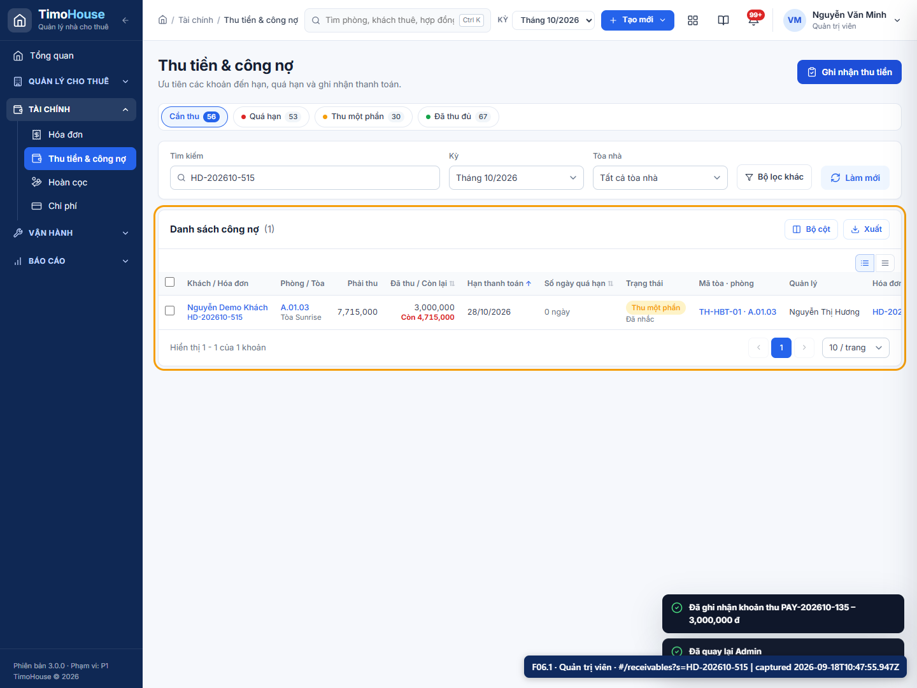  F06.1-input.png | 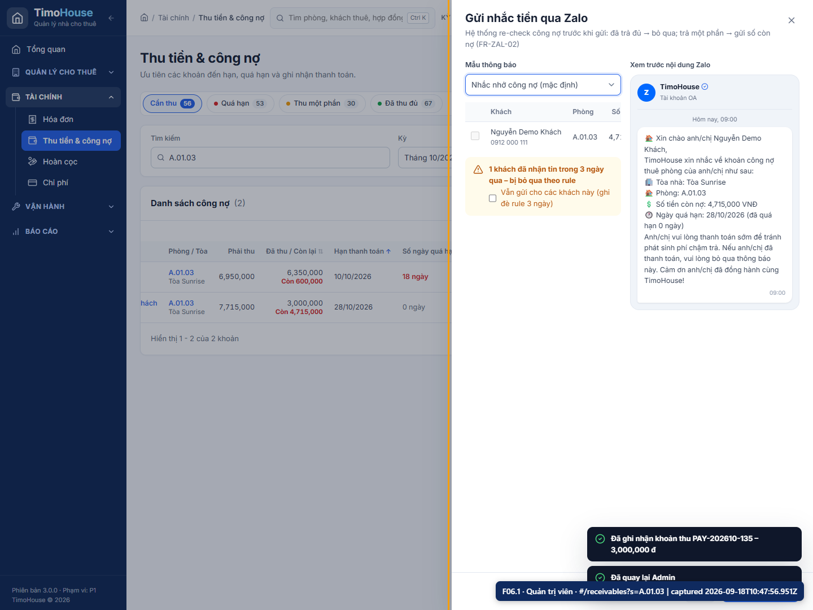  F06.1-result.png

F06.2 · Xác nhận gửi & theo dõi
Trường | Chi tiết
Vai trò | Quản trị viên
Màn hình/route | Chi tiết đợt nhắc nợ và tiến độ timer.  /zalo/history
Dữ liệu nhập | Đợt debt vừa tạo.
Mã record | landlord: lan_eqlucz9qfy  landlordCode: CN011  building: bui_kop92juqfz  buildingCode: TH-104  landlordContract: lan_6dyeuj4qfz  landlordContractCode: HD-TH-104-001  tenant: ten_ux7ttphvh1  tenantCode: KH00374  room: roo_fa9bptplcc  roomCode: A.01.03  contract: con_ixrgvrzx01  contractCode: HD-2026-200  invoice: inv_h7vul7azs1  invoiceCode: HD-202610-515  payment: pay_aagrguggi1  paymentCode: PAY-202610-135  batch: zal_zyrjzl4lg2  batchCode: ZL-202610-106
Action | Xác nhận gửi và chờ trạng thái kết thúc.
Kết quả mong đợi | Tin chứa Còn nợ hiện tại đúng với số dư sau F05.
Kết quả thực tế | Đợt nhắc nợ kết thúc và tin có số dư hiện tại.
Assertions | -
File tải xuống | -
Thời gian | 2026-09-18T10:47:57.033Z → 2026-09-18T10:48:03.312Z
Trạng thái | PASS
Ảnh minh chứng
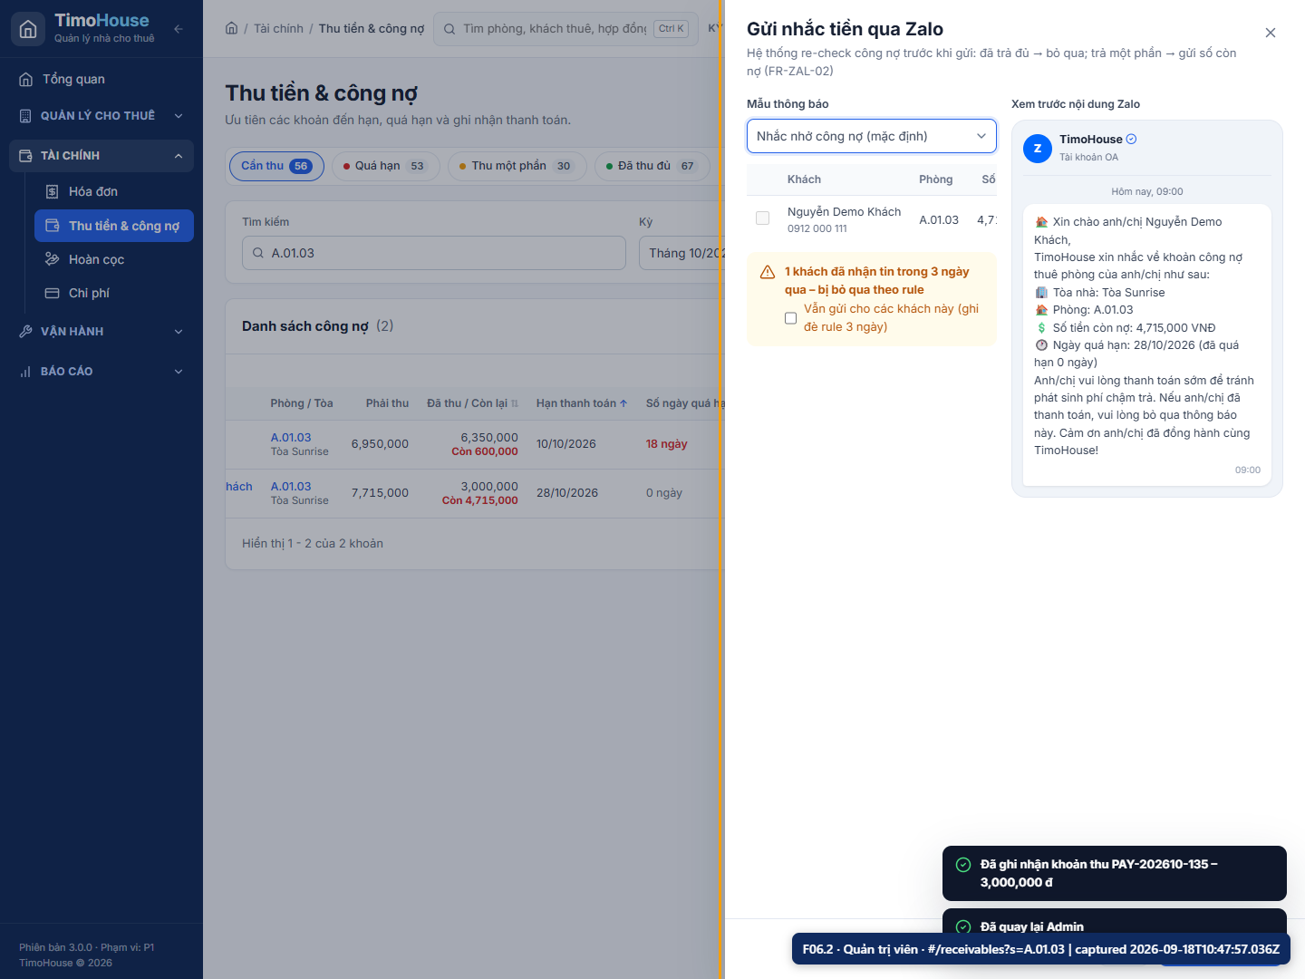  F06.2-input.png | 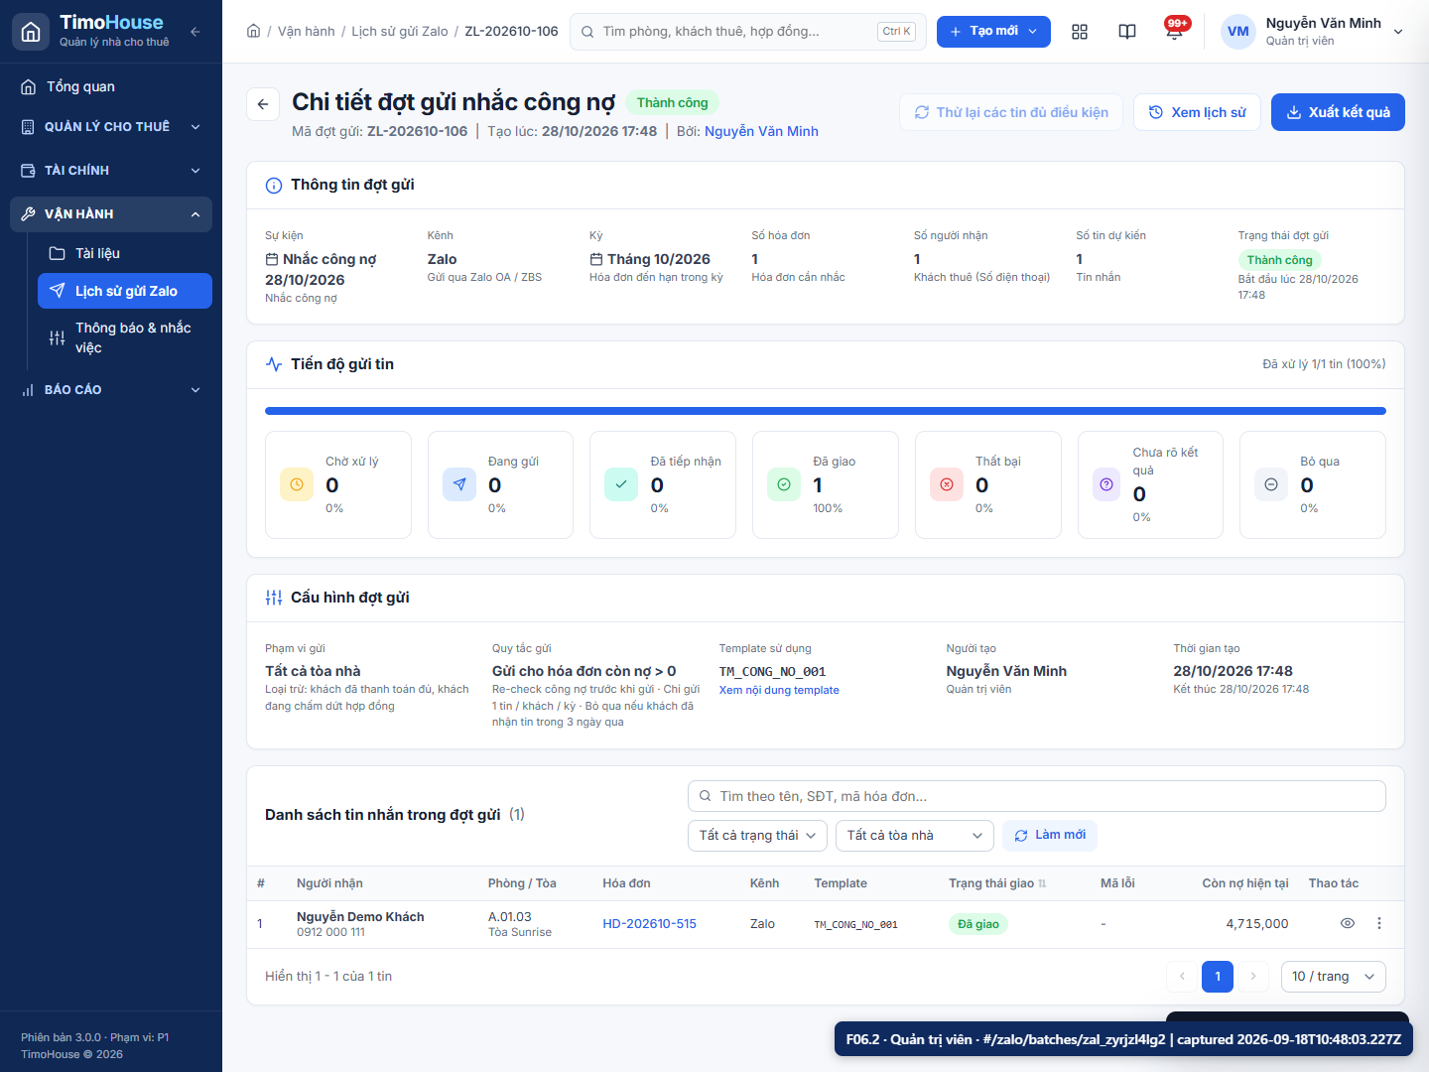  F06.2-result.png

F06.3 · Thử lại tin lỗi (nếu có)
Trường | Chi tiết
Vai trò | Quản trị viên
Màn hình/route | Chi tiết đợt có nút Thử lại các tin đủ điều kiện.  /zalo/history
Dữ liệu nhập | Tin failed/unknown của đợt mới hoặc seed ZL-202610-026.
Mã record | landlord: lan_eqlucz9qfy  landlordCode: CN011  building: bui_kop92juqfz  buildingCode: TH-104  landlordContract: lan_6dyeuj4qfz  landlordContractCode: HD-TH-104-001  tenant: ten_ux7ttphvh1  tenantCode: KH00374  room: roo_fa9bptplcc  roomCode: A.01.03  contract: con_ixrgvrzx01  contractCode: HD-2026-200  invoice: inv_h7vul7azs1  invoiceCode: HD-202610-515  payment: pay_aagrguggi1  paymentCode: PAY-202610-135  batch: zal_zyrjzl4lg2  batchCode: ZL-202610-106
Action | Bấm retry và xác nhận; chỉ xếp hàng failed/unknown chưa retry.
Kết quả mong đợi | Tin Đã giao giữ nguyên; tin retry có lần thử mới và mã trạng thái.
Kết quả thực tế | Đã xếp hàng retry tin lỗi của ZL-202610-026; tin đã giao không gửi lại.
Assertions | -
File tải xuống | -
Thời gian | 2026-09-18T10:48:03.312Z → 2026-09-18T10:48:04.887Z
Trạng thái | PASS
Ảnh minh chứng
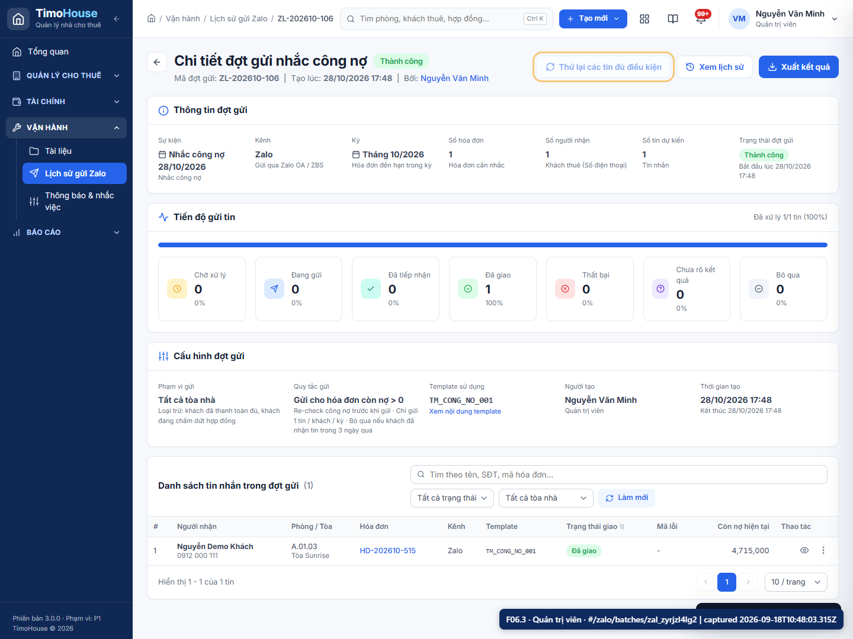  F06.3-input.png | 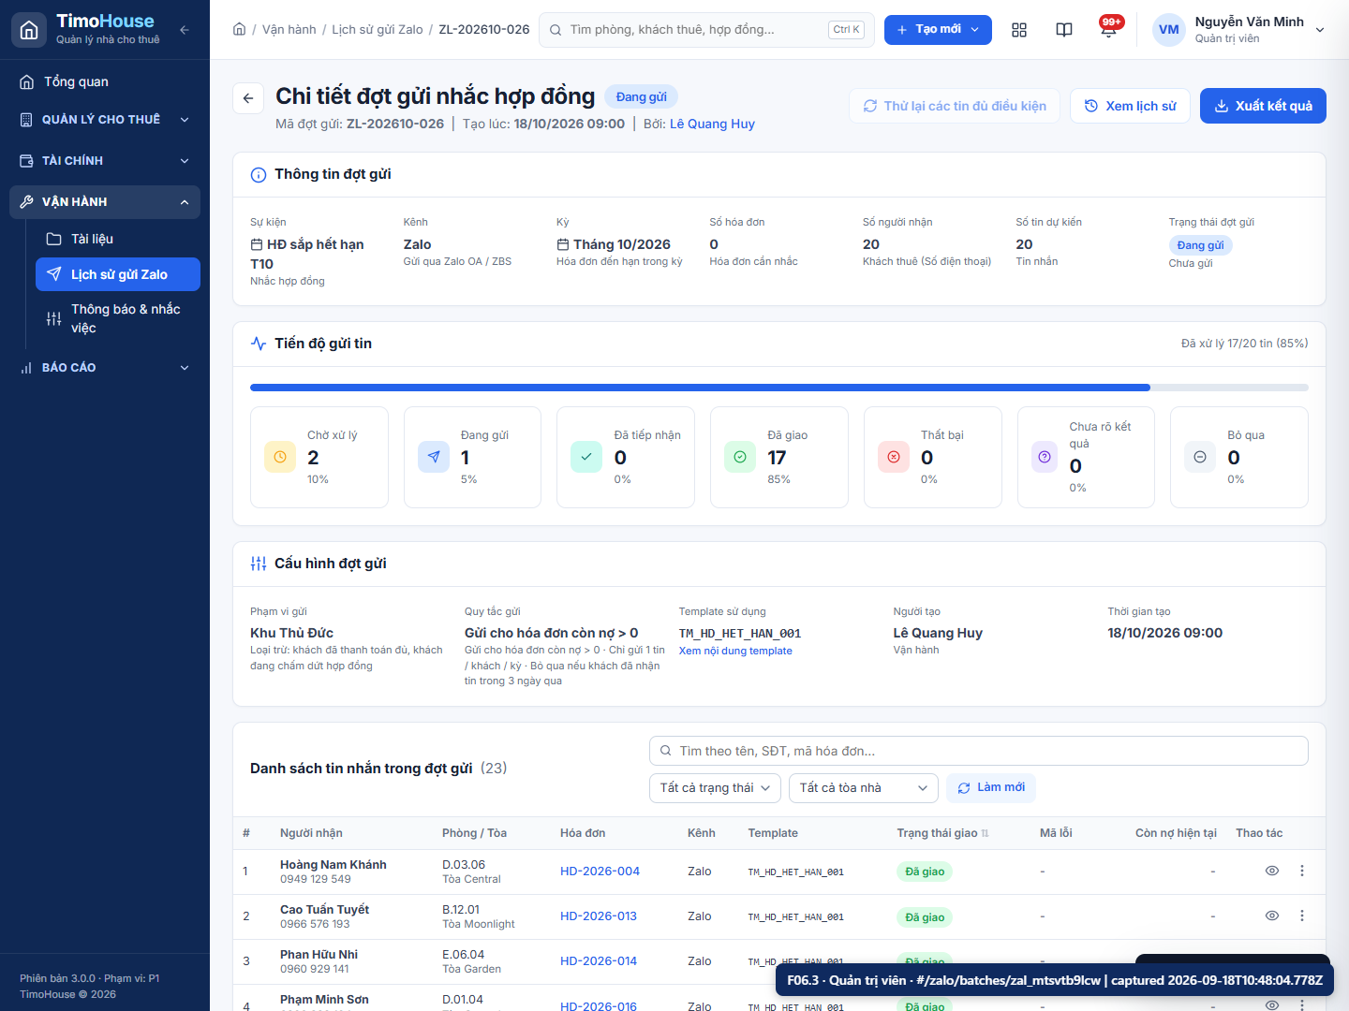  F06.3-result.png

F07 · Kết thúc hợp đồng | Go-live #12, 14
Sơ đồ luồng: F07.1 → F07.2
Màn hình | Dữ liệu | Action | Trạng thái / kết quả
F07.1: /contracts/:id  F07.2: /contracts/:id | F07.1: HĐ demo Hiệu lực.  F07.2: Ngày 28/10/2026; lý do Khách trả phòng sớm. | F07.1: Chuyển Vận hành và mở HĐ demo.  F07.2: Bấm Kết thúc hợp đồng, giữ hai checkbox mặc định và xác nhận. | F07.1: Nút Kết thúc hợp đồng hiển thị, công nợ còn lại được tính.  F07.2: HĐ Đã kết thúc; phòng Chờ dọn; hồ sơ RC… Nháp được tạo.

F07.1 · Mở hợp đồng của khách mới
Trường | Chi tiết
Vai trò | Vận hành
Màn hình/route | Chi tiết HĐ với trạng thái, KPI cọc/công nợ và action kết thúc.  /contracts/:id
Dữ liệu nhập | HĐ demo Hiệu lực.
Mã record | landlord: lan_eqlucz9qfy  landlordCode: CN011  building: bui_kop92juqfz  buildingCode: TH-104  tenant: ten_ux7ttphvh1  tenantCode: KH00374  room: roo_fa9bptplcc  roomCode: A.01.03  contract: con_ixrgvrzx01  contractCode: HD-2026-200  invoice: inv_h7vul7azs1  invoiceCode: HD-202610-515  payment: pay_aagrguggi1  paymentCode: PAY-202610-135  batch: zal_zyrjzl4lg2  batchCode: ZL-202610-106
Action | Chuyển Vận hành và mở HĐ demo.
Kết quả mong đợi | Nút Kết thúc hợp đồng hiển thị, công nợ còn lại được tính.
Kết quả thực tế | Mở HĐ HD-2026-200; nút Kết thúc hợp đồng và KPI công nợ hiển thị; tải bản in hop-dong-hd-2026-200.txt (251 B, mô phỏng .txt) có mã HĐ.
Assertions | -
File tải xuống | hop-dong-hd-2026-200.txt · 251 B · 7 dòng · sha256 745e733c133ad142…
Thời gian | 2026-09-18T10:48:05.200Z → 2026-09-18T10:48:06.145Z
Trạng thái | PASS
Ảnh minh chứng
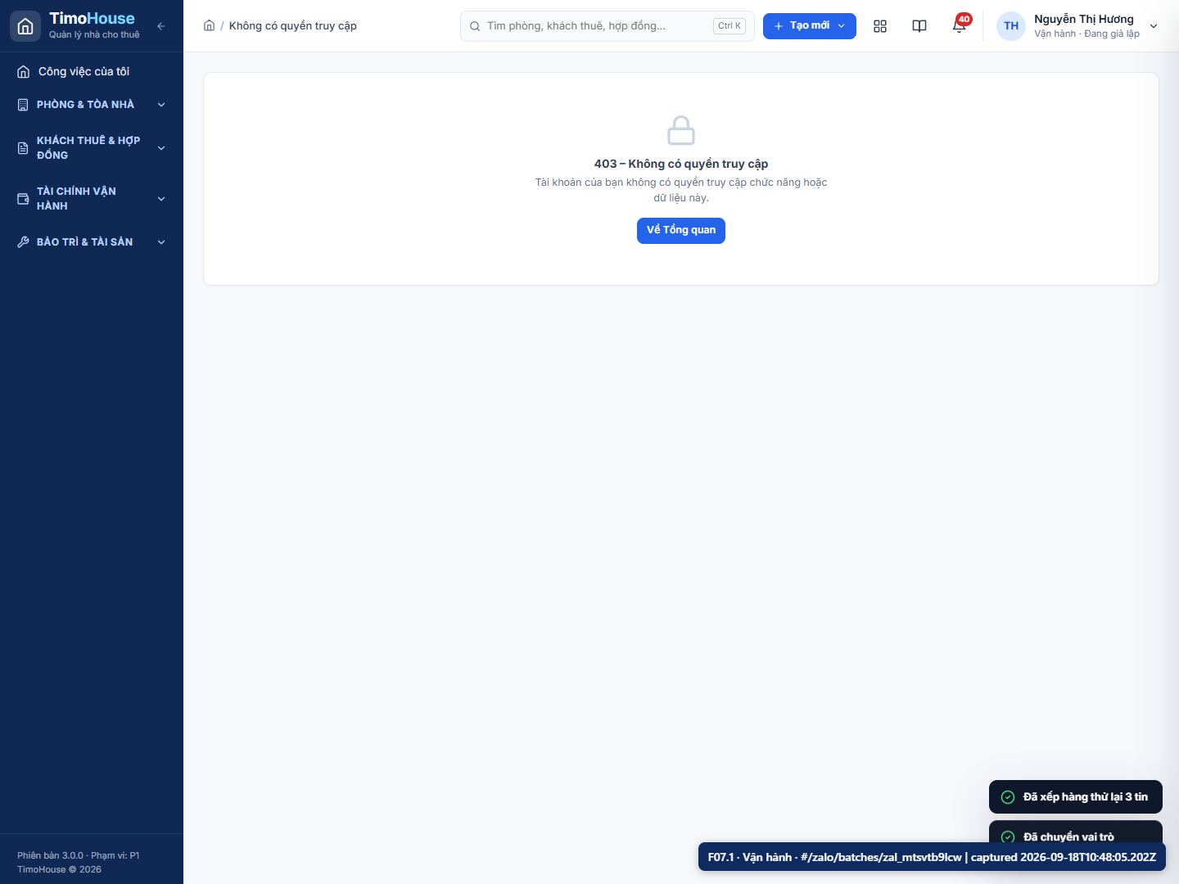  F07.1-input.png | 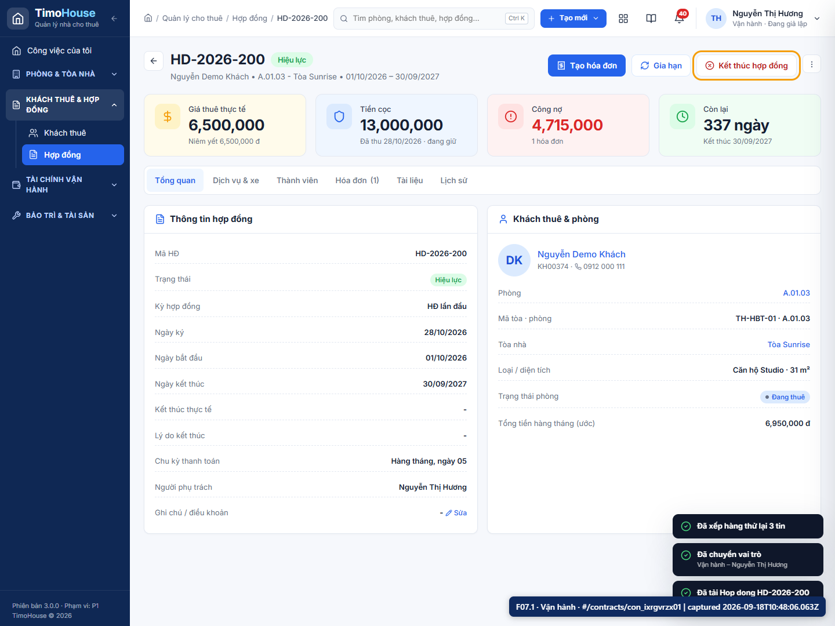  F07.1-result.png

F07.2 · Ghi nhận kết thúc → phòng Chờ dọn
Trường | Chi tiết
Vai trò | Vận hành
Màn hình/route | Modal kết thúc HĐ có ngày thực tế, lý do, tạo hoàn cọc và Chờ dọn.  /contracts/:id
Dữ liệu nhập | Ngày 28/10/2026; lý do Khách trả phòng sớm.
Mã record | landlord: lan_eqlucz9qfy  landlordCode: CN011  building: bui_kop92juqfz  buildingCode: TH-104  tenant: ten_ux7ttphvh1  tenantCode: KH00374  room: roo_fa9bptplcc  roomCode: A.01.03  contract: con_ixrgvrzx01  contractCode: HD-2026-200  invoice: inv_h7vul7azs1  invoiceCode: HD-202610-515  payment: pay_aagrguggi1  paymentCode: PAY-202610-135  batch: zal_zyrjzl4lg2  batchCode: ZL-202610-106  refund: ref_80dygblqbo  refundCode: RC202610-073
Action | Bấm Kết thúc hợp đồng, giữ hai checkbox mặc định và xác nhận.
Kết quả mong đợi | HĐ Đã kết thúc; phòng Chờ dọn; hồ sơ RC… Nháp được tạo.
Kết quả thực tế | HĐ Đã kết thúc; phòng Chờ dọn; hồ sơ hoàn cọc Nháp được tạo.
Assertions | -
File tải xuống | -
Thời gian | 2026-09-18T10:48:06.145Z → 2026-09-18T10:48:07.408Z
Trạng thái | PASS
Ảnh minh chứng
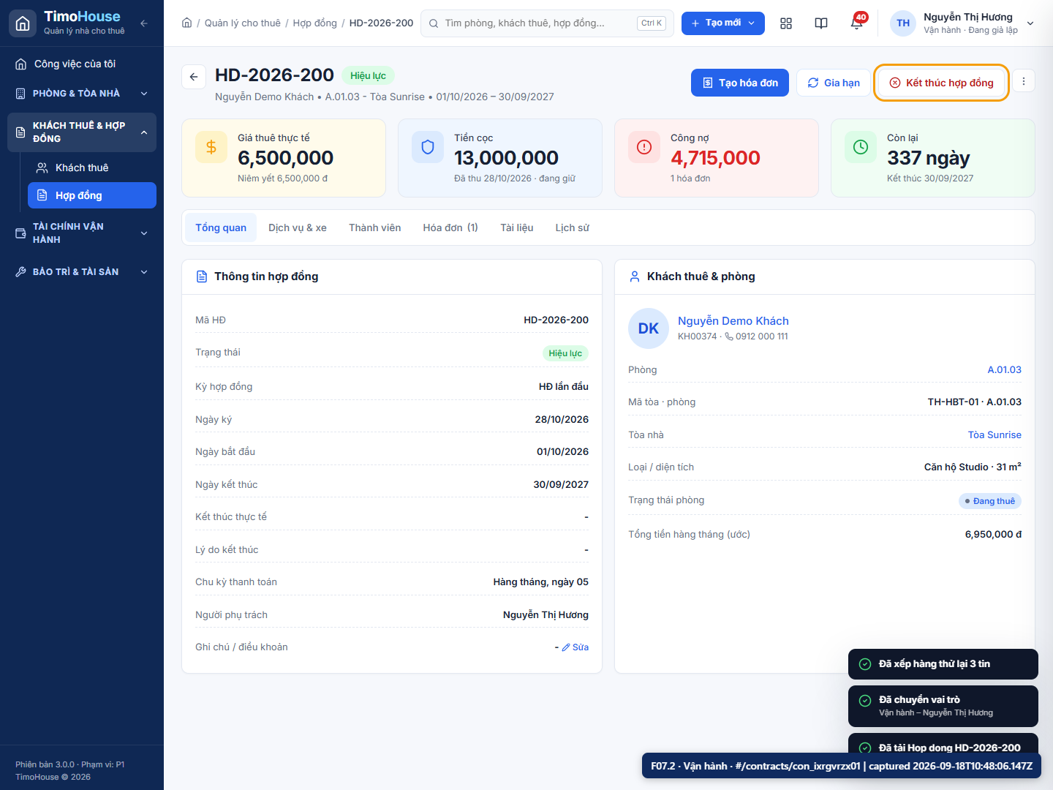  F07.2-input.png | 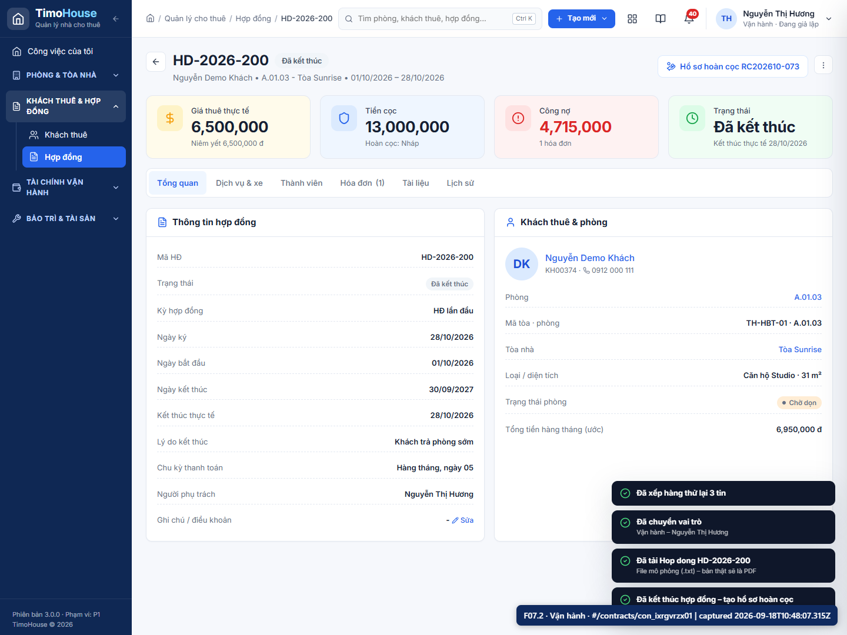  F07.2-result.png

F08 · Hoàn cọc | Go-live #13
Sơ đồ luồng: F08.1 → F08.2 → F08.3 → F08.4
Màn hình | Dữ liệu | Action | Trạng thái / kết quả
F08.1: /refunds/new  F08.2: /refunds/new  F08.3: /refunds/:id  F08.4: /refunds/:id | F08.1: Khấu hao 200.000đ + vệ sinh 200.000đ; mỗi dòng có bằng chứng; không bù trừ nợ.  F08.2: Hồ sơ đã có khấu trừ và bằng chứng.  F08.3: Hồ sơ RC… Chờ duyệt.  F08.4: Ngày 28/10/2026; Chuyển khoản; UNC289104; `uy_nhiem_chi_hoan_coc.pdf`. | F08.1: Mở hồ sơ RC…, kiểm tra hiện trạng, thêm dòng vệ sinh và lưu phương án.  F08.2: Bấm Gửi duyệt hoàn cọc.  F08.3: Chuyển Kế toán, mở hồ sơ và bấm Duyệt hoàn cọc.  F08.4: Dùng file mẫu/đính kèm evidence và bấm Xác nhận đã hoàn. | F08.1: Số hoàn = cọc − 400.000đ; bằng chữ và tổng khấu trừ đúng.  F08.2: Hồ sơ Chờ duyệt; Vận hành không có nút Duyệt.  F08.3: Hồ sơ Đã duyệt; ghi chú Duyệt ≠ đã chuyển tiền.  F08.4: Hồ sơ Đã hoàn; phòng vẫn Chờ dọn.

F08.1 · Lập phương án hoàn cọc
Trường | Chi tiết
Vai trò | Vận hành
Màn hình/route | Wizard hiện trạng, dòng khấu trừ, bằng chứng và tổng tiền hoàn.  /refunds/new
Dữ liệu nhập | Khấu hao 200.000đ + vệ sinh 200.000đ; mỗi dòng có bằng chứng; không bù trừ nợ.
Mã record | landlord: lan_eqlucz9qfy  landlordCode: CN011  building: bui_kop92juqfz  buildingCode: TH-104  tenant: ten_ux7ttphvh1  tenantCode: KH00374  room: roo_fa9bptplcc  roomCode: A.01.03  contract: con_ixrgvrzx01  contractCode: HD-2026-200  invoice: inv_h7vul7azs1  invoiceCode: HD-202610-515  payment: pay_aagrguggi1  paymentCode: PAY-202610-135  batch: zal_zyrjzl4lg2  batchCode: ZL-202610-106  refund: ref_80dygblqbo  refundCode: RC202610-073
Action | Mở hồ sơ RC…, kiểm tra hiện trạng, thêm dòng vệ sinh và lưu phương án.
Kết quả mong đợi | Số hoàn = cọc − 400.000đ; bằng chữ và tổng khấu trừ đúng.
Kết quả thực tế | Phương án: Khấu hao cố định theo phòng (BR-12) = 200,000; Vệ sinh phòng = 200,000; Sửa chữa hư hỏng (nếu có) = 0 – khấu hao 200.000đ + vệ sinh 200.000đ (mặc định theo Q.refundDefaults), sửa chữa 0đ; không bù trừ công nợ (OI-07).
Assertions | -
File tải xuống | -
Thời gian | 2026-09-18T10:48:07.408Z → 2026-09-18T10:48:08.026Z
Trạng thái | PASS
Ảnh minh chứng
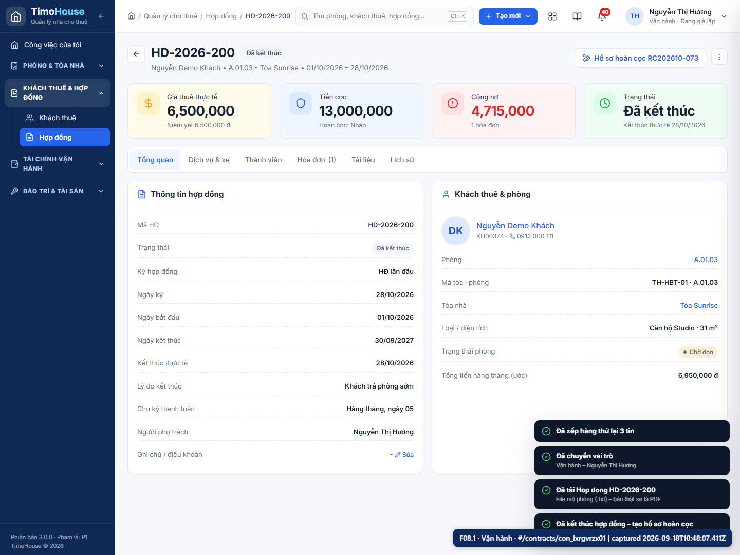  F08.1-input.png | 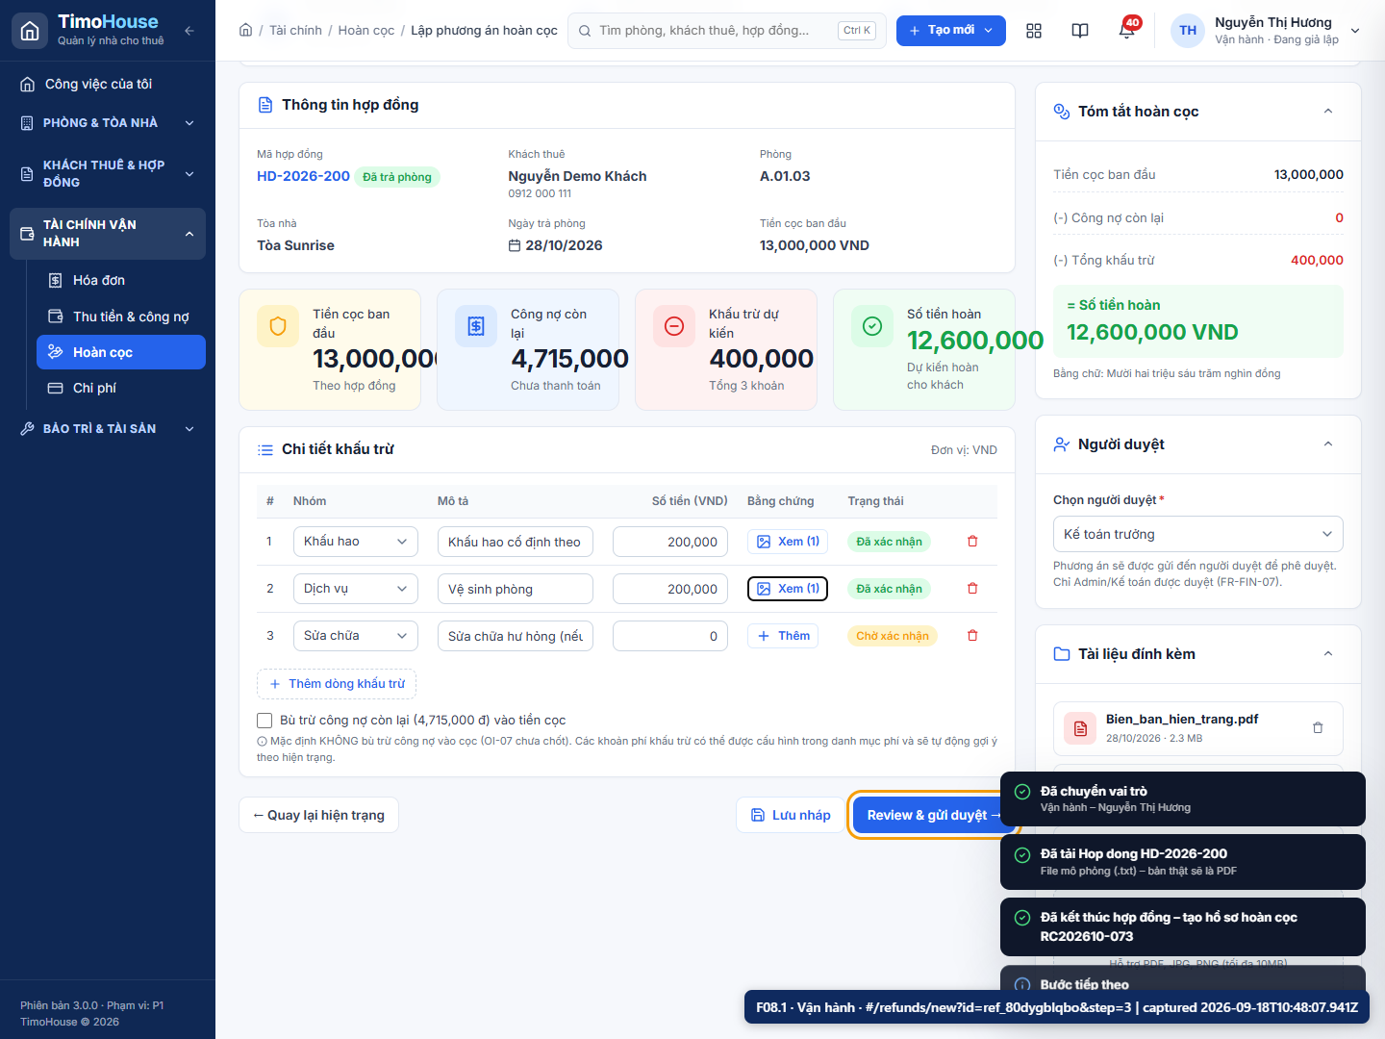  F08.1-result.png

F08.2 · Gửi duyệt
Trường | Chi tiết
Vai trò | Vận hành
Màn hình/route | Review phương án với nút Gửi duyệt hoàn cọc.  /refunds/new
Dữ liệu nhập | Hồ sơ đã có khấu trừ và bằng chứng.
Mã record | landlord: lan_eqlucz9qfy  landlordCode: CN011  building: bui_kop92juqfz  buildingCode: TH-104  tenant: ten_ux7ttphvh1  tenantCode: KH00374  room: roo_fa9bptplcc  roomCode: A.01.03  contract: con_ixrgvrzx01  contractCode: HD-2026-200  invoice: inv_h7vul7azs1  invoiceCode: HD-202610-515  payment: pay_aagrguggi1  paymentCode: PAY-202610-135  batch: zal_zyrjzl4lg2  batchCode: ZL-202610-106  refund: ref_80dygblqbo  refundCode: RC202610-073
Action | Bấm Gửi duyệt hoàn cọc.
Kết quả mong đợi | Hồ sơ Chờ duyệt; Vận hành không có nút Duyệt.
Kết quả thực tế | Hồ sơ chuyển Chờ duyệt; vai trò Vận hành không thấy action Duyệt.
Assertions | -
File tải xuống | -
Thời gian | 2026-09-18T10:48:08.026Z → 2026-09-18T10:48:09.279Z
Trạng thái | PASS
Ảnh minh chứng
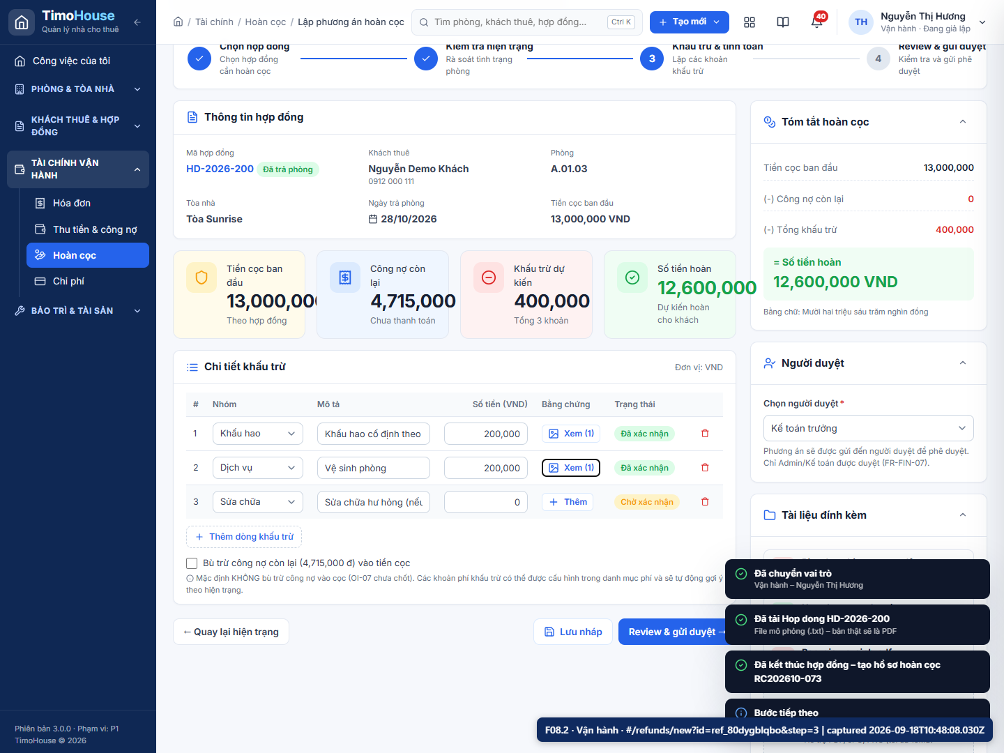  F08.2-input.png | 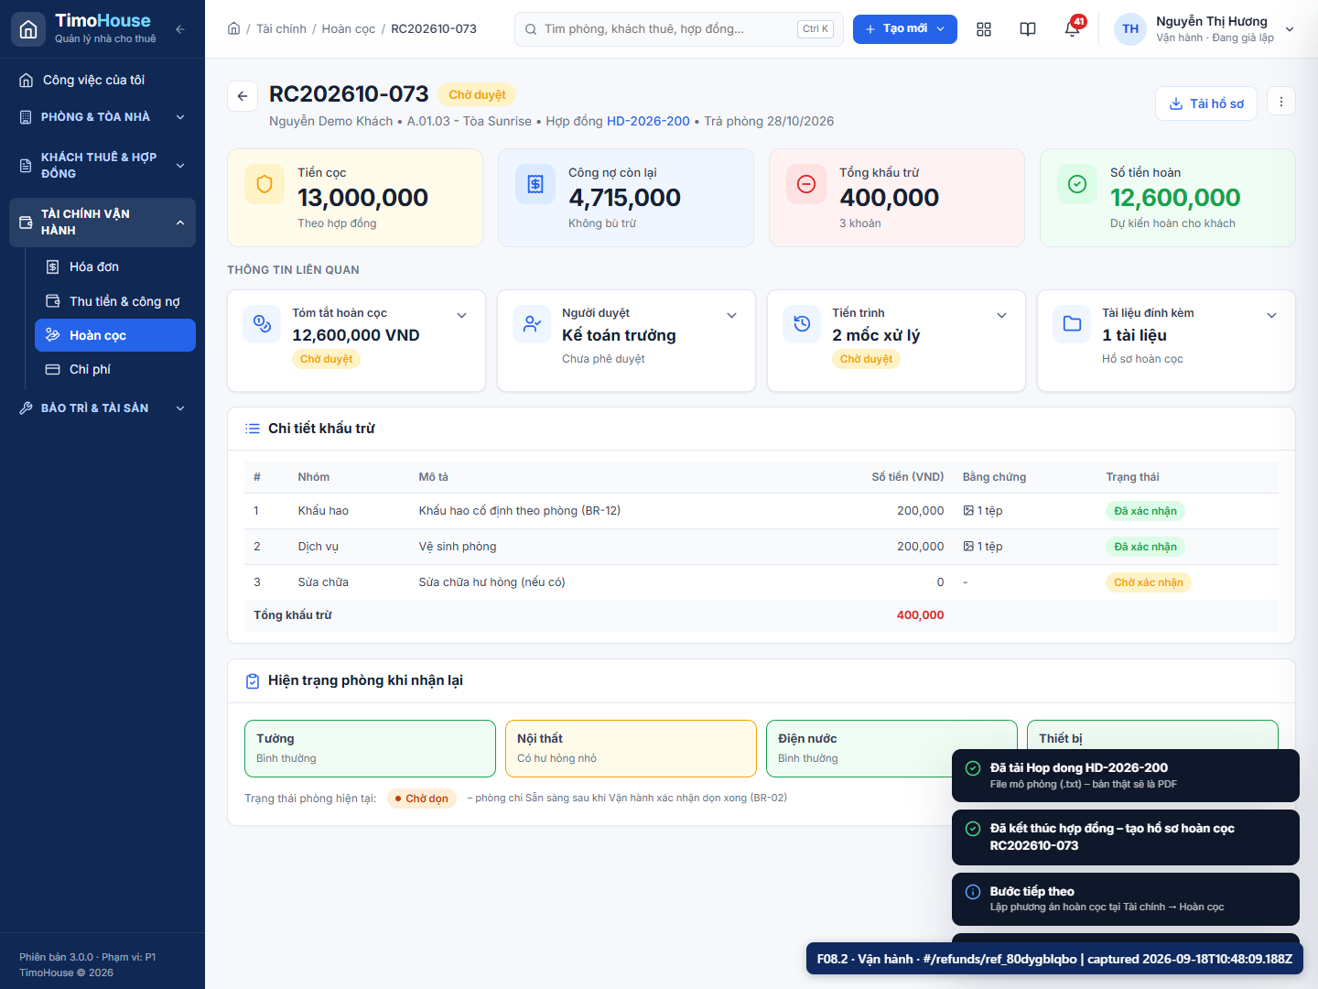  F08.2-result.png

F08.3 · Kế toán duyệt hồ sơ
Trường | Chi tiết
Vai trò | Kế toán
Màn hình/route | Chi tiết hồ sơ với nút Duyệt hoàn cọc.  /refunds/:id
Dữ liệu nhập | Hồ sơ RC… Chờ duyệt.
Mã record | landlord: lan_eqlucz9qfy  landlordCode: CN011  building: bui_kop92juqfz  buildingCode: TH-104  landlordContract: lan_6dyeuj4qfz  landlordContractCode: HD-TH-104-001  tenant: ten_ux7ttphvh1  tenantCode: KH00374  room: roo_fa9bptplcc  roomCode: A.01.03  contract: con_ixrgvrzx01  contractCode: HD-2026-200  invoice: inv_h7vul7azs1  invoiceCode: HD-202610-515  payment: pay_aagrguggi1  paymentCode: PAY-202610-135  batch: zal_zyrjzl4lg2  batchCode: ZL-202610-106  refund: ref_80dygblqbo  refundCode: RC202610-073
Action | Chuyển Kế toán, mở hồ sơ và bấm Duyệt hoàn cọc.
Kết quả mong đợi | Hồ sơ Đã duyệt; ghi chú Duyệt ≠ đã chuyển tiền.
Kết quả thực tế | Hồ sơ Đã duyệt; Duyệt không đồng nghĩa đã chuyển tiền.
Assertions | -
File tải xuống | -
Thời gian | 2026-09-18T10:48:09.557Z → 2026-09-18T10:48:10.755Z
Trạng thái | PASS
Ảnh minh chứng
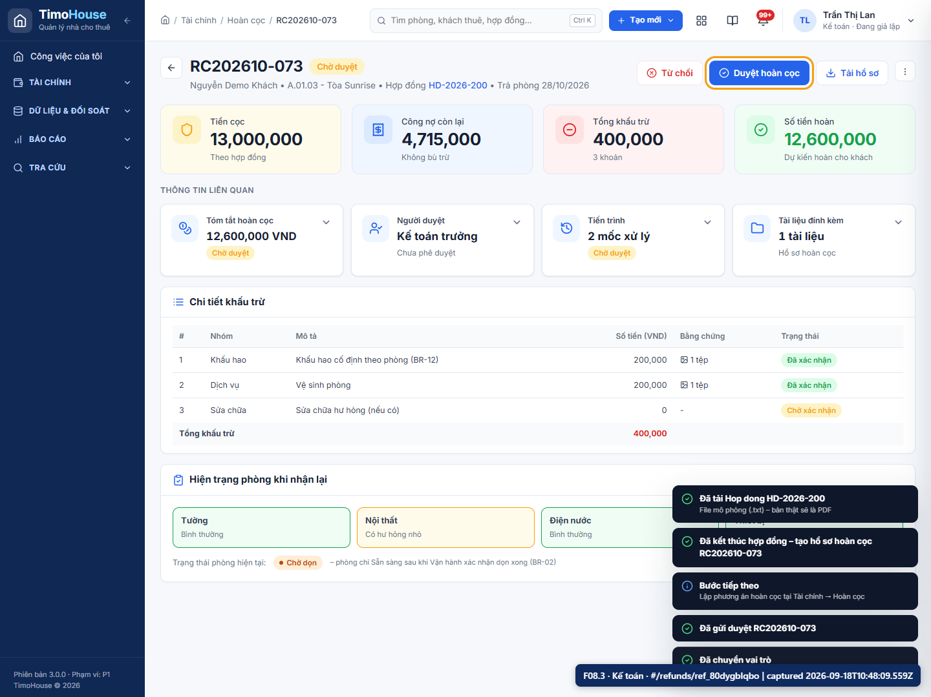  F08.3-input.png | 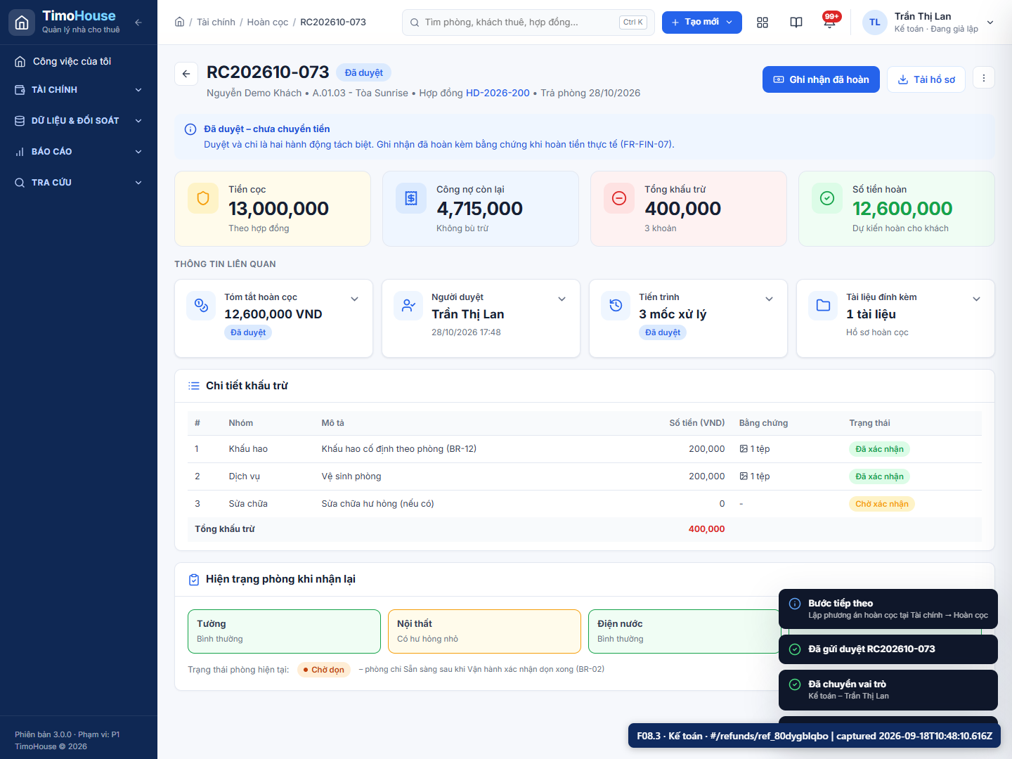  F08.3-result.png

F08.4 · Ghi nhận đã hoàn (kèm bằng chứng)
Trường | Chi tiết
Vai trò | Kế toán
Màn hình/route | Modal ghi nhận hoàn gồm ngày, phương thức, tham chiếu và upload evidence.  /refunds/:id
Dữ liệu nhập | Ngày 28/10/2026; Chuyển khoản; UNC289104; `uy_nhiem_chi_hoan_coc.pdf`.
Mã record | landlord: lan_eqlucz9qfy  landlordCode: CN011  building: bui_kop92juqfz  buildingCode: TH-104  landlordContract: lan_6dyeuj4qfz  landlordContractCode: HD-TH-104-001  tenant: ten_ux7ttphvh1  tenantCode: KH00374  room: roo_fa9bptplcc  roomCode: A.01.03  contract: con_ixrgvrzx01  contractCode: HD-2026-200  invoice: inv_h7vul7azs1  invoiceCode: HD-202610-515  payment: pay_aagrguggi1  paymentCode: PAY-202610-135  batch: zal_zyrjzl4lg2  batchCode: ZL-202610-106  refund: ref_80dygblqbo  refundCode: RC202610-073
Action | Dùng file mẫu/đính kèm evidence và bấm Xác nhận đã hoàn.
Kết quả mong đợi | Hồ sơ Đã hoàn; phòng vẫn Chờ dọn.
Kết quả thực tế | Hồ sơ RC202610-073 Đã hoàn; bằng chứng UNC lưu; dòng khấu trừ đồng bộ trạng thái [refunded, refunded, refunded]; tải hồ sơ ho-so-hoan-coc-rc202610-073.txt (382 B).
Assertions | deduction-status-sync: PASS – refunded, refunded, refunded
File tải xuống | ho-so-hoan-coc-rc202610-073.txt · 382 B · 9 dòng · sha256 1c46dd8441cc34a2…
Thời gian | 2026-09-18T10:48:10.755Z → 2026-09-18T10:48:11.891Z
Trạng thái | PASS
Ảnh minh chứng
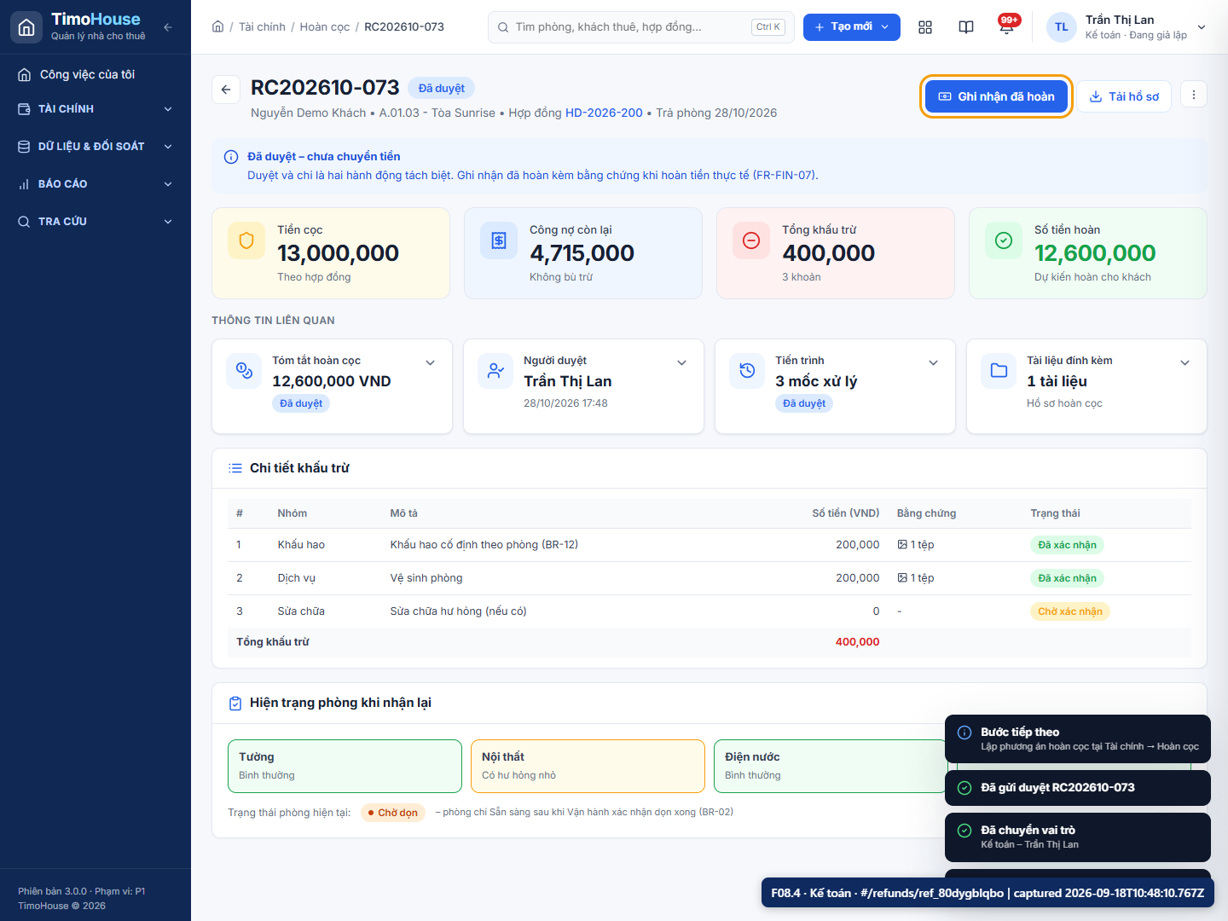  F08.4-input.png | 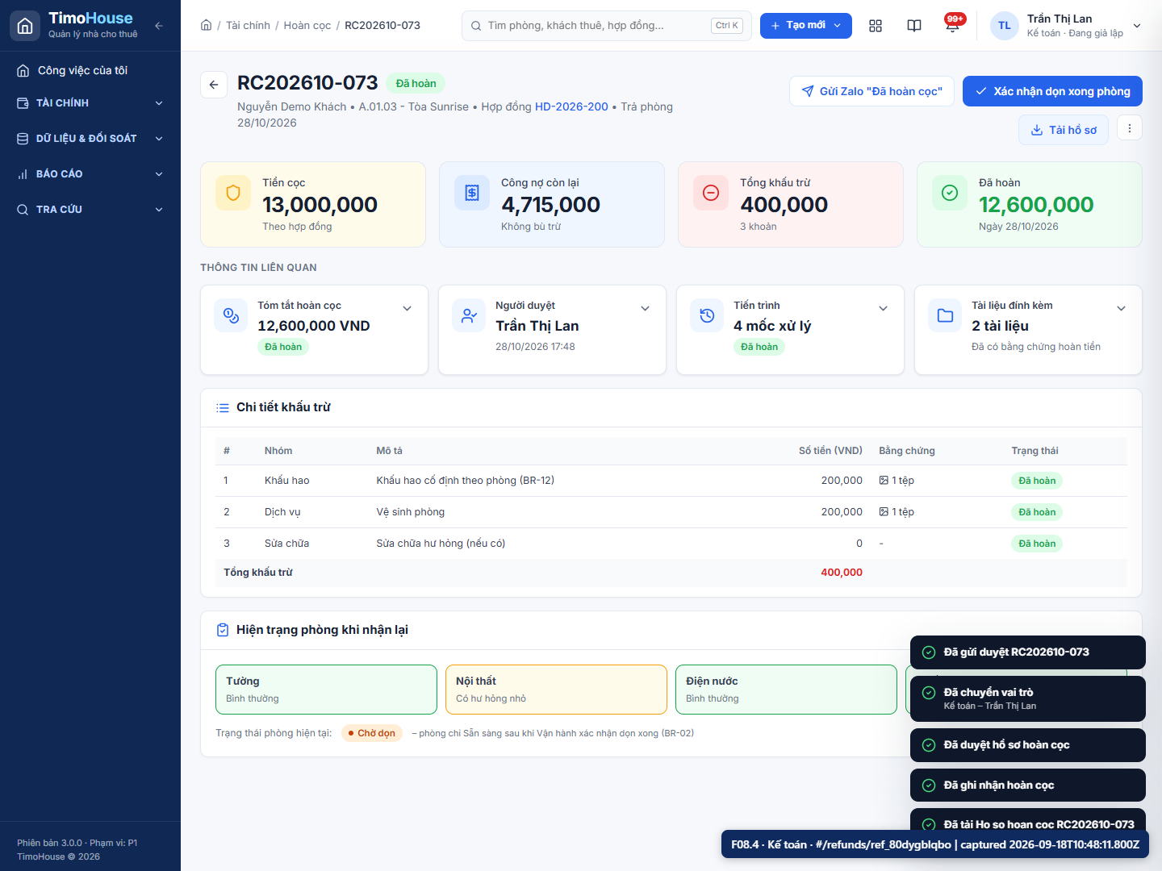  F08.4-result.png

F09 · Dọn phòng & mở cho thuê lại | Go-live #15, 16
Sơ đồ luồng: F09.1 → F09.2
Màn hình | Dữ liệu | Action | Trạng thái / kết quả
F09.1: /rooms?status=cleaning  F09.2: /rooms?status=ready | F09.1: Phòng demo Chờ dọn.  F09.2: Mã phòng demo sau khi dọn. | F09.1: Chuyển Vận hành, mở tab Chờ dọn và bấm Xác nhận dọn xong.  F09.2: Lọc Sẵn sàng và tìm lại mã phòng. | F09.1: Toast xác nhận; phòng rời khỏi danh sách Chờ dọn.  F09.2: Phòng Sẵn sàng; vòng đời cho thuê hoàn tất.

F09.1 · Xác nhận dọn xong
Trường | Chi tiết
Vai trò | Vận hành
Màn hình/route | Tab Chờ dọn và action Xác nhận dọn xong.  /rooms?status=cleaning
Dữ liệu nhập | Phòng demo Chờ dọn.
Mã record | landlord: lan_eqlucz9qfy  landlordCode: CN011  building: bui_kop92juqfz  buildingCode: TH-104  tenant: ten_ux7ttphvh1  tenantCode: KH00374  room: roo_fa9bptplcc  roomCode: A.01.03  contract: con_ixrgvrzx01  contractCode: HD-2026-200  invoice: inv_h7vul7azs1  invoiceCode: HD-202610-515  payment: pay_aagrguggi1  paymentCode: PAY-202610-135  batch: zal_zyrjzl4lg2  batchCode: ZL-202610-106  refund: ref_80dygblqbo  refundCode: RC202610-073
Action | Chuyển Vận hành, mở tab Chờ dọn và bấm Xác nhận dọn xong.
Kết quả mong đợi | Toast xác nhận; phòng rời khỏi danh sách Chờ dọn.
Kết quả thực tế | Phòng A.01.03 đã xác nhận dọn xong.
Assertions | -
File tải xuống | -
Thời gian | 2026-09-18T10:48:12.267Z → 2026-09-18T10:48:13.547Z
Trạng thái | PASS
Ảnh minh chứng
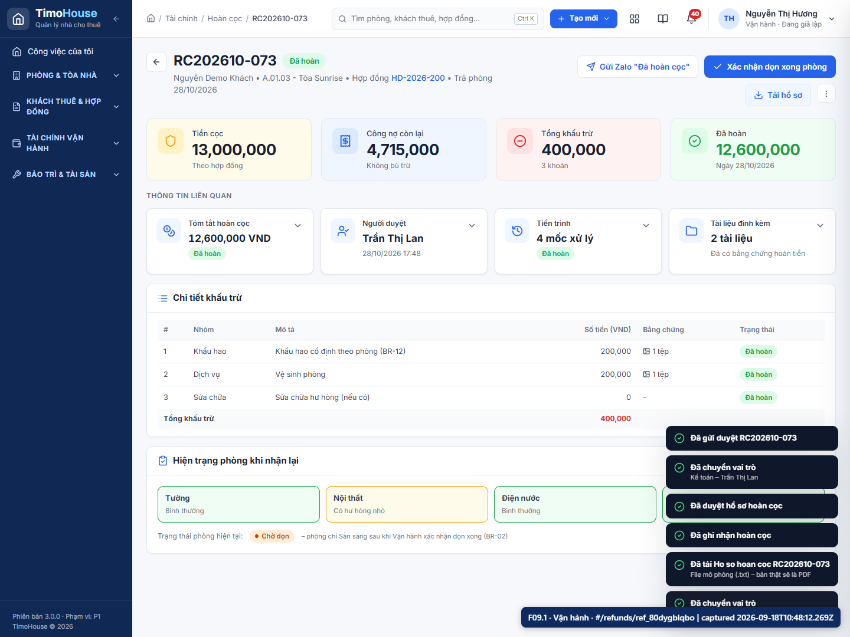  F09.1-input.png | 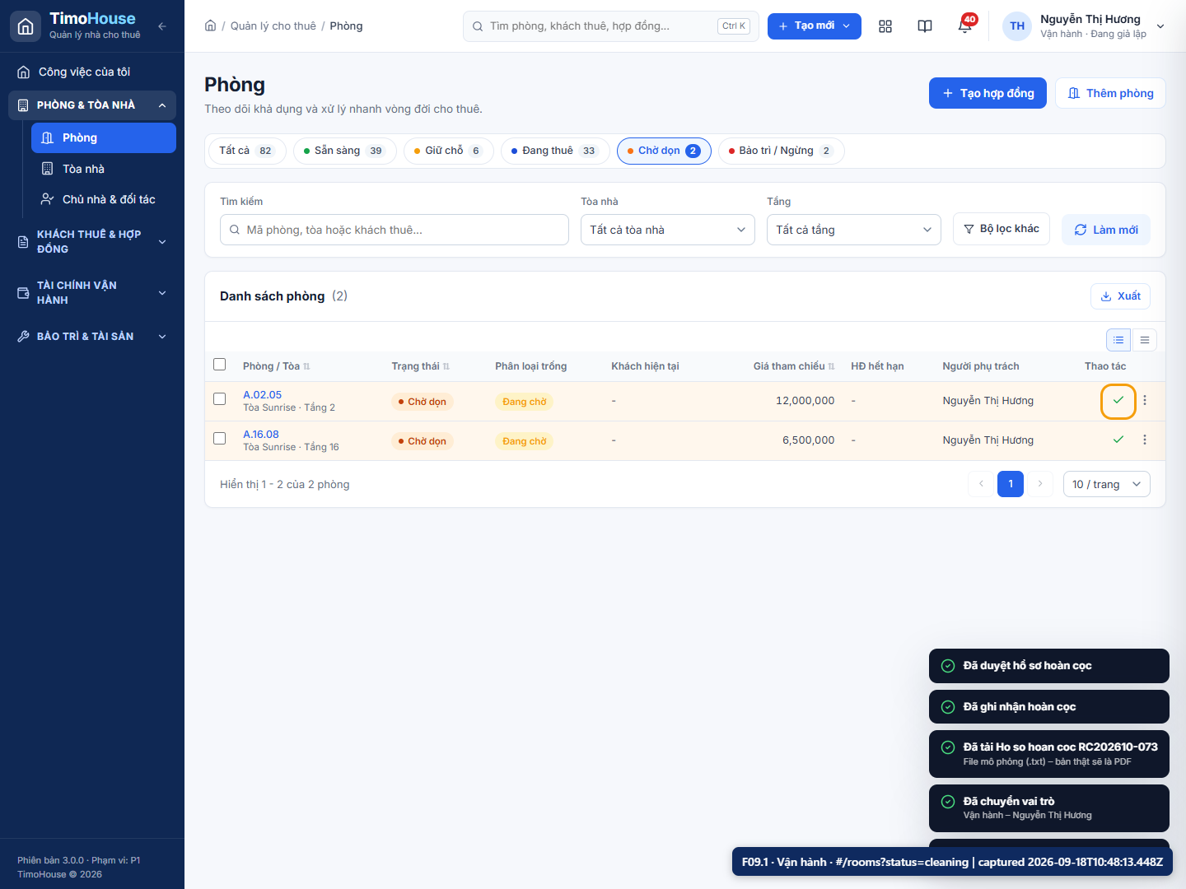  F09.1-result.png

F09.2 · Phòng trở lại Sẵn sàng
Trường | Chi tiết
Vai trò | Vận hành
Màn hình/route | Tab Sẵn sàng và action Giữ chỗ/Tạo hợp đồng.  /rooms?status=ready
Dữ liệu nhập | Mã phòng demo sau khi dọn.
Mã record | landlord: lan_eqlucz9qfy  landlordCode: CN011  building: bui_kop92juqfz  buildingCode: TH-104  tenant: ten_ux7ttphvh1  tenantCode: KH00374  room: roo_fa9bptplcc  roomCode: A.01.03  contract: con_ixrgvrzx01  contractCode: HD-2026-200  invoice: inv_h7vul7azs1  invoiceCode: HD-202610-515  payment: pay_aagrguggi1  paymentCode: PAY-202610-135  batch: zal_zyrjzl4lg2  batchCode: ZL-202610-106  refund: ref_80dygblqbo  refundCode: RC202610-073
Action | Lọc Sẵn sàng và tìm lại mã phòng.
Kết quả mong đợi | Phòng Sẵn sàng; vòng đời cho thuê hoàn tất.
Kết quả thực tế | Phòng A.01.03 hiển thị Sẵn sàng với action cho thuê lại.
Assertions | -
File tải xuống | -
Thời gian | 2026-09-18T10:48:13.547Z → 2026-09-18T10:48:13.969Z
Trạng thái | PASS
Ảnh minh chứng
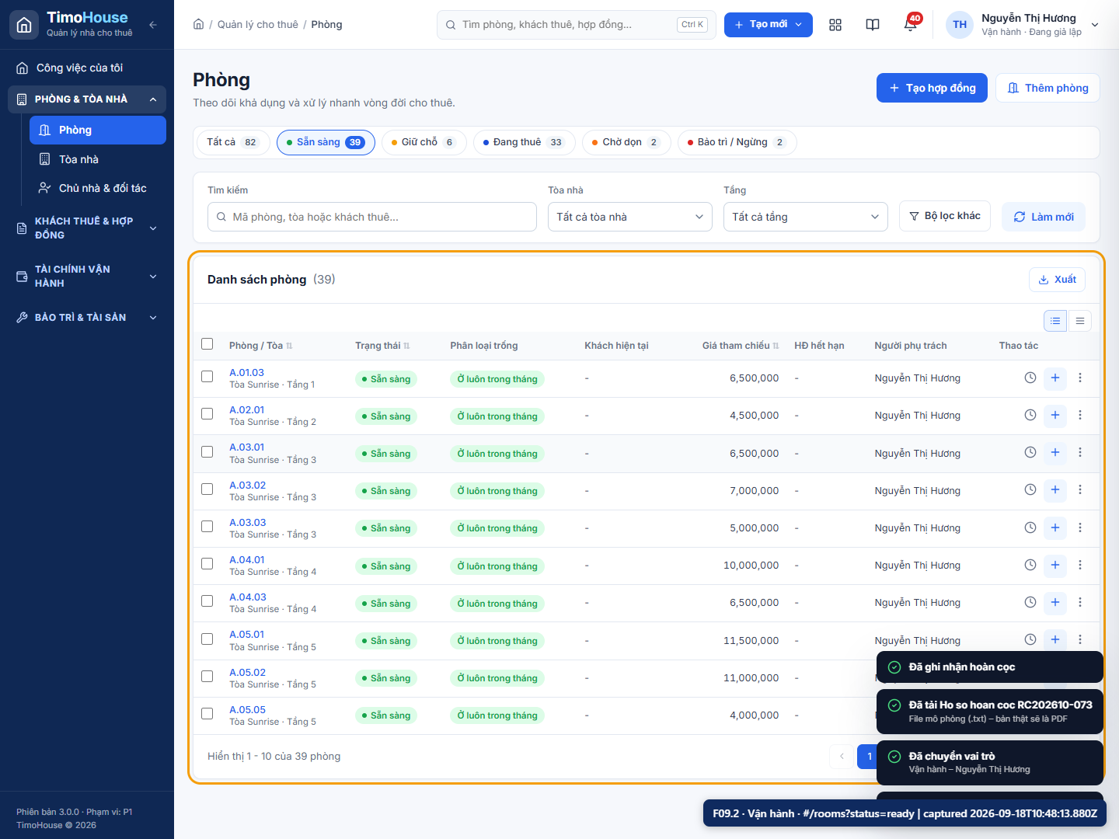
F09.2-result.png

F10 · Bổ trợ (tùy chọn)
Sơ đồ luồng: F10.1 → F10.2 → F10.3 → F10.4
Màn hình | Dữ liệu | Action | Trạng thái / kết quả
F10.1: /expenses  F10.2: /settings/import?type=tenant  F10.3: /settings/users  F10.4: /reports?tab=debt | F10.1: 28/10/2026; Sửa chữa; Sửa khóa cửa phòng demo; 350.000đ; chung; 40/30/20/10.  F10.2: File mẫu 10 dòng có lỗi cố ý.  F10.3: Lê Demo Vận Hành; demo.vanhanh@timohouse.vn; 0913 222 333; role ops; hiệu lực 28/10/2026; chọn tòa đầu tiên.  F10.4: Kỳ 10/2026. | F10.1: Chọn Chi phí chung, nhập dữ liệu, kiểm tra tổng 100% và lưu.  F10.2: Bấm Dùng file mẫu, mapping, kiểm tra và Xác nhận import.  F10.3: Bấm Tạo tài khoản, điền form và lưu.  F10.4: Chuyển Kế toán, mở báo cáo công nợ và bấm Xuất CSV. | F10.1: Chi phí CP… xuất hiện đầu danh sách, phân bổ đủ 100%.  F10.2: KPI Hợp lệ/Cần kiểm tra/Lỗi; dòng hợp lệ được tạo, dòng lỗi bị bỏ qua.  F10.3: Tài khoản mới có chip Vận hành và phạm vi tòa.  F10.4: File CSV chứa phải thu, đã thu và còn nợ theo tòa.

F10.1 · Thêm chi phí
Trường | Chi tiết
Vai trò | Kế toán
Màn hình/route | Danh sách chi phí và drawer nhập nhóm chi, số tiền, tòa/phân bổ.  /expenses
Dữ liệu nhập | 28/10/2026; Sửa chữa; Sửa khóa cửa phòng demo; 350.000đ; chung; 40/30/20/10.
Mã record | landlord: lan_eqlucz9qfy  landlordCode: CN011  building: bui_kop92juqfz  buildingCode: TH-104  landlordContract: lan_6dyeuj4qfz  landlordContractCode: HD-TH-104-001  tenant: ten_ux7ttphvh1  tenantCode: KH00374  room: roo_fa9bptplcc  roomCode: A.01.03  contract: con_ixrgvrzx01  contractCode: HD-2026-200  invoice: inv_h7vul7azs1  invoiceCode: HD-202610-515  payment: pay_aagrguggi1  paymentCode: PAY-202610-135  batch: zal_zyrjzl4lg2  batchCode: ZL-202610-106  refund: ref_80dygblqbo  refundCode: RC202610-073  expense: exp_eeu2atcz6o  expenseCode: CP0029
Action | Chọn Chi phí chung, nhập dữ liệu, kiểm tra tổng 100% và lưu.
Kết quả mong đợi | Chi phí CP… xuất hiện đầu danh sách, phân bổ đủ 100%.
Kết quả thực tế | Chi phí chung 350.000đ đã lưu với phân bổ 40/30/20/10.
Assertions | -
File tải xuống | -
Thời gian | 2026-09-18T10:48:14.210Z → 2026-09-18T10:48:18.646Z
Trạng thái | PASS
Ảnh minh chứng
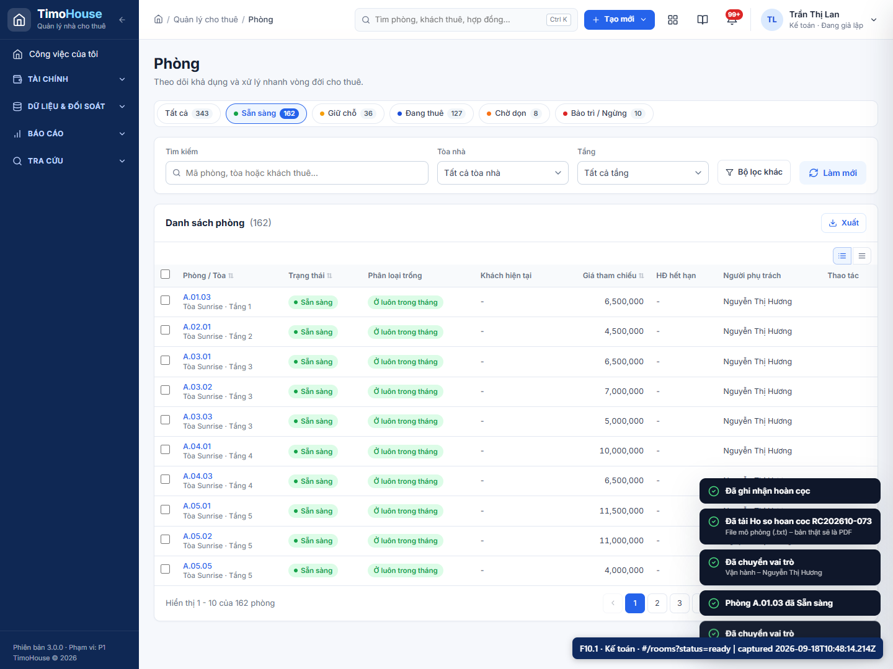  F10.1-input.png | 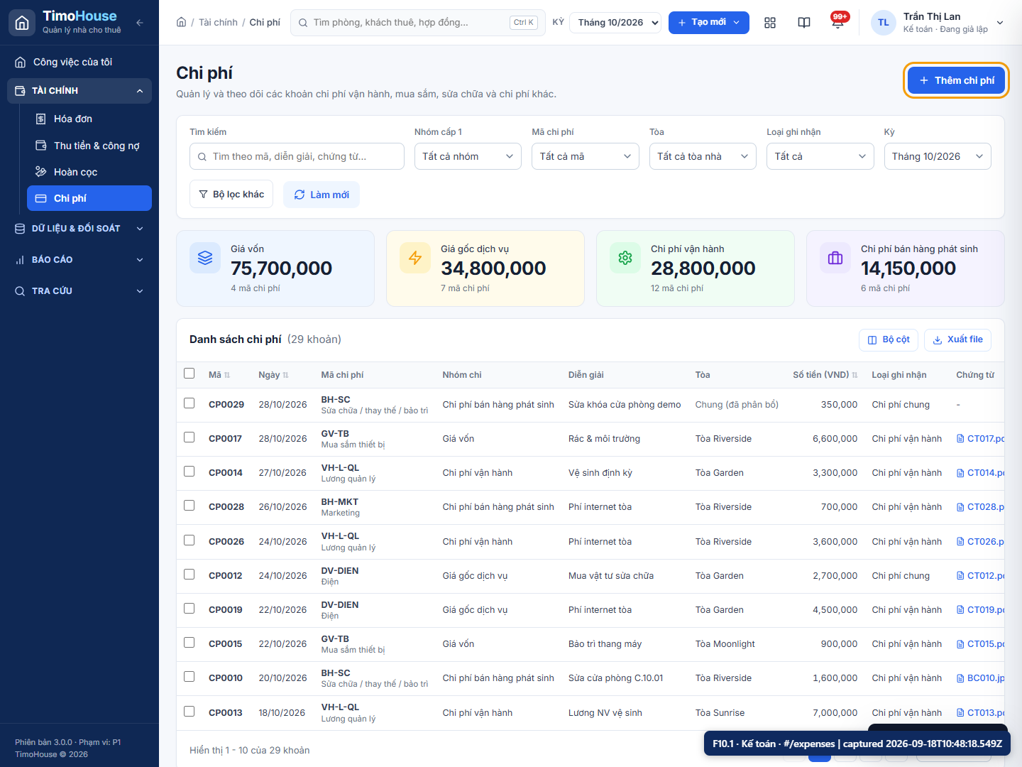  F10.1-result.png

F10.2 · Import khách bằng file mẫu
Trường | Chi tiết
Vai trò | Quản trị viên
Màn hình/route | Wizard upload, mapping, kiểm tra lỗi và commit.  /settings/import?type=tenant
Dữ liệu nhập | File mẫu 10 dòng có lỗi cố ý.
Mã record | landlord: lan_eqlucz9qfy  landlordCode: CN011  building: bui_kop92juqfz  buildingCode: TH-104  landlordContract: lan_6dyeuj4qfz  landlordContractCode: HD-TH-104-001  tenant: ten_ux7ttphvh1  tenantCode: KH00374  room: roo_fa9bptplcc  roomCode: A.01.03  contract: con_ixrgvrzx01  contractCode: HD-2026-200  invoice: inv_h7vul7azs1  invoiceCode: HD-202610-515  payment: pay_aagrguggi1  paymentCode: PAY-202610-135  batch: zal_zyrjzl4lg2  batchCode: ZL-202610-106  refund: ref_80dygblqbo  refundCode: RC202610-073  expense: exp_eeu2atcz6o  expenseCode: CP0029  importJob: imp_l80dciv0ou
Action | Bấm Dùng file mẫu, mapping, kiểm tra và Xác nhận import.
Kết quả mong đợi | KPI Hợp lệ/Cần kiểm tra/Lỗi; dòng hợp lệ được tạo, dòng lỗi bị bỏ qua.
Kết quả thực tế | File mẫu đã mapping/kiểm tra/commit; KPI lỗi và dòng hợp lệ được ghi nhận trong import job.
Assertions | -
File tải xuống | -
Thời gian | 2026-09-18T10:48:18.876Z → 2026-09-18T10:48:20.726Z
Trạng thái | PASS
Ảnh minh chứng
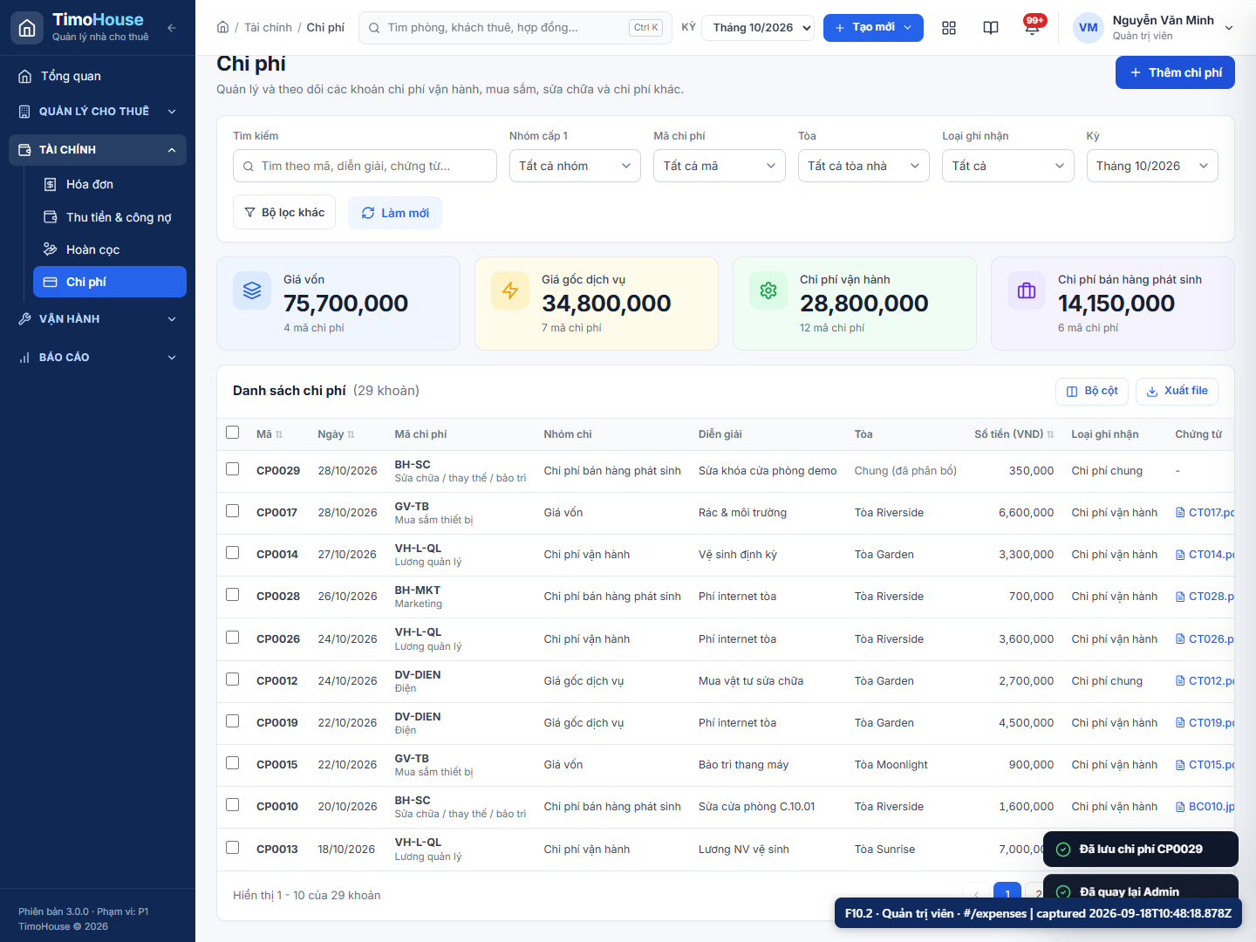  F10.2-input.png | 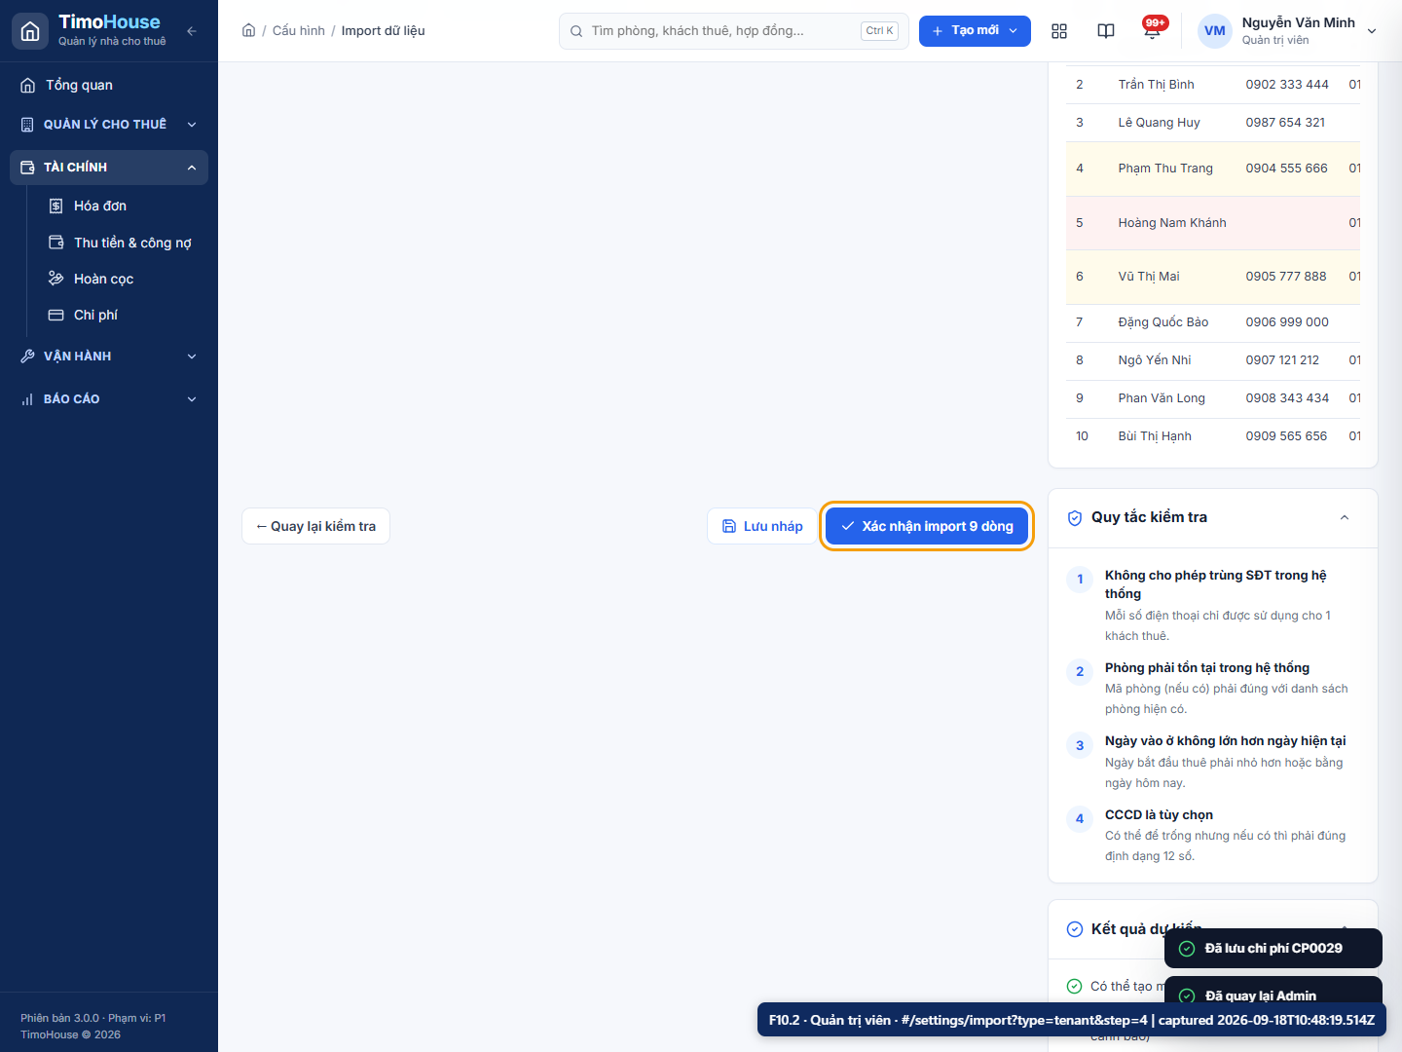  F10.2-action.png
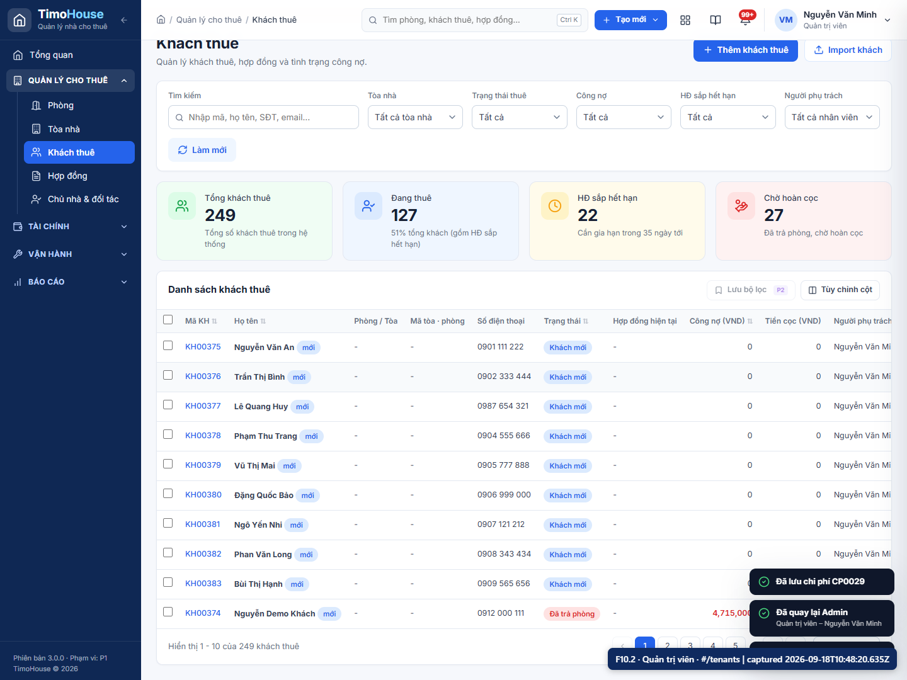
F10.2-result.png

F10.3 · Tạo tài khoản Vận hành
Trường | Chi tiết
Vai trò | Quản trị viên
Màn hình/route | Danh sách tài khoản và drawer tạo user.  /settings/users
Dữ liệu nhập | Lê Demo Vận Hành; demo.vanhanh@timohouse.vn; 0913 222 333; role ops; hiệu lực 28/10/2026; chọn tòa đầu tiên.
Mã record | landlord: lan_eqlucz9qfy  landlordCode: CN011  building: bui_kop92juqfz  buildingCode: TH-104  landlordContract: lan_6dyeuj4qfz  landlordContractCode: HD-TH-104-001  tenant: ten_ux7ttphvh1  tenantCode: KH00374  room: roo_fa9bptplcc  roomCode: A.01.03  contract: con_ixrgvrzx01  contractCode: HD-2026-200  invoice: inv_h7vul7azs1  invoiceCode: HD-202610-515  payment: pay_aagrguggi1  paymentCode: PAY-202610-135  batch: zal_zyrjzl4lg2  batchCode: ZL-202610-106  refund: ref_80dygblqbo  refundCode: RC202610-073  expense: exp_eeu2atcz6o  expenseCode: CP0029  importJob: imp_l80dciv0ou  user: use_do01dfv5ph
Action | Bấm Tạo tài khoản, điền form và lưu.
Kết quả mong đợi | Tài khoản mới có chip Vận hành và phạm vi tòa.
Kết quả thực tế | Tài khoản Lê Demo Vận Hành đã lưu với vai trò Vận hành.
Assertions | -
File tải xuống | -
Thời gian | 2026-09-18T10:48:20.726Z → 2026-09-18T10:48:27.068Z
Trạng thái | PASS
Ảnh minh chứng
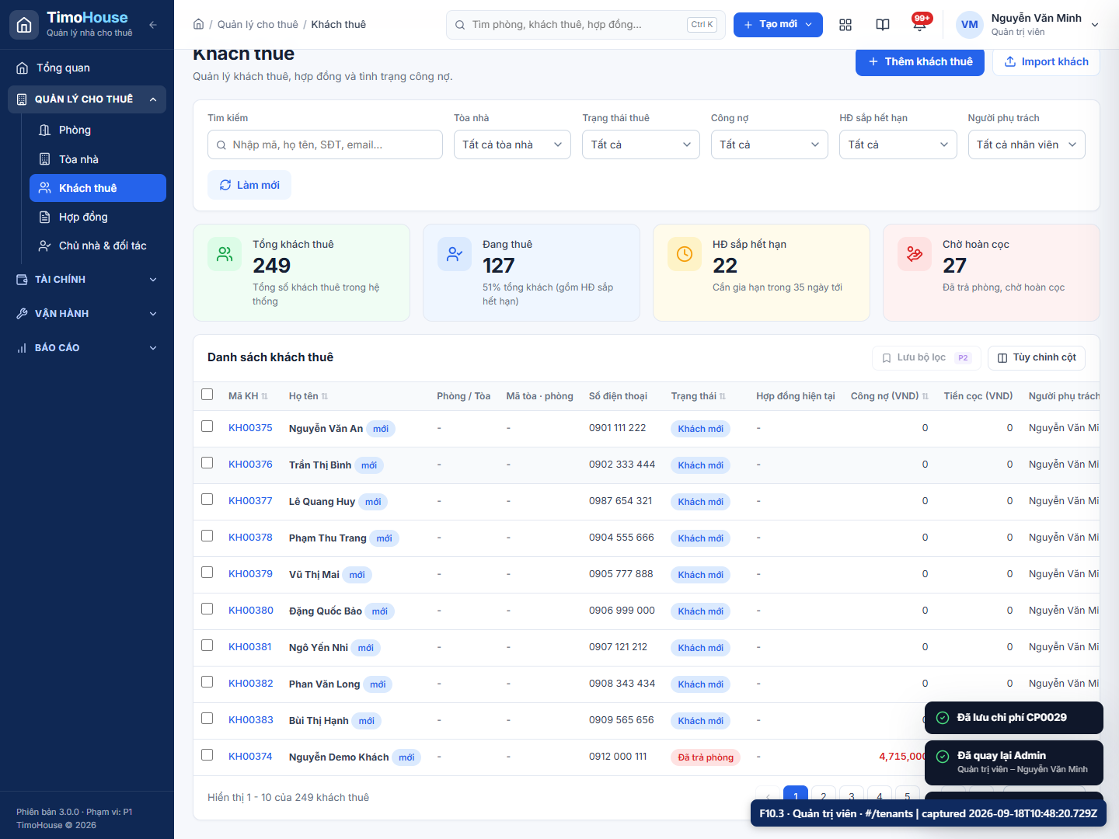  F10.3-input.png | 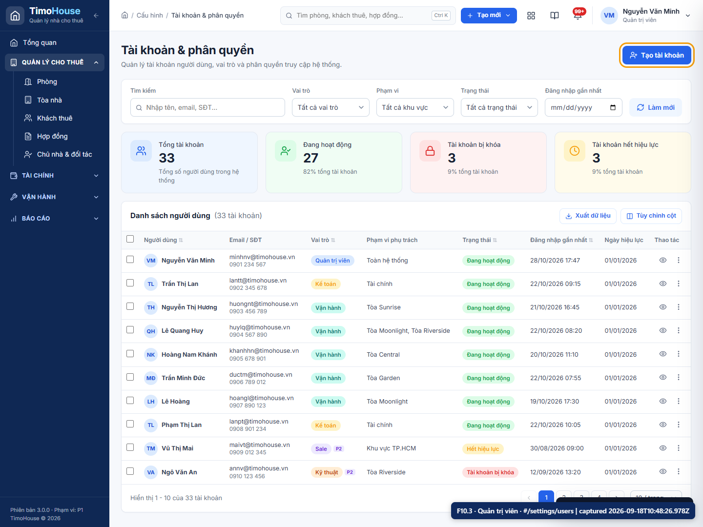  F10.3-result.png

F10.4 · Xuất báo cáo công nợ
Trường | Chi tiết
Vai trò | Kế toán
Màn hình/route | Báo cáo công nợ theo tòa và nút Xuất CSV.  /reports?tab=debt
Dữ liệu nhập | Kỳ 10/2026.
Mã record | landlord: lan_eqlucz9qfy  landlordCode: CN011  building: bui_kop92juqfz  buildingCode: TH-104  landlordContract: lan_6dyeuj4qfz  landlordContractCode: HD-TH-104-001  tenant: ten_ux7ttphvh1  tenantCode: KH00374  room: roo_fa9bptplcc  roomCode: A.01.03  contract: con_ixrgvrzx01  contractCode: HD-2026-200  invoice: inv_h7vul7azs1  invoiceCode: HD-202610-515  payment: pay_aagrguggi1  paymentCode: PAY-202610-135  batch: zal_zyrjzl4lg2  batchCode: ZL-202610-106  refund: ref_80dygblqbo  refundCode: RC202610-073  expense: exp_eeu2atcz6o  expenseCode: CP0029  importJob: imp_l80dciv0ou  user: use_do01dfv5ph
Action | Chuyển Kế toán, mở báo cáo công nợ và bấm Xuất CSV.
Kết quả mong đợi | File CSV chứa phải thu, đã thu và còn nợ theo tòa.
Kết quả thực tế | Đã kiểm tra CSV bao-cao-debt-2026-10.csv: 6 dòng, đủ cột Phải thu/Đã thu/Còn nợ, SHA-256 64ccf8f35227…
Assertions | csv-content: PASS – [object Object]
File tải xuống | bao-cao-debt-2026-10.csv · 431 B · 6 dòng · sha256 64ccf8f35227750d…
Thời gian | 2026-09-18T10:48:27.310Z → 2026-09-18T10:48:27.864Z
Trạng thái | PASS
Ảnh minh chứng
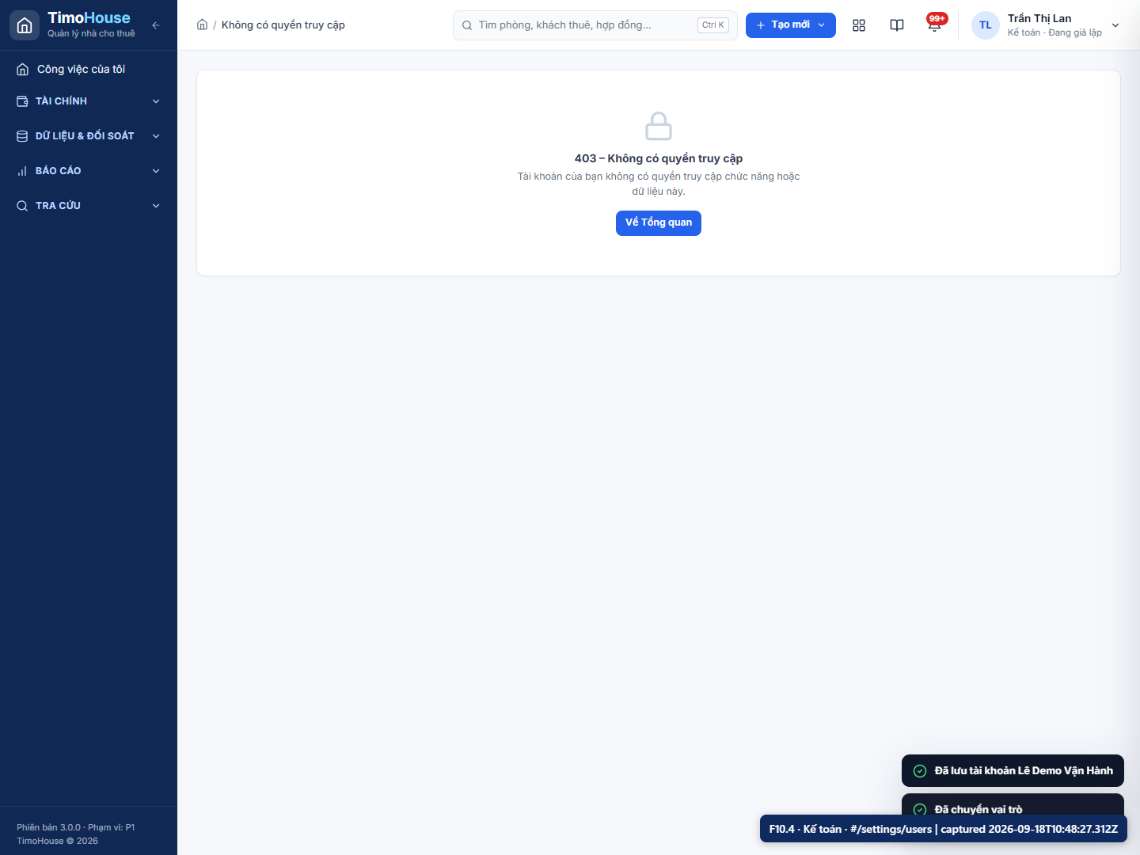  F10.4-input.png | 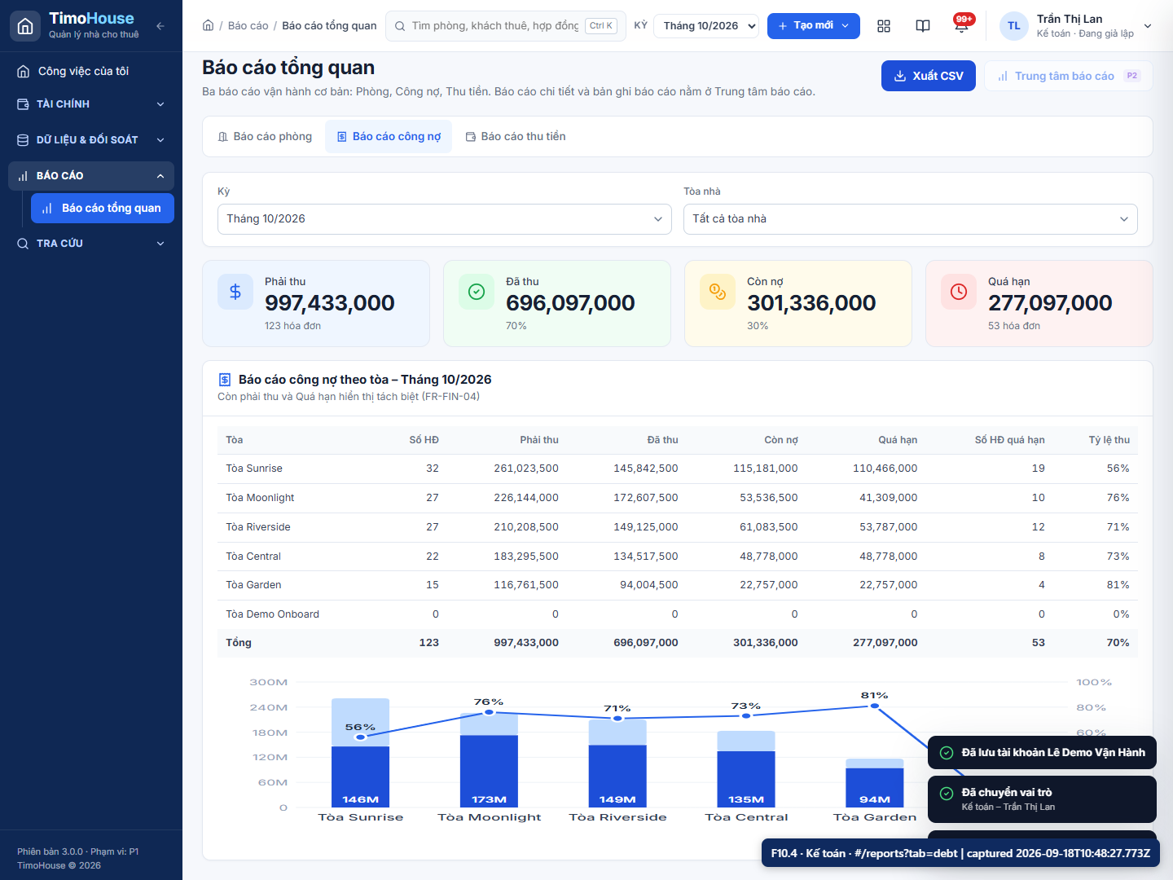  F10.4-result.png

Ma trận truy vết 16 điều kiện Go-live
Các điều kiện được kiểm chứng qua các mốc core S0–F09; F10 là phần bổ trợ và không làm thay đổi số Go-live core.
# | Điều kiện | Milestone | Evidence | Kết quả
1 | Tạo khách thuê | F01.2 | evidence/F01.2-input.png  evidence/F01.2-result.png | PASS
2 | Chọn phòng | F02.1 | evidence/F02.1-input.png  evidence/F02.1-result.png | PASS
3 | Tạo HĐ | F02.2–F02.3 | evidence/F02.2-input.png  evidence/F02.2-result.png | PASS
4 | Kích hoạt HĐ | F02.4 | evidence/F02.4-input.png  evidence/F02.4-result.png | PASS
5 | Nhập điện nước | F03.2 | evidence/F03.2-input.png  evidence/F03.2-result.png | PASS
6 | Lập/phát hành HĐơn | F03.3–F03.4 | evidence/F03.3-input.png  evidence/F03.3-result.png | PASS
7 | Gửi HĐơn Zalo | F04.1–F04.3 | evidence/F04.1-input.png  evidence/F04.1-result.png | PASS
8 | Xem công nợ | F05.1 | evidence/F05.1-input.png  evidence/F05.1-result.png | PASS
9 | Thu một phần | F05.2–F05.3 | evidence/F05.2-input.png  evidence/F05.2-result.png | PASS
10 | Theo dõi dư nợ | F05.4 | evidence/F05.4-result.png | PASS
11 | Nhắc công nợ | F06.1–F06.3 | evidence/F06.1-input.png  evidence/F06.1-result.png | PASS
12 | Kết thúc HĐ | F07.1–F07.2 | evidence/F07.1-input.png  evidence/F07.1-result.png | PASS
13 | Hoàn cọc | F08.1–F08.4 | evidence/F08.1-input.png  evidence/F08.1-result.png | PASS
14 | Tạo hồ sơ hoàn cọc | F07.2 | evidence/F07.2-input.png  evidence/F07.2-result.png | PASS
15 | Xác nhận dọn | F09.1 | evidence/F09.1-input.png  evidence/F09.1-result.png | PASS
16 | Phòng sẵn sàng | F09.2 | evidence/F09.2-result.png | PASS

Ma trận truy vết theo flow
Flow | Yêu cầu / phạm vi SRS | Mốc | Kết quả
S0 | Đăng nhập, RBAC (FR-SYS-01), danh mục dịch vụ (FR-CAT-01) | S0.1, S0.2, S0.3, S0.4 | 4/4 PASS
F00 | Chủ nhà & HĐ đầu vào (FR-BLD-01/06, BR-11), tòa & phòng (FR-BLD-02/03) | F00.1, F00.2, F00.3, F00.4 | 4/4 PASS
F01 | Khách thuê (FR-CUS-01, BR-18) | F01.1, F01.2 | 2/2 PASS
F02 | Hợp đồng & kích hoạt (FR-CUS-02, BR-05/06) | F02.1, F02.2, F02.3, F02.4 | 4/4 PASS
F03 | Chỉ số & hóa đơn (FR-FIN-01/02, BR-21) | F03.1, F03.2, F03.3, F03.4 | 4/4 PASS
F04 | Gửi Zalo hóa đơn (FR-ZAL-01/02) | F04.1, F04.2, F04.3 | 3/3 PASS
F05 | Công nợ & thu tiền (FR-FIN-03) | F05.1, F05.2, F05.3, F05.4 | 4/4 PASS
F06 | Nhắc nợ Zalo (FR-ZAL-03) | F06.1, F06.2, F06.3 | 3/3 PASS
F07 | Kết thúc HĐ (FR-CUS-04) | F07.1, F07.2 | 2/2 PASS
F08 | Hoàn cọc (FR-FIN-05, OI-07) | F08.1, F08.2, F08.3, F08.4 | 4/4 PASS
F09 | Dọn phòng & vòng đời phòng (FR-BLD-05) | F09.1, F09.2 | 2/2 PASS
F10 | Chi phí, import, tài khoản, báo cáo (FR-FIN-05, FR-SYS-02/03, FR-RPT-01) | F10.1, F10.2, F10.3, F10.4 | 4/4 PASS

QA state assertions
Kiểm tra | Kết quả | Chi tiết
milestones | PASS | 40/40 PASS (kỳ vọng 40)
landlord-chain | PASS | building=TH-104; landlord=linked; rooms=20; payments=12; lease=HD-TH-104-001
room-lifecycle | PASS | room=ready
contract-lifecycle | PASS | contract=ended
invoice-issued | PASS | invoice=issued
payment-partial | PASS | paid=3000000; remaining=4715000; total=7715000
meter-nonnegative | PASS | electric:0->150, water:0->12
refund-math | PASS | status=refunded; deposit=13000000; ded=400000; refund=12600000
expense-allocation | PASS | amount=350000; allocations=40%/30%/20%/10% (=100%)
import-job | PASS | import=done
user-role | PASS | role=ops

Danh sách vấn đề & giới hạn
- OI-07 – NEEDS BUSINESS CONFIRMATION: không tự bù trừ công nợ vào tiền cọc; kết quả là “PASS theo mockup hiện tại”.
- Giới hạn mô phỏng: Zalo gửi/retry là mô phỏng – PASS không chứng nhận tích hợp production.

Kết luận chạy
PASS: 40/40 milestone. Ảnh và actual result lấy từ cùng một lần chạy sạch; xem manifest.json để kiểm tra route, mã record và thời gian chụp.

